

**Dossier de spécifications fonctionnelles détaillées**

Projet Darties

**Effectué par :**

**Encadré par :**

M. Babé

Master MIAGE 2ème Année Année Universitaire

Table des matières

Introduction 3

Contexte du projet 3

1. Le Client 3

a) Les enseignes du groupe DARTIES 3

b) Organisation de l'entreprise 3

c) Organigramme de DARTIES 3

2. L’équipe projet 3

a) Direction commerciale : 3

b) Direction régionale : 3

c) Responsables magasin : 3

d) Chef de produit : 3

3. Avancée du projet et livrables 3

Présentation du projet 3

1. Genèse 3

2. Objectifs 3

3. Utilisateurs 3

a) Directeur commercial 3

b) Directeur régional 3

c) Responsable magasin 3

d) Chef produit 3

Environnement applicatif 3

1. Architecture applicative 3

a) Chaine décisionnelle 3

b) Existant 3

c) Architecture actuelle 3

d) Serveurs et couches logicielles 3

e) Choix de la plateforme décisionnelle : étude comparative 3

f) Architecture finale avec plateforme 3

2. Modèle de données 3

a) Général 3

b) Données particulières au chef de produit 3

Spécifications 3

1. Charte graphique 3

a) La bannière 3

b) Le menu de gauche 3

c) La partie centrale 3

d) Carte de France 3

e) Graphiques 3

f) Charte graphique CP 3

2. Spécifications 3

a) Fonctions communes 3

b) Spécifications Chef de Produit 3

3. Scénarios 3

a) Fonctions communes 3

b) Responsable magasin 3

c) Responsable régional 3

d) Direction commerciale 3

e) Chef de produit 3

4. Spécifications techniques 3

a) Traitement des données 3

b) Etudes 3

Glossaire 3

A-H 3

Armoire serveur 3

Caractéristique 3

Cumul 3

Datamart 3

Datawarehouse 3

DMZ 3

Ecart 3

Entrepôt de données 3

ETL 3

Fibre optique 3

Filtre 3

Go 3

I-P 3

Indicateur : 3

Menu contextuel 3

MAJ 3

Modèle de données 3

Onglet 3

Objectif 3

OLAP 3

Processeurs Dual-Core 3

Q-Z 3

Rack 1U 3

RAID 5 3

Réel 3

RPM : 3

SGBD 3

Table parent 3

Annexes 3

# Introduction

Ce présent dossier de spécifications fonctionnelles détaillées est à destination des décideurs du groupe DARTIES. Il a pour objectif de résumer l’ensemble de vos besoins et des démarches qui ont suivi la rédaction de ces derniers. Ainsi, ces spécifications doivent vous permettre de prendre une décision quant à la mise en place d’un nouvel outil de travail. Ce dossier porte donc sur la présentation d’un tableau de bord dédié à quatre types de futurs utilisateurs, à savoir :

* Le directeur commercial
* Les directeurs régionaux
* Les responsables magasin
* Les chefs de produits

Au cours de ce dossier, nous rappellerons les besoins que vous nous avez exprimés au cours de nos trois entretiens. Nous vous présenterons également des prototypes du futur logiciel afin que vous ayez une idée de l’utilisation et de la manipulation qui vous attend. Vous constaterez que l’ensemble des maquettes qui vous seront présentées respecteront les exigences que vous nous avez formulées au cours de nos trois réunions.

Un récapitulatif des exigences et des fonctionnalités attendues a été prévu dans ce dossier sous la forme d’une charte graphique. Outre l’ergonomie et les fonctionnalités du logiciel, vous trouverez des propositions concernant :

* L’architecture du système à mettre en place.
* La liste des matériels nécessaires au déploiement du futur outil de travail.
* L’architecture applicative qui a pour objectif de vous présenter les interactions qui auront lieux entre les divers logiciels, ainsi que les modifications qui seront apportées aux sources de données que vous nous avez fournies, à savoir un fichier Excel.
* Le traitement des données en fonction de votre activité.
* Le processus à suivre pour l’automatisation des données.

Enfin, vous trouverez un planning prévisionnel concernant le déploiement du tableau de bord si l’ensemble des propositions que nous avons formulées à travers ce rapport vous convient.

# Contexte du projet

## Le Client

DARTIES est un groupe français, dont l'activité porte sur la vente et la distribution de produits bruns (hi-fi, magnétoscopes,..) et blancs (électroménager,...). Aujourd'hui, le groupe est constitué de trois grandes enseignes différentes dispersées sur la France entière.

### Les enseignes du groupe DARTIES

|  |  |  |
| --- | --- | --- |
|  |  |  |
| Boulanger Créé en 1954 13 magasins en France | Darty Créé en 1957 21 magasins en France | Leroy Merlin Créé en 1923 14 magasins en France |

**Boulanger** est spécialisé dans le loisir, le multimédia et l'électroménager.

**Darty** est spécialisé dans l'électroménager et l'électronique.

**Leroy Merlin** est spécialisé dans la construction, le bricolage et le jardinage.

Le groupe Darties est donc un groupe bien implanté en France et dont les enseignes sont bien connues du grand public.

### Organisation de l'entreprise

Monsieur BABE en qualité de directeur commercial agit en tant que chef de projet pour la mise en place du tableau de bord. Il représente la maîtrise d’ouvrage. Ce dernier est responsable du service commercial et du service marketing. Il coordonne les actions des cinq directeurs régionaux :

* Directeur du Sud Est de la France
* Directeur du Nord Est de la France
* Directeur du Sud Ouest de la France
* Directeur du Nord Ouest de la France
* Directeur du Centre de la France

Les directeurs régionaux ont pour but de répondre aux objectifs fixés par le directeur commercial. Ils se réunissent chaque mois avec leurs responsables magasin, pour parler des objectifs.

Trois chefs de produits sont affectés à la direction marketing et ont pour but de réaliser des études sur la demande du directeur commercial, des directeurs régionaux et des responsables magasins. Enfin, les directeurs régionaux dirigent quarante huit responsables de magasins.

### Organigramme de DARTIES

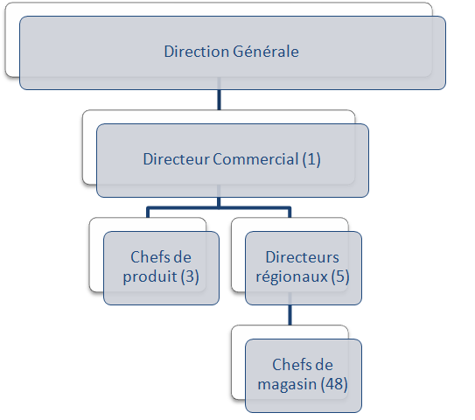

Les magasins sont répartis dans les cinq régions en France. Il ne peut y avoir plus d’un magasin par ville, toutes enseignes confondues. DARTIES ne distribue qu’en France actuellement, mais l’outil que nous devrons mettre en place devra envisager une extension à d’autres pays du monde. De même, d’autres enseignes pourront s’ajouter à celles déjà existantes.

## L’équipe projet

Le projet actuellement envisagé par le groupe est un tout nouveau projet. Ce dernier a débuté au mois de septembre 2008. Quatre équipes représentant l’assistance à la maîtrise d’ouvrage ont été formées afin d’aider le groupe DARTIES dans la mise en place de son projet. Chacune d’entre elles a pour objectif de définir les besoins des différents types d’utilisateurs de l’application qui sont : la direction commerciale, la direction régionale, les responsables de magasin et enfin les chefs de produit.

Pour ce projet, le directeur commercial, M. Babé représente la maîtrise d’ouvrage et encadre les différentes équipes de la société. M. Grosjean agira en qualité de directeur de projet pour la partie assistance à maitrise d’ouvrage.

Voici la liste des différentes équipes :

### Direction commerciale :

### Direction régionale :

### Responsables magasin :

### Chef de produit :

## Avancée du projet et livrables

Ce dossier sur les spécifications fonctionnelles détaillées fait suite à l’appel d’offre lancé par le groupe Darties, courant septembre 2008. Pour rappel, ce projet a pour objectif de fournir une application de tableaux de bord. Celle-ci permettra de voir les différents résultats du groupe à un instant donné, à différentes échelles (nationale, régionale, magasin). En outre, une partie plus spécifique réservée aux chefs de produit donnera la possibilité de réaliser des études demandées par les utilisateurs de l’application.

Le déroulement du projet a tout d’abord commencé par une réunion de lancement au cours de laquelle, le directeur commercial a décrit le projet dans sa globalité. Suite à ça, trois réunions ont eu lieu. Dans un premier temps, il s’agissait de définir les besoins des utilisateurs (réunion par groupe le 06/10/2008). Puis une présentation des différentes maquettes a eu lieu lors des deux réunions suivantes (réunions du 17/11/2008 et 27/01/2009). Le 02/02/2009 a été présentée, par la société MiageTECH, une première version des spécifications fonctionnelles détaillées devant le directeur commercial.

Pendant ce projet, chaque groupe a livré trois comptes-rendus sur chacune des réunions effectuées. Parmi ces documents livrés, seuls deux comptes-rendus sur trois ont pu être validés. Il est important de signaler que la réunion du 06/01/2009 a dû être annulée, engendrant quelques difficultés pour le bon déroulement du projet.

# Présentation du projet

## Genèse

Dans le cadre d’une informatisation d’une partie de son système d’information, la société DARTIES a lancé un appel d’offre en septembre 2008, auquel notre société a répondu.

Jusqu’à présent, le système de DARTIES s’appuyait sur l’outil de la suite Microsoft et plus particulièrement avec Excel. L’ensemble des décisions concernant l’allocation du budget de la société vers ces différentes enseignes se basait ainsi sur une série de données décrit dans des fichiers Excel.

Ces fichiers Excel contienne des sources d’informations très complexes pour certains profils utilisateur. Ainsi toutes les informations situées dans ces fichiers ne sont jamais exploités au niveau des responsable commercial, régional, magasin ou encore produit.

Le système actuellement en place comporte de nombreuses difficultés telles que l’existence d’informations en plusieurs exemplaire, hétérogénéité dans les fichiers, la perte de temps...

L’outil Excel est certes performant et propose ne nombreuses fonctionnalités intéressante mais ce dernier ne répond malheureusement pas aux exigences des dirigeants.

Ce projet s’inscrit donc dans une perspective d’automatisation d’une partie de ses tâches afin d’améliorer la qualité de travail des divers protagonistes. Et ainsi, leur permettre un gain de temps afin qu’il puisse se concentrer sur d’autres activité lié à leur profession.

## Objectifs

Le projet que DARTIES souhaite réaliser doit ainsi répondre aux besoins de chaque utilisateur et plus généralement aux besoins de la société. Ce projet permettra dans un premier temps d’améliorer la prise de décision en fournissant à la fois des représentations graphiques des données régulièrement utilisées, une synthèse de ces dernières sous la forme de tableaux. Dans un deuxième temps, ce projet offrira, un gain de temps mais également une amélioration de la qualité du travail. Ce projet devra mettre en avant les activités anormales de la société, avertir les utilisateurs et leur permettre ainsi de réagir rapidement en essayant de trouver une solution pour y résoudre.

Le projet qui nous a donc été confié devra également répondre aux objectifs suivants :

* La consolidation des données c'est-à-dire un regroupement logique des informations
* Garantie de la cohérence des informations, ainsi que de son unicité
* Amélioration de la sécurité de l’information en évitant l’envoi de données de la société par courrier électronique par exemple ou encore en ajoutant un contrôle de l’accessibilité aux informations.
* Centralisation des informations dans un lieu unique et accessibilité à toutes personnes autorisées. Cette accessibilité ne devra pas se restreindre à un aspect local mais mondial.

Enfin, un dernier objectif auquel doit répondre le projet concerne une simplicité d’utilisation ainsi qu’une certain ergonomie que nous allons vous définir dans ce dossier.

Ce projet prendra ainsi la forme d’un tableau de bord dédié pour 4 profils d’utilisateurs que nous allons vous décrire par la suite.

## Utilisateurs

### Directeur commercial

Les outils existants ne remplissent pas les objectifs que la direction commerciale souhaite se fixer. Cependant, le directeur commercial souhaite conserver les atouts actuels des outils, à savoir :

* outil relativement souple et simple d’utilisation
* environnement bureautique intégré avec une maîtrise de l’outil facilité, accessible au niveau de l’ensemble des employés concernés.

La future application devra donc répondre à ces différentes remarques afin d’améliorer le travail des utilisateurs.

#### Profil

Le directeur commercial est le profil le plus général. Il doit pouvoir visualiser les informations de haut niveau. Ici, il lui est possible de visualiser les mesures agrégées par pays et par région. Il ne s’intéresse pas aux données plus fines, telles que les agrégations par ville ou par magasin. En revanche, il doit pouvoir analyser toutes les familles de produits, toutes les enseignes, et ce aussi bien en réalisé, qu’en budgété. Il pourra comparer également ces données avec des données de l’année précédente. Les périodes analysées seront mensuelles, trimestrielles, semestrielles, annuelles (civile ou comptable). Les agrégations seront automatiques, il ne sera donc pas possible de choisir une période précise qui soit ni un trimestre, ni un semestre, tel que février à mai par exemple.

#### Fonctionnalités souhaitées de l’application

Les fonctionnalités souhaitées par le directeur commercial sont les suivantes :

* Dans les tableaux de pilotage pouvoir comparer la ligne budgétaire et la ligne des données réalisées, comparatif aussi par rapport à l’année précédente.
* Le chiffre d’affaires étant ventilé mensuellement par magasin, un contrôle des valeurs doit être effectué afin d’assurer la cohérence des informations.
* Assurer une traçabilité des résultats (savoir d’où ils viennent et comment ils sont calculés)
* Tableaux de résultats puis en un clic accès à des graphiques en guise d’illustration
* Système de scoring : connaître les meilleures ventes par produit, par magasin. Prendre ainsi en compte l’axe géographique et l’axe temporel
* Accès aux données en fonction des profils des employés. Permettre la gestion de la sécurité, la gestion des accès concurrents aux données
* Dictionnaire des noms et des données
* Le temps de mise à jour entre le système de production et le système décisionnel des données doit être effectué à J+1 fin de mois

Les indicateurs des tableaux de bords sont déjà connus : CA, Marge brute, et Ventes. Comparé aux solutions mises en place pour les directions régionales, les granularités sont moins fines. C'est ainsi que sur l'axe géographique par exemple, la granularité la plus fine pour la direction commerciale est la région.

### Directeur régional

Le responsable régional à la charge d’une région. Darties est présent dans les cinq régions françaises (Nord-Est, Nord-Ouest, Ile de France, Sud-Est, Sud-Ouest). On compte donc 5 responsables régionaux en France. Chaque région comprend une dizaine de magasins.

Il dépend directement du directeur commercial et a un rôle d’animateur commercial pour sa région. Son rôle consiste donc à veiller à ce que les objectifs de sa région soient atteind. Il a la responsabilité de l’activité de sa région et doit rendre compte de cette activité auprès du directeur commercial. Pour cela, il a connaissance d’une part, de l’activité des magasins situés dans sa région . En effet, l’activité de la région résulte de l’activité de tous les magasins de la région.

Son bureau est situé dans une des villes de la région, où se situe un magasin et un responsable de magasin avec lequel il travaille.

#### Collaborateurs

Le responsable régional dispose d’une assistante.

Il travaille en collaboration avec tous les responsables magasin de sa région afin de superviser leur activité. Celui-ci a néanmoins une vision globale de leur activité, il n’a pas connaissance des détails.

#### Besoins

Le responsable régional souhaite :

* connaître l’activité de sa région: le chiffre d’affaires engendré, le bénéfice et la marge brute.
* comparer les objectifs fixés aux résultats réellement obtenus
* avoir à sa disposition, pour chaque résultat, l’objectif, le réel et l’écart exprimé en pourcentage.
* connaître le positionnement de sa région par rapport aux autres régions, prioritairement en fonction du chiffre d’affaires engendré.
* comprendre les résultats de sa région
* connaître le positionnement des magasins de la région.

Ainsi, un historique doit lui permettre de voir l’évolution de l’activité de sa région. Cependant, les détails des résultats des différents magasins et des autres régions n’est pas nécessaire.

En conséquence, il s’agira de comparer les performances de chaque région.

### Responsable magasin

Les utilisateurs ayant le profil responsable magasin sont au nombre de 48, soit un par magasin. Ils sont en relation avec une secrétaire, mais ils ont surtout des contacts avec les responsables de leur région. En effet, une réunion mensuelle est fixée afin de parler des objectifs, des résultats des magasins…

Le responsable magasin doit gérer les ventes ainsi que la compatibilité de son magasin. Il a donc besoin de connaître le positionnement de son magasin dans sa région et au niveau national. L’application va lui permettre de visualiser facilement les résultats de son magasin. Ainsi, il pourra vérifier si les résultats concordent avec les objectifs. Ceci pourra lui permettre de prendre les bonnes décisions pour atteindre les objectifs. Il pourra également comparer les résultats de l’année courante à ceux de l’année précédente. Il aura ainsi une meilleure vision des résultats de son magasin à court et moyen termes.

### Chef produit

#### Rôle et nombre d’utilisateurs

Il y a trois chefs de produits au sein de Darties (un pour chacune des gammes Magnétoscopes, Hifi, Fours). Le chef de produit, est comme son nom l'indique, responsable d'une gamme. La responsabilité s'étend de la conception à la vente. Il doit adapter sa gamme en permanence à l'évolution et aux opportunités du marché. Il est chargé de réaliser des études. Les études peuvent par exemple porter sur la segmentation d'un produit, les parts de marché etc.

Une grand part des demandes d’étude provient de la direction commerciale. Mais il y a environ 60 utilisateurs des études produites (ce peut être des directeurs de magasin, régionaux etc.).

#### Besoins et attentes

L’application permet aux chefs de produits d’automatiser le principe de création d’études pour pouvoir passer plus de temps à analyser (objectif 80% du temps) et moins de temps à vérifier la fiabilité des données. Ceci est rendu possible par l’implémentation d’un entrepôt de données unique.

Néanmoins, l’automatisation ne se fait pas au détriment de la souplesse d’utilisation. Par rapport aux autres profils d’utilisateurs, le chef de produit a la possibilité de créer ses propres tableaux, en plus de son accès à la bibliothèque d'une dizaine de tableaux standards. A partir de l’application de création d’études, les chefs de produits disposent d’un interfaçage facilité avec la solution SAS.

# Environnement applicatif

## Architecture applicative

### Chaine décisionnelle

Nous avons choisi de déployer une plateforme décisionnelle classique qui se résume en une architecture quatre-tiers :

* Un modèle de donnée en entrée, dans notre cas il s’agit d’un fichier Excel 2003 dont l’extension est .xls.
* Une base de données relationnelle qui stocke et structure les données extraites,
* La couche d'analyse OLAP en tant que telle (ou serveur OLAP) permettant de générer les cubes,
* Les interfaces web clientes par lesquelles sont accessibles les rapports et les études.

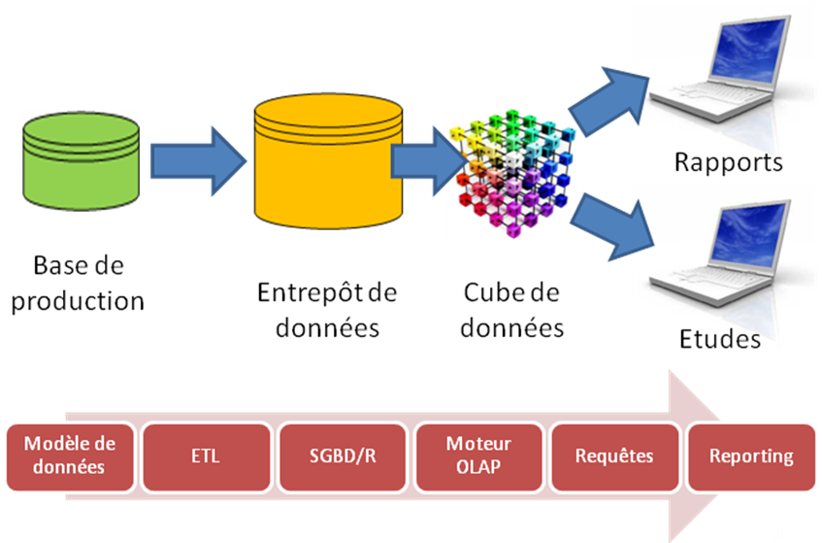

Figure x : Schéma de l’architecture applicative

### Existant

La société DARTIES possède son propre service informatique avec une salle des serveurs située dans le siège de l'entreprise à Lyon. Cette salle est protégée contre les vols, les incendies, les inondations et les problèmes électriques.

Actuellement le directeur commercial, les responsables régionaux, les responsables magasins et les chefs de produits sont tous munis d'ordinateurs équipés de Windows NT. Leurs collaborateurs, à savoir, une secrétaire et un adjoint possèdent le même équipement que leur responsable hiérarchique.

Un serveur de messagerie de type Windows Exchange 2003 et un serveur d'annuaire LDAP sont actuellement utilisés dans l'intranet de la société. Ces deux serveurs seront intégrés dans la plateforme décisionnelle.

### Architecture actuelle



Figure x : Schéma de l’architecture existant

### Serveurs et couches logicielles

#### Système d'exploitation du serveur

#### Entrepôt de données

L’entrepôt de données doit gérer des données sur une période maximale de 2 ans. Le nombre d’enregistrements insérés dans la base est d’environ 24 mois x 3 indicateurs x 2 types d’indicateurs x 3 gammes de produits x 48 villes, soit 20 736 enregistrements. Couche ETL (Extract, Transform, and Load)

L’entrepôt de données est alimenté par la base de production, selon des règles précises qui seront fournies dans le rapport d’architecture. Le processus ETL est une opération de migration de données qui consiste principalement à augmenter la valeur ajoutée de l’information en mettant en places des règles de transformation et en supprimant les doublons.

#### Serveur OLAP (Online Analytical Processing)

Le serveur OLAP doit être vu comme une méthode d'interrogation des données. Il existe trois concepts de modélisation OLAP pour accéder aux données.

Tout d’abord, il y a le M-OLAP. Dans ce cas le moteur OLAP modélise des cubes de façon autonome. Il n’y a aucun besoin de créer des tables supplémentaires par rapport à sa base transactionnelle. Tous les croissements entres les dimensions sont calculés. Cela demande énormément d’espace mais l’accès aux données est rapide. Donc, avec M-OLAP, on passe de la base transactionnelle à un cube et on interroge le cube pour faire des rapports.

Ensuite, il y a le R-OLAP, qui se passe de génération de cube. C’est faire de l'OLAP avec du SQL. Il faut extraire, transformer et charger un entrepôt de données (ETL). L'entrepôt de données doit avoir une structure modèle en étoile. L’accès aux données est moins rapide que dans le M-OLAP Donc, avec R-OLAP, on passe de la base transactionnelle à un entrepôt de données structurées suivant des dimensions.

Enfin, avec le H-OLAP qui mixte les deux méthodes précédentes, on ne pré-calcule que les données qui sont chargés le plus souvent dans les rapports. C’est cette dernière méthode que nous privilégions.

Pour ce qui est de la gestion de la sécurité, elle s'effectue par l’annuaire LDAP qui régule le droit de lecture et d'écriture.

De plus amples informations sur la volumétrie et les temps d’accès aux données seront fournit dans le rapport d’architecture.

#### Serveur Web

#### Serveur physique

#### Serveur de base de données et Web

#### Serveur d’applications

Il faut prévoir un processeur Quad-Core et un minimum de 8Go de mémoire vive pour les calculs intensifs du serveur OLAP et de SAS Enterprise Miner.

#### DMZ

### Choix de la plateforme décisionnelle : étude comparative

### Architecture finale avec plateforme

Figure x : Schéma de l’architecture finale

## Modèle de données

### Général

Vos besoins pour la gestion des tableaux de bord étant maintenant étudiés, nous allons mettre en place un entrepôt de données permettant de répondre à ceux-ci. Nous sommes donc arrivés au modèle conceptuel de données suivant :



Nous allons détailler ci-dessous les attributs de chaque table. Nous avons identifié en gras et en souligné les attributs formant la clé primaire d’une table.

#### Tables de dimensions

Les dimensions seront les critères sur lesquels les requêtes vont être faites. Les différentes dimensions dont nous avons besoin sont les périodes, les familles d’articles, les enseignes et les magasins.

Table Enseigne :

**id_enseigne : valeur numérique permettant d’identifier une enseigne (ex : "2" pour Leroy Merlin).**

**nom_enseigne** : chaine de caractères définissant le nom de l’enseigne (ex : "Leroy Merlin").

Table Devise (cette table ne correspond pas réellement à une dimension mais est rattachée à la dimension magasin) :

**code_devise : valeur numérique permettant d’identifier une devise (ex : "1" pour l’Euro).**

**nom_devise** : chaine de caractères définissant la devise (ex : "Euro").

**taux_devise_euro** : valeur numérique définissant le taux correspondant à la valeur d’une unité dans la devise concernée en euros (ex : "0.769600" pour 1$).

Table Magasin :

**code_magasin : valeur numérique permettant d’identifier un magasin (ex : "124").**

**id_enseigne** : valeur numérique définissant l’enseigne correspondant au magasin. Cet attribut est une clé étrangère qui fait référence à la clé primaire "id_enseigne" de la table Enseigne (ex : "2" si le magasin est Leroy Merlin).

**id_rm :** valeur numérique définissant l’identifiant du responsable magasin. Cet attribut est une clé étrangère qui fait référence à la clé primaire "id_utilisateur" de la table Utilisateur (ex : "14254").

**code_ville** : valeur numérique définissant le code de la ville dans laquelle se trouve le magasin. Vous pouvez utiliser par exemple le code postal de la ville (ex : "44000" pour Nantes).

**nom_ville** : chaine de caractères définissant le nom de la ville où se trouve le magasin (ex : "Nantes").

**code_region** : valeur numérique définissant le code de la région où se trouve le magasin (ex : "02" pour la région Nord-Ouest).

**nom_region** : chaine de caractères définissant le nom de la région correspondante (ex : "Nord-Ouest" pour la région Nord-Ouest).

**code_pays** : valeur numérique définissant le code du pays correspondant (ex : "1" pour la France).

**nom_pays** : chaine de caractères définissant le nom du pays correspondant (ex : "France").

**code_continent** : valeur numérique définissant le code du continent correspondant (ex : "1" pour l’Europe).

**nom_continent** : chaine de caractères définissant le nom du continent correspondant (ex : "Europe").

**nb_caisses** : valeur numérique définissant le nombre de caisses dans le magasin en question

**horaire_mag** : chaine de caractères définissant les horaires de ce magasin

**horaire_cour** : chaine de caractères définissant les horaires de la cour des matériaux de ce magasin

**adresse_mag :** chaine de caractères définissant l’adresse du magasin (ex :  "14 rue de la gare 18000 BOURGES").

**tel_accueil_mag** : chaine de caractères définissant le numéro de téléphone de l’accueil du magasin.

**devise_defaut** : valeur numérique correspondant au code de la devise utilisée dans ce magasin (ex : "1" pour un magasin utilisant l’Euro). Cet attribut est une clé étrangère qui fait référence à la clé primaire "code_devise" de la table Devise.

Table Période :

**num_mois : valeur numérique identifiant le numéro du mois correspondant à la période (ex :"1" pour le mois de janvier).**

**annee : valeur numérique correspondant à l’année de la période en question (ex : "2009").**

*Remarque : Les deux attributs num_mois et annee forment ensemble la clé primaire de cette table, une période étant identifiée par un mois et une année.*

**num_trimestre** : valeur numérique définissant le numéro du trimestre correspondant

**num_semestre** : valeur numérique définissant le numéro du semestre correspondant

**nom_mois** : chaine de caractères permettant de définir le nom du mois correspondant à la période (ex : "Janvier").

Table Famille d’articles :

**ref_famille : valeur numérique définissant le code d’une famille d’articles (ex : "2" pour les fours).**

**nom_famille** : chaine de caractères définissant le nom de la famille d’articles correspondante (ex : "Fours").

#### Table de faits :

La table de faits permet de répertorier tous les enregistrements prenant en compte chacune des dimensions. Un enregistrement dans la table de faits correspond aux résultats et objectifs pour une famille d’articles donnée, dans un magasin donnée, à une période donnée.

Table Faits :

**code_magasin : valeur numérique définissant le code du magasin correspondant au fait. Cet attribut est une clé étrangère correspondant à la clé primaire "code_magasin" de la table Magasin.**

**num_mois : valeur numérique définissant le code du mois concerné par le fait.**

**annee : valeur numérique définissant l’année correspondant au fait.**

**ref_famille : valeur numérique définissant le code de la famille d’articles concernée par le fait. Cet attribut est une clé étrangère faisant référence à la clé primaire de la table Famille d’articles.**

*Remarque : les deux attributs num_mois et annee forment une clé étrangère faisant référence à la clé primaire de la table Période.*

*Remarque : les attributs code_magasin, num_mois, annee et ref_famille forment à eux 4 la clé primaire de la table Faits.*

**CA_obj** : valeur numérique définissant la valeur de l’objectif du chiffre d’affaires à atteindre pour ce fait (ex : "64.1").

**CA_reel** : valeur numérique définissant la valeur du chiffre d’affaires réalisé pour ce fait (ex : "78.7").

**marge_obj** : valeur numérique définissant la valeur de l’objectif de marge brute à atteindre pour ce fait (ex : "0.59").

**marge_reel** : valeur numérique définissant la valeur de la marge brute réelle réalisée pour ce fait (ex : "0.61").

**ventes_obj :** valeur numérique définissant la valeur de l’objectif de ventes pour le fait donné (ex : "9").

**ventes_reel** : valeur numérique définissant la valeur des ventes réalisées pour le fait donné (ex : "8").

#### Gestion des utilisateurs :

Les deux tables suivantes Profil et Utilisateur permettent de gérer toutes les informations concernant les utilisateurs enregistrés pour manipuler l’outil MiageTech.

Table Profil :

**code_profil : valeur numérique définissant le code d’un profil donné (ex : "1" pour le Directeur commercial).**

**nom_profil** : chaine de caractères définissant le nom du profil correspondant (ex : "Directeur Commercial").

Table Utilisateur :

**id_utilisateur : valeur numérique définissant un utilisateur donné (ex : "14254").**

**nom_utilisateur** : chaine de caractères définissant le nom de l’utilisateur (ex : "Henry Dupuis").

**code_profil** : valeur numérique définissant le code du profil correspondant à l’utilisateur. Cet attribut est une clé étrangère faisant référence à la clé primaire de la table Profil (ex : "4" si l’utilisateur est un Responsable Magasin).

**mdp_util** : chaine de caractères cryptée définissant le mot de passe de connexion de l’utilisateur.

**adresse_util** : chaine de caractères définissant l’adresse e-mail de l’utilisateur (ex : "14 rue de la Gare 18000 Bourges").

**tel_util** : chaine de caractères définissant le numéro de téléphone de l’utilisateur (ex : "04-68-87-52-54").

**date_modif_mdp** : chaine de caractères définissant la date de dernière modification du mot de passe de l’utilisateur. Cet attribut permettra de tester si le délai de 45 jours sans changer de mot de passe n’est pas atteint.

### Données particulières au chef de produit



#### Gestion des études

Les cinq tables suivantes Etudes, Resultats, Stats, Statuts et Codes_statuts permettent de gérer toutes les informations concernant les études. Ces tables permettent de stocker aussi bien les demandes d’études, que les études en cours de réalisation ou les études terminées.

Lors de la création d’une demande d’étude, celle-ci est stockée avec des informations incomplètes (manque par exemple l’interprétation des résultats, les statistiques éventuelles, etc.). Les informations manquantes sont complétées lors de la réalisation de l’étude par le chef de produit.

Les tableaux de résultats ne sont pas stockés, ce sont les requêtes qui permettent de les construire qui sont conservées. Ainsi, comme pour les autres profils, les tableaux sont reconstruits dynamiquement au besoin. Concernant les statistiques, on stocke l’accès aux fichiers de librairies SAS.

Table Etudes :

**id_etude : valeur numérique identifiant de manière unique chaque étude.**

**id_chef_produit** : valeur numérique définissant l’identifiant du chef de produit rédigeant l’étude. Cet attribut est une clé étrangère faisant référence à la clé primaire de la table Utilisateur.

**id_demandeur** : valeur numérique faisant référence à l’identifiant du demandeur de l’étude. Cet attribut est une clé étrangère faisant référence à la clé primaire de la table Utilisateur (ex : "4" si l’utilisateur demandeur est un Responsable Magasin).

**objectif** : chaine de caractères définissant l’objectif de l’étude.

**interpretation** : chaine de caractères définissant l’interprétation des résultats.

**commentaire** : chaine de caractères définissant les commentaires aux statistiques complémentaires à l’étude.

**date_demande** : champ date définissant la date de la demande d’étude.

**date_maj** : champ date définissant la date de mise à jour de l’étude.

**date_envoi** : champ date définissant la date d’envoi de l’étude.

**id_code_statut** : valeur numérique définissant le code correspondant au statut en cours de l’étude (« Nouvelle », « En cours », « Terminée », « Exportée », « Envoyée », « Rejetée »). Cet attribut est une clé étrangère faisant référence à la clé primaire de la table Codes_Statuts. (ex : "1" si l’étude est « Nouvelle ».

Table Codes_statuts :

**id_code_statut : valeur numérique définissant un statut. Pour les étapes objectif, résultats, interprétation, commentaire, stats, le statut est soit « Nouveau » (code = 1) soit « Terminé » (code = 6). Pour les études, le statut peut prendre toutes les valeurs possibles (donc de 1 à 6).**

**intitule_fr** : chaine de caractères définissant le nom du statut en français (ex : "Nouvelle").

Voici le tableau correspondance entre les statuts et leur intitulé :

|  |  |
| --- | --- |
| **Code** | **Intitulé** |
| 1 | Nouvelle |
| 2 | En cours |
| 3 | Terminée |
| 4 | Exportée |
| 5 | Envoyée |
| 6 | Rejetée |

L’id_code_statut dans la table *Etudes* désigne le statut de l’étude complète selon les codes décrits dans le tableau ci-dessus.

Le statut de chaque étape ou onglet (en cours / terminé) est retrouvé à partir du numéro de l’étude dans la table Statuts.

Table Statuts :

**Les trois attributs id_etude, id_onglet et id_code_statut identifient les statuts des onglets (étapes) d’une étude. Les étapes dont le statut peut changer sont les suivantes (entre parenthèse le numéro de l’onglet) :** Interprétation (1), Statistiques éventuelles (2), Exportation(3), Envoi par mail (4). Ces onglets peuvent prendre l’un des deux statuts suivants (« En cours » ou « Terminé »). Les autres étapes sont remplies préalablement à la rédaction de l’étude lors de la demande d’étude. Ces étapes n’ont donc pas de statut.

**id_code_statut : valeur numérique identifiant le statut de l’onglet. Cet attribut est une clé étrangère faisant référence à la clé primaire de la table Code_statuts.**

**id_chef_produit : valeur numérique définissant l’identifiant du chef de produit rédigeant l’étude. Cet attribut est une clé étrangère faisant référence à la clé primaire de la table Utilisateur.**

**id_demandeur : valeur numérique faisant référence à l’identifiant du demandeur de l’étude. Cet attribut est une clé étrangère faisant référence à la clé primaire de la table Utilisateur (ex : "4" si l’utilisateur demandeur est un Responsable Magasin).**

Table Resultats :

**id_etude : valeur numérique identifiant le numéro de l’étude concernée. Cet attribut est une clé étrangère faisant référence à la clé primaire de la table Etude.**

**id_tableau : valeur numérique identifiant le numéro du tableau de résultat (il peut y avoir plusieurs tableaux de résultats pour une étude).**

**requete_resultat** : chaine de caractères définissant la requête SQL pour construire le tableau de résultat.

Table Stats :

**id_etude : valeur numérique identifiant le numéro de l’étude concernée. Cet attribut est une clé étrangère faisant référence à la clé primaire de la table Etude.**

**id_tableau_stat : valeur numérique identifiant le numéro du tableau ou graphique de statistique (il peut y avoir plusieurs éléments de statistiques pour une étude).**

**acces_stat** : chaine de caractères définissant le chemin absolu vers la librairie SAS contenant les statistiques complémentaires de l’étude.

#### Données utilisées pour une étude

La rédaction d’une étude fait intervenir des données de natures différentes que précédemment. En effet, une étude manipule en entrée des modèles de tableaux. Ces tableaux sont extraits de l’entrepôt de données dont le schéma en étoile a été défini précédemment. Ils permettent de construire la section « Résultats d’une étude ».

Suite à cela, le chef de produit peut produire des statistiques supplémentaires à l’aide de SAS Miner ou Guide. Il exporte donc les résultats vers SAS, traite les données et génère de nouvelles données qui viennent enrichir l’étude.

Si le chef de produit a été amené à produire de nouvelles sources de données, celles-ci ne doivent pas enrichir le gisement central. Autrement, les données ne sont pas ajoutées à l’entrepôt mais conservées localement. Ce sont les données en sortie.

Tableaux de résultats

Entrepôt de données

Etude

**Import**

Statistiques

**Import**

Librairies

SAS



**Export**

**Stockage**

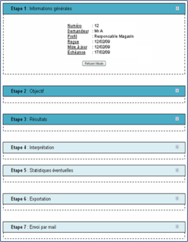

L’interface entre les tableaux de bords et SAS

# Spécifications

## Charte graphique

L’interface type de l’application comporte trois parties distinctes :

* Une bannière
* Un menu de gauche
* Une partie centrale

La taille de la fenêtre est de 1024 pixels de large par 768 pixels de hauteur. Cette taille de page est fixe. S’il y a lieu d’utiliser une barre de défilement, elle se fera dans la partie centrale.

Voici un exemple de cette interface :

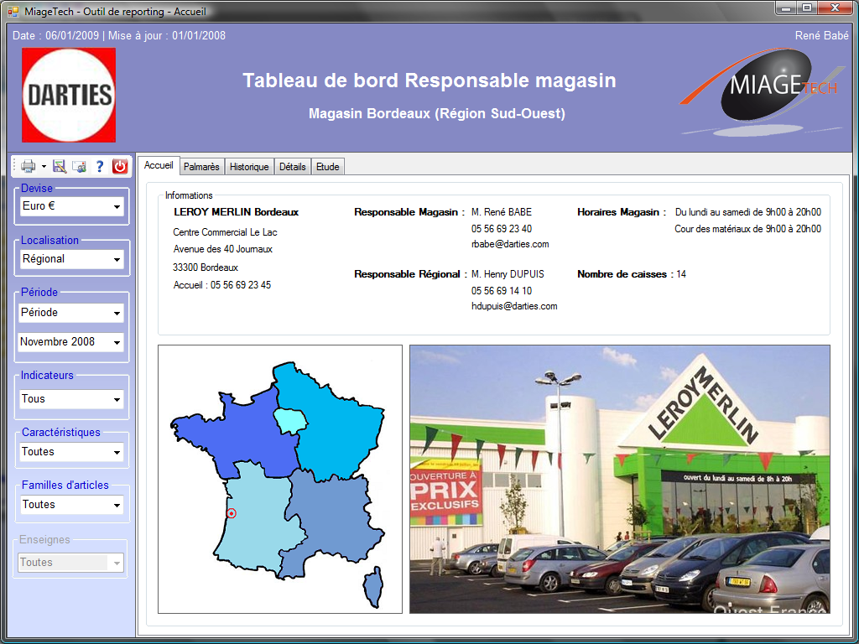

Figure charte 1 : Interface d’accueil Responsable magasin

La fenêtre a pour titre : **MiageTech – Outil de reporting – <nom de l’onglet sélectionné>**

### La bannière

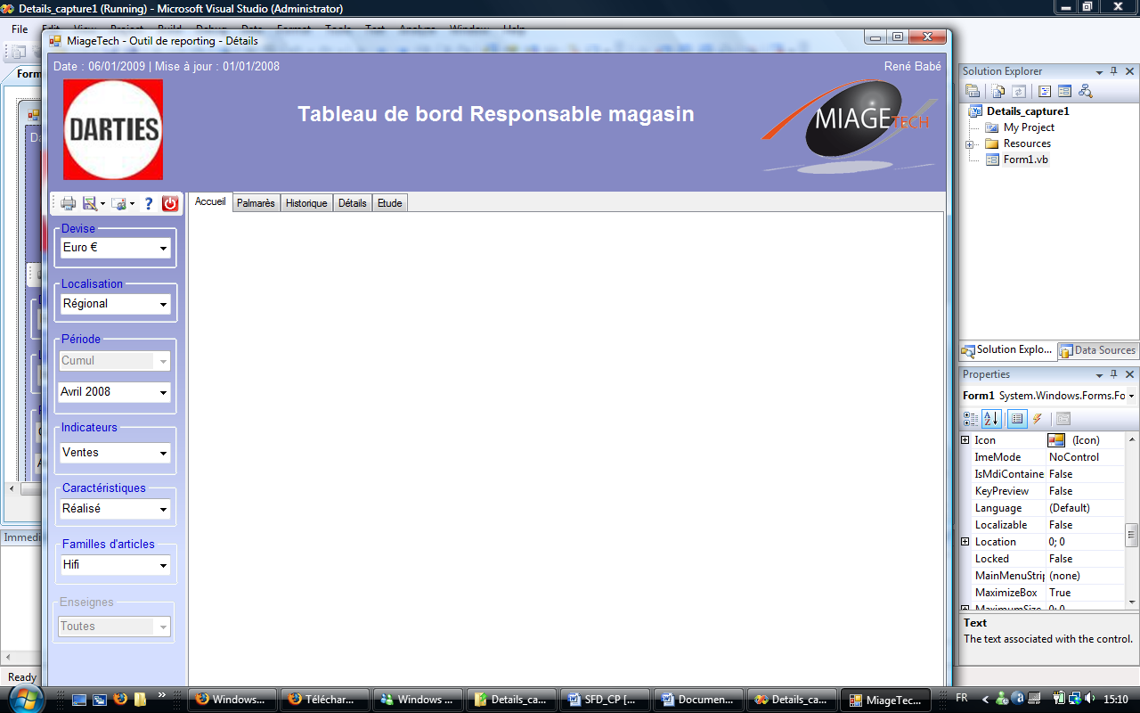

Figure charte 2 : bannière responsable magasin

La bannière est strictement la même, quelque soit le profil utilisateur connecté. Sa taille est de 1024 pixels de large par 150 de hauteur. Le fond est composé d’un bleu uni dont voici le code couleur RVB :

|  |  |  |  |
| --- | --- | --- | --- |
|  | **Rouge** | **Vert** | **Bleu** |
| **Fond bannière** | 133 | 137 | 196 |

Elle comporte les éléments suivants :

* Date du jour alignée en haut à gauche, précédée de « Date : »
* Date de mise à jour, précédée de « Mise à jour : », à côté de la date du jour, dont elle est séparée par un  « | »
* Nom d’utilisateur aligné en haut à droite
* Le logo du client, Darties, aligné à gauche, en dessous des deux dates
* Le logo du logiciel, MiageTech, aligné à droite, en dessous du nom de l’utilisateur
* Un titre centré de la forme : **Tableau de bord <nom du profil utilisateur>**
* (Uniquement pour les responsables magasin) un sous-titre centré sous le titre, de la forme : **Magasin <nom du magasin> (Région <nom de la région>)**

Les textes sont de la police Arial, taille 10, couleur : blanc.  
Exceptions :

* Titre en gras, taille 18
* Sous-titre en gras

### Le menu de gauche

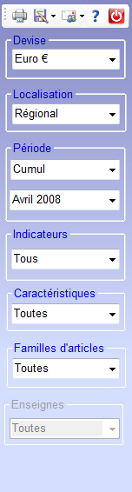

La partie latérale gauche que nous nommerons menu de gauche a pour dimensions 150 pixels de large et 668 de haut. Le fond est bleu (à tendance dégradé dans sa partie inférieure) et comme dans tout le logiciel, les textes ont pour police Arial et une taille de 10.

Elle est composée de deux parties principales:

* **(1)** Une bande supérieure de couleur grise contenant un mini menu de cinq boutons (dans l’ordre de la gauche vers la droite, imprimer, enregistrer, envoyer un mail, aide, déconnexion). Les boutons enregistrer et envoyer un mail sont une liste déroulante et contiennent les différents formats de conversion fichier: Word, Excel et PDF.
* **(2)** L’essentiel du menu de gauche contient les filtres qui seront utilisés pour clarifier les besoins des utilisateurs. Il y a sept critères de sélections identifiables dans des listes déroulantes tous contenu dans des « group box » différents.
* Devise : contient les différentes devises applicables dans les enseignes du groupe.
* Localisation : contient les différents découpages géographiques.
* Période : contient deux élément, l’un définissant le type de période et l’autre donnant l’indicateur de temps voulu.
* Indicateurs : contient tous les indices dont a besoin le groupe pour mener à bien des études statistiques pour une prise de décision éventuelle.
* Caractéristiques : contient les composantes communes aux différents critères.
* Familles d’articles : contient les types d’article que commercialise le groupe.
* Enseigne : contient les différentes enseignes du groupe.

Voici les codes couleur du fond en dégradé :

|  |  |  |  |
| --- | --- | --- | --- |
|  | **Rouge** | **Vert** | **Bleu** |
| **Haut du menu** | 133 | 136 | 196 |
| **Bas du menu** | 212 | 222 | 255 |

Et le code couleur du titre des GroupBox :

|  |  |  |  |
| --- | --- | --- | --- |
|  | **Rouge** | **Vert** | **Bleu** |
| **Titre GroupBox** | 0 | 0 | 192 |

### La partie centrale

La partie centrale est celle qui se met à jour en fonction des changements effectués avec les filtres. Elle se situe à gauche de la partie des filtres, et en dessous de la bannière. Sa taille est fixée par la taille de la fenêtre, qui est de 1024 pixels par 768 pixels. Le fond de cette partie est blanc.

Pour les profils d’utilisateur RM, RR et DC, cette partie est composée de 5 onglets :

* Accueil
* Palmarès
* Historique
* Détails
* Etude

Ces onglets sont justifiés à gauche. Leur taille est dépendante de leur nom. Les onglets peuvent prendre trois couleurs différentes :

* Blanc, lorsqu’ils sont sélectionnés
* Gris, lorsqu’ils ne le sont pas.
* Bleu clair, lorsque la souris passe dessus.

|  |  |  |  |
| --- | --- | --- | --- |
|  | **Rouge** | **Vert** | **Bleu** |
| **Sélectionné** | 255 | 255 | 255 |
| **Non sélectionné** | 217 | 217 | 217 |
| **Survolé** | 219 | 229 | 241 |

**Détails de l’onglet Accueil :**

L’accueil diffère selon le profil d’utilisateur. Celui-ci sera détaillé dans les scénarios correspondants.

**Détails des onglets Palmarès, Historique et Détails :**

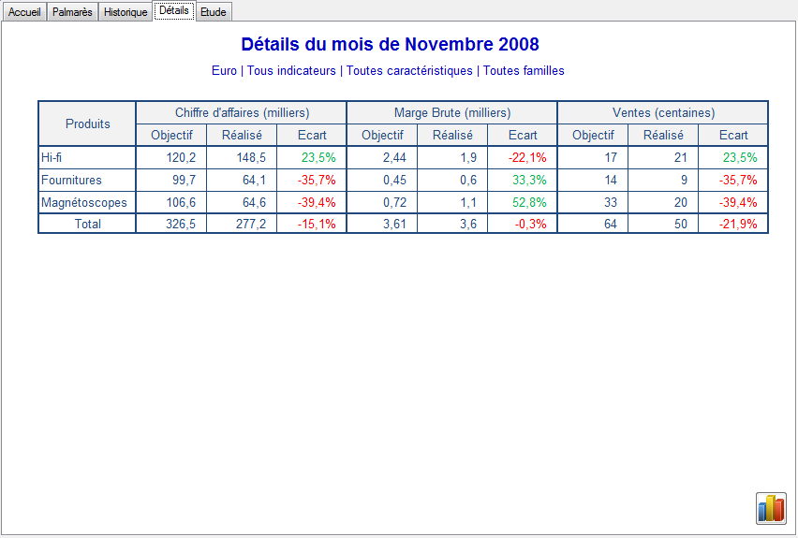

Figure charte 3 : exemple de tableau

Ces trois onglets différent quelque peu selon le profil utilisateur, mais on y retrouve obligatoirement 3 élément qui sont :

* Un titre qui comporte le nom de l’onglet, la localisation et la période choisies dans les filtres.
  + Exemple : « Détails du mois de Novembre 2008 ».
  + Couleur bleue.
  + Police Arial Gras taille 14.
  + Centré.
* Un sous-titre qui indique les filtres utilisés, excepté les filtres localisation et période. Les filtres sont séparés par un |.
  + Les filtres sont indiqués dans l’ordre suivant : Devise, Indicateurs, Caractéristiques, Familles d’articles, Enseigne (si besoin).
  + Lorsque pour un filtre, tous les éléments sont sélectionnés, on le note : Tous <filtre>.
  + Lorsqu’un seul est sélectionné, on note seulement son nom.
  + Exemple : « Euro | Tous indicateurs | Réalisé | Toutes familles ».
  + Couleur bleue.
  + Police Arial taille 10.
  + Centré.
* Un tableau, qui contient les données à présenter.
  + Données, chiffres, contours en bleu.
  + Police Arial taille 10.
  + Couleur rouge réservée aux nombres négatifs.
  + Couleur verte réservée aux nombres positifs (autres que données brutes, qui sont en bleu).
  + Entêtes des colonnes grisés.
  + Titres centrés, ainsi que l’entête de la ligne Total.
  + Les autres textes sont justifiés à gauche.
  + Les nombres sont justifiés à droite, avec un retrait de 2 pixels.
  + Les milliers sont séparés par un espace.
  + Les unités sont à préciser dans les titres.
  + Le contour du tableau, des colonnes et de certaines lignes sont deux fois plus épais que le contour standard, réservé aux lignes et aux séparations entre caractéristiques.
  + Pour les données, un seul chiffre après la virgule est autorisé.

A noter que la colonne selon laquelle est défini le rang, dans le tableau de l’onglet Palmarès, est marquée de couleur bleue.

Codes couleurs utilisés :

|  |  |  |  |
| --- | --- | --- | --- |
|  | **Rouge** | **Vert** | **Bleu** |
| **Texte standard** | 0 | 0 | 192 |
| **Nombres négatifs** | 255 | 0 | 0 |
| **Nombres positifs** | 0 | 176 | 80 |
| **Entêtes colonnes** | 242 | 242 | 242 |
| **Colonne de rang** | 219 | 229 | 241 |

### Carte de France

Pour le responsable régional et le directeur commercial, la carte de France est primordiale. Son utilité sera décrite par la suite. Elle apparait également sur la page d’accueil du responsable magasin. Les 5 régions de France, du point de vue du groupe Darties, y sont représentées, et chacune de ces régions à un code couleur spécifique, comme vous pouvez le constater sur l’image ci-dessous.

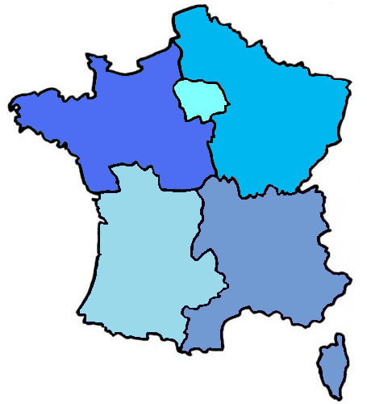

Figure charte 4 : Carte de France

Codes couleurs de la carte de France :

|  |  |  |  |
| --- | --- | --- | --- |
|  | **Rouge** | **Vert** | **Bleu** |
| **Région parisienne** | 128 | 255 | 255 |
| **Nord-Est** | 0 | 183 | 239 |
| **Nord-Ouest** | 77 | 109 | 243 |
| **Sud-Est** | 112 | 154 | 209 |
| **Sud-Ouest** | 153 | 217 | 234 |

### Graphiques

On a vu que certaines couleurs étaient réservées pour des fonctions bien précises, comme le rouge ou bien le vert, et même certaines nuances de bleu.

Cependant, si le rouge et le vert sont vraiment à proscrire des graphiques, le bleu pourra être utilisé, notamment par le profil responsable magasin. En effet, celui-ci ne se soucie guère des couleurs des régions.

En revanche, en ce qui concerne le responsable régional, comme le directeur commercial, ces profils ne peuvent se permettre d’afficher des graphiques qu’avec des nuances de bleu. Le responsable régional propose donc des graphiques avec des variantes de jaune et orange. Quant au directeur commercial, il propose des graphiques mixant bleu et jaune orangé.

Comme il est acquis que tous les goûts sont dans la nature, nous pourrons discuter du choix de ces couleurs lors de notre prochain entretien.

### Charte graphique CP

#### Demande d’une étude

Concernant la partie « Etude » relative au profil chef de produits, il est bien évident que la charte graphique globale a été adoptée, néanmoins il faut garder à l’esprit que de nouveaux éléments graphiques apparaissent ici. C’est pourquoi nous avons dû enrichir l’existant pour l’adapter à certains aspects. Il s’agit essentiellement d’un code couleur créé pour les besoins de l’application.

Lorsqu’un utilisateur, autre que profil chef de produits, demande une étude, il doit suivre quatre étapes succinctes afin de valider sa demande d’étude. Chaque étape étant représentée par un onglet vertical déroulant. Ci-dessous, vous trouverez alors le code couleur en RVB de cet onglet.

|  |  |  |  |
| --- | --- | --- | --- |
|  | **Rouge** | **Vert** | **Bleu** |
| **Etape** | 49 | 132 | 155 |

#### Statut d’une étude

Au sein de l’application du chef de produits, ce code couleur correspond aussi aux différents statuts que peut prendre une étude. Cette information est présente sur la page d’accueil lorsqu’un chef de produits se connecte à sa session. Il s’agit d’un indicateur permettant de savoir à quel stade se trouve actuellement l’étude. Les différentes étapes sont les suivantes :

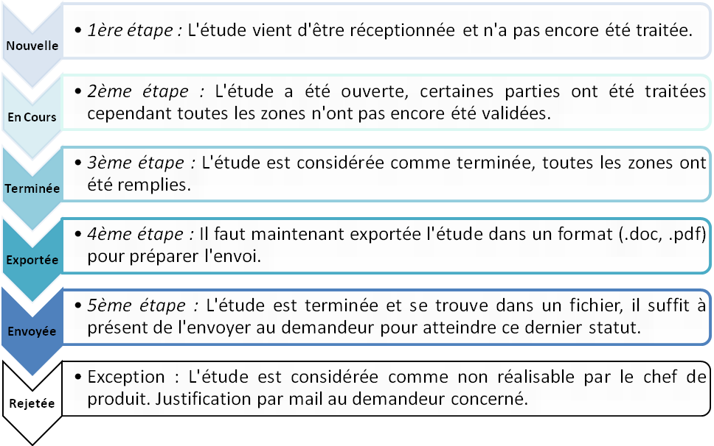

Voici le code couleur RVB que nous utilisons pour le statut d’une étude (statut/intensité de la couleur) répertorié dans le tableau suivant les références du code :

|  |  |  |  |
| --- | --- | --- | --- |
|  | **Rouge** | **Vert** | **Bleu** |
| **Nouvelle** | 219 | 229 | 241 |
| **En Cours** | 219 | 238 | 243 |
| **Terminée** | 147 | 205 | 221 |
| **Exportée** | 75 | 172 | 198 |
| **Envoyée** | 49 | 132 | 155 |
| **Rejetée** | 255 | 255 | 255 |

#### Validation de chaque étape d’une étude

Comme vous avez pu le constater précédemment, la validation d’une étude répond à une suite logique d’étapes. A présent, nous allons nous intéresser à la validation de chacune de ces étapes - non pas à la manière de validation ces étapes (nous verrons cela à travers les différentes maquettes et scénarios présents en section IV.b.) - mais plutôt au code couleur qui en découle. Nous avons fait le choix de récupérer les valeurs extrêmes précédentes pour définir si une étape était réalisée ou non.

Voici un exemple permettant de comprendre l’état dans lequel est une étape de l’étude avant d’avoir été traitée :

|  |
| --- |
| Interprétation |

Une fois que cette dernière a été traitée et validée par le chef de produits, elle se trouve dans l’état suivant :

|  |
| --- |
| Interprétation |

Ci-dessous, vous trouverez le tableau regroupant les étapes qui permet de résumer comme précédemment les intensités de couleurs en RVB :

|  |  |  |  |
| --- | --- | --- | --- |
|  | **Rouge** | **Vert** | **Bleu** |
| **Non Traitée** | 219 | 229 | 241 |
| **Traitée** | 49 | 132 | 155 |

## Spécifications

### Fonctions communes

#### Bannière et Titre de la fenêtre

|  |  |  |  |  |
| --- | --- | --- | --- | --- |
| **ECRAN** | **BANNIERE ET TITE DE LA FENETRE** | | | |
| Tous | **Zone / Section** | **Composant -**  **Evénement** | **Action** | **Cas d’erreurs** |
| Titre de la fenêtre | A chaque changement d’onglet | Le titre de la fenêtre est modifié (MiageTech – Outil de reporting – Accueil, Palmarès, Historique, Détails, ou Etude) | / |
| Bannière | A chaque connexion | Le nom d’utilisateur est mis à jour.  Le titre dans la bannière est mis à jour en fonction du profil de l’utilisateur connecté (tableaux de bord direction commerciale, responsable région, responsable magasin ou chef de produit). | / |
| A chaque mise à jour | La date de mise à jour est modifiée. | / |
| Tous les jours | La date est modifiée. | / |

#### Boutons en communs

|  |  |  |  |  |
| --- | --- | --- | --- | --- |
| **ECRAN N°** | **Boutons en commun** | | | |
| **Zone / Section** | **Composants**  **Evénement** | **Action** | **Cas d’erreurs** |
| Tous | Barre d’outils, au dessus du menu de gauche | Bouton-icône « imprimer » | Affiche une fenêtre d’aperçu avant impression des éléments à imprimer. | / |
| Bouton-icône « exporter sous » | Ouvre le menu contextuel correspondant. | / |
| Bouton-icône « envoyer par mail » | Ouvre le menu contextuel correspondant. | / |
| Bouton-icône « Aide » | Ouvre l’aide, dans une nouvelle fenêtre. | / |
| Bouton-icône « déconnexion » | Affichage la fenêtre de confirmation de déconnexion. | / |
| Barre d’outils.  Menu contextuel du bouton « exporter sous » | Bouton-icône « fichier Word » | Ouvre une fenêtre d’enregistrement typique, où l’utilisateur peut choisir le nom de son fichier, son emplacement. Le fichier est enregistré en format Word (1). | / |
| Bouton-icône « fichier Excel » | Ouvre une fenêtre d’enregistrement typique, où l’utilisateur peut choisir le nom de son fichier, son emplacement. Le fichier est enregistré en format Excel (2). | / |
| Bouton-icône « fichier PDF » | Ouvre une fenêtre d’enregistrement typique, où l’utilisateur peut choisir le nom de son fichier, son emplacement. Le fichier est enregistré en format PDF (3). | / |
| Barre d’outils.  Menu contextuel du bouton « envoyer par mail » (4) | Bouton-icône « fichier Word » | Ouvre l’assistant mail courant de l’utilisateur, avec un fichier Word (1) en pièce jointe. | / |
| Bouton-icône « fichier Excel » | Ouvre l’assistant mail courant de l’utilisateur, avec un fichier Excel (2) en pièce jointe. | / |
| Bouton-icône « fichier PDF » | Ouvre l’assistant mail courant de l’utilisateur, avec un fichier PDF (3) en pièce jointe. | / |
| Onglets Palmarès, Historique et Détails | Bouton icône « Mode graphique » | Bouton qui n’apparait que lorsque la page affiche un tableau. Affichage du ou des graphiques correspondants.  Les filtres restent inchangés. | La page reste inchangée. |
| Bouton icône « Mode tableau » | Bouton qui n’apparait que lorsque la page affiche un ou des graphiques. Affichage du tableau correspondant.  Les filtres restent inchangés. | La page reste inchangée. |

**Notes**

1. Les données (tableaux et graphiques) exportées dans un fichier Word ne sont pas modifiables, mais le fichier est modifiable ce qui donne le droit à l’utilisateur de rajouter des commentaires sur les données. Le fichier Word est un .doc, et non un .docx.
2. Les données (tableaux et graphiques) exportées dans un fichier Excel sont totalement modifiables. Le fichier Excel est un .xls, et non un .xlsx.
3. Les données (tableaux et graphiques) exportées dans un fichier PDF ne sont pas modifiables, tout comme le fichier en lui-même.
4. Pour un envoi d’un fichier par mail, on prévoit de créer des groupes d’utilisateurs, pour des envois simplifiés. Exemple : groupe RM, groupe RR, groupe CP…

#### Filtres

|  |  |  |  |  |
| --- | --- | --- | --- | --- |
| **ECRAN** | **FILTRES** | | | |
| Tous | **Zone / Section** | **Composant -**  **Evénement** | **Action** | **Cas d’erreurs** |
| Menu de gauche : Liste des filtres | Liste déroulante « Devise » | Donne de choisir entre euro et dollar. Par défaut est prise en compte la monnaie de base du groupe.  Une sélection recharge le tableau avec de nouvelles valeurs. | / |
| Liste déroulante « Localisation » | Donne de choisir entre régional, national, continental et mondial. Sélectionne la zone géographique pour laquelle sera établit un palmarès. Par défaut régional est sélectionné.  Une sélection recharge le tableau avec les nouveaux paramètres. | / |
| Listes déroulantes  « Période » | La première liste déroulante permet le choix entre période et cumul. Une sélection change les paramètres de la seconde liste.  Par défaut, « période » est sélectionné (avec pour période, le mois le plus récent).   * Période sélectionné : toutes les périodes possibles des deux dernières années sont affichées (tous les mois, tous les trimestres, tous les semestres) * Cumul sélectionné : possibilité de sélectionner un mois pour afficher le cumul du mois de janvier au mois sélectionné (de la même année)   Une sélection recharge le tableau avec les nouveaux paramètres. | / |
| Liste déroulante « Indicateurs » | Donne le choix entre Chiffres d’affaires, Marge brute, Ventes ou tous indicateurs.  Par défaut, « tous » (pour tous indicateurs) est sélectionné.  Une sélection recharge le tableau avec les nouveaux paramètres. | / |
| Liste déroulante « Caractéristiques » | Donne le choix entre Objectifs, Réalisés, Ecart et toutes caractéristiques.  Par défaut, « toutes » (pour toutes caractéristiques) est sélectionné.  Une sélection recharge le tableau avec les nouveaux paramètres. | / |
| Liste déroulante « Familles d’articles » | Donne le choix entre Hifi, Fours, Magnétoscopes et toutes familles.  Par défaut, « toutes » (pour toutes familles d’articles) est sélectionné.  Une sélection recharge le tableau avec les nouveaux paramètres. | / |
| Liste déroulante « Enseigne » | Donne le choix entre Leroy Merlin, Darty, Boulanger et toutes enseignes.  Par défaut, « toutes » (pour toutes enseignes) est sélectionné.  Une sélection recharge le tableau avec les nouveaux paramètres. | / |

#### Onglets et Tableaux

|  |  |  |  |  |
| --- | --- | --- | --- | --- |
| **ECRAN**  **N°** | **Tableaux et Onglets** | | | |
| **Zone / Section** | **Composant -**  **Evénement** | **Action** | **Cas d’erreurs** |
| Onglet Palmarès | Tableau | Colonnes Caractéristiques : Objectif, Réalisé et Ecart | Au clic dans l’entête de la colonne, le rang des magasins du tableau est recalculé, dans l’ordre décroissant. La colonne se teinte d’une couleur bleue. | / |
| Ecrans compor-  Tant des graphi-  ques | Graphi-que | Graphique | En faisant un clic droit sur le graphique, une liste de types de graphique apparait.  Le choix d’un nouveau type recharge la page avec le nouveau graphique. | / |
| Tous | Onglets | Onglet Accueil | Un clic sur cet onglet ramène à la page d’accueil. Les filtres sélectionnés sont ceux par défaut (euro | régional | période | tous indicateurs | toutes caractéristiques | toutes familles | toutes enseignes). Dans la zone d’affichage est présente la carte d’identité du magasin | / |
| Onglet Palmarès | Un clic sur cet onglet affiche le palmarès par défaut, soit celui des valeurs par défaut des filtres. | / |
| Onglet Historique | Un clic sur cet onglet affiche l’historique. Les filtres sélectionnés au début sont ceux par défaut. Pour cet onglet, la première liste de période est bloquée sur cumul. Par défaut, l’indicateur est le chiffre d’affaires (impossible dans ce cas d’afficher tous les indicateurs simultanément). | / |
| Onglet Détails | Un clic sur cet onglet affiche la page détails. Les filtres sélectionnés au début sont ceux par défaut. | / |
| Onglet Etude | Un clic sur cet onglet affiche la page Etude. Les filtres sélectionnés au début sont ceux par défaut. | / |

#### Aide

|  |  |  |  |  |
| --- | --- | --- | --- | --- |
| **ECRAN N°** | **Demande d’une étude** | | | |
| **Zone / Section** | **Composants**  **Evénement** | **Action** | **Cas d’erreurs** |
| Tous | | Lien hypertexte « Précédent » | Affiche la page précédente du thème courant consulté | / |
| Lien hypertexte « Suivant » | Affiche la page suivante du thème courant consulté | / |
| Lien hypertexte  « Retour en  haut de page » | Affiche le haut de la page courante | / |
| 1 | Comment utiliser l’aide | Liens hypertextes | Affichage de la rubrique sélectionnée | / |
| 2 | Sommaire | Liens hypertextes | Affichage de la rubrique sélectionnée | / |
| 3 | Index | Liens « Lettres alphabétiques » | Affichage de toutes les sections commençant par la lettre sélectionnée | / |
| Liens hypertextes | Affichage de la rubrique sélectionnée | / |
| 4 | Rechercher | Champ texte « Rechercher » | Si l’utilisateur souhaite rechercher toutes les pages ayant dans leur titre le mot clé qu’il saisit (aide à la saisie automatique) | / |
| Bouton « Rechercher » | Affichage des pages relatives au mot clé saisit par l’utilisateur | Le mot saisit n’existe pas, affichage d’un message d’information |
| Liens hypertextes | Affichage de la rubrique sélectionnée | / |

#### Ecran de connexion

|  |  |  |  |  |
| --- | --- | --- | --- | --- |
| **ECRAN N°** | **Spécifications des écrans n°2, 3 et 4 de connexion** | | | |
| **Zone / Section** | **Composants**  **Evènement** | **Action** | **Cas d’erreurs** |
| 1 | Formulaire | Bouton « connexion » | *Voir scénarios de connexion* | / |
| Bouton « quitter » | Permet de quitter l’application. | / |
| 2 | Fenêtre  « Mot de passe oublié ? » | Bouton « envoyer » | Envoie un mail avec le mot de passe.  Affiche l’écran 3 | / |
| Bouton « Annuler » | Revient à l’écran 1 | / |
| 3 | Fenêtre  « Mot de passe envoyé » | Bouton « Continuer » | Revient à l’écran 1 | / |
| 4 | Fenêtre « Avertissement mot de passe » | Bouton « Continuer » | Permet d’accéder à la page d’accueil | / |
| Lien  « Changer de mot de passe » | Affiche l’écran 5 | / |
| 5 | Interface « Changement de mot de passe » | Bouton « valider » | Revient à l’écran 1 | Si erreurs de saisie, affiche une page pop-up d’erreur. |
| Bouton « Annuler » | Revient à l’écran 1 | / |
| 6 | Interface « Changement de mot de passe forcé » | Bouton « valider » | Revient à l’écran 1 | Si erreurs de saisie, affiche une page pop-up d’erreur. |
| Bouton « Annuler » | Revient à l’écran 1 | / |

### Spécifications Chef de Produit

#### Demande d’une étude

|  |  |  |  |  |
| --- | --- | --- | --- | --- |
| **ECRAN N°** | **Demande d’une étude** | | | |
| **Zone / Section** | **Composants**  **Evénement** | **Action** | **Cas d’erreurs** |
| Tous | Etapes 1-4 | Bouton  « Double Flèche vers le bas » | Déroule le contenu de l’onglet | / |
| Bouton  « Double Flèche vers le haut » | Cache le contenu de l’onglet | / |
| 1 | Etape 1 | Champ texte  « Objectif » | Remplissage (pas de validation nécessaire, enregistrement auto lors du passage à une autre étape) | Champ non renseigné |
| 2 | Etape 2 | Items de « Tableaux sources » et de « Tableaux importés » | Sélections multiples possibles à l’aide de la touche « Shift ». Surligne en bleu les items | / |
| Bouton  « Flèche vers  la gauche » | Supprime le tableau sélectionné dans « Tableaux importés ». Rien si aucune sélection | / |
| Bouton  « Flèche vers  la droite » | Copie le tableau sélectionné dans « Tableaux sources » vers « Tableaux importés ». Rien si aucune sélection | / |
| Bouton  « Double flèche vers la gauche » | Supprime tous les tableaux dans « Tableaux importés » | / |
| Bouton  « Double flèche vers la droite » | Copie tous les tableaux disponibles de « Tableaux sources » vers « Tableaux importés » | / |

|  |  |  |  |  |
| --- | --- | --- | --- | --- |
| **ECRAN N°** | **Demande d’une étude** | | | |
| **Zone / Section** | **Composants**  **Evénement** | **Action** | **Cas d’erreurs** |
| 3 | Etape 3 | Liste déroulante « Tableau à modifier » | Sélection du tableau à filtrer dans la liste déroulante. Apparition ou mise à jour de l’aperçu du tableau en dessous. Apparition ou mise à jour du panneau de filtres sur la gauche | / |
| Panneau de filtres (à gauche) | Voir SFD du profil d’utilisateur concerné pour fonctionnement détaillé des filtres. Mise à jour de l’aperçu du résultat | / |
| 4 | Etape 4 | Champ date « Echéance » | Sélection de la date dans le calendrier | / |
| Liste déroulante « Format » | Sélection du format (.doc ou .pdf) | / |
| Bouton « Envoyer » | Envoi de la demande par mail au chef de produit. Si succès, suppression du fichier de sauvegarde temporaire | Si champ vide, impossible d’envoyer l’étude. Message d’erreur avec bouton « Ok » : « Veuillez remplir un objectif » |
| Bouton « Annuler » | Suppression du fichier de sauvegarde temporaire | / |

#### Liste des études

|  |  |  |  |  |  |  |  |  |  |
| --- | --- | --- | --- | --- | --- | --- | --- | --- | --- |
| **ECRAN N°** | **Liste des études** | | | | | | | | |
| **Zone / Section** | | **Composants**  **Evénement** | | **Action** | | | **Cas d’erreurs** | |
| 5 | Menu de gauche | | Champ texte « Numéro » | | Si l’utilisateur souhaite rechercher une étude déjà existante (aide à la saisie automatique) | | | Si le numéro de l’étude n’existe pas, le filtre ne marchera pas | |
| GroupBox « Reçue » | | Si l’utilisateur souhaite affiner l’affichage des études par date de réception. En cliquant sur un des deux champs date, un calendrier s’affiche et il peut sélectionner la date qu’il veut | | | / | |
| GroupBox « Echéance » | | Si l’utilisateur souhaite affiner l’affichage des études par date d’échéance. En cliquant sur un des deux champs date, un calendrier s’affiche et il peut sélectionner la date qu’il veut | | | / | |
| Champ texte « Demandeur » | | Si l’utilisateur souhaite rechercher toutes les études demandées par une personne (aide à la saisie automatique) | | | Si le demandeur n’a jamais demandé d’études, le filtre ne marchera pas | |
| Liste déroulante « Profil » | | Si l’utilisateur souhaite rechercher toutes les études demandées par un profil. Il en existe trois : directeur commercial, responsable régional et responsable magasin | | | / | |
| Champ texte « Objectif » | | Si l’utilisateur souhaite rechercher toutes les études par un mot clé (aide à la saisie automatique) | | | Si le mot clé n’est pas reconnu, le filtre ne marchera pas | |
| **ECRAN N°** | | **Liste des études** | | | | | | |
| **Zone / Section** | | **Composants**  **Evénement** | | **Action** | **Cas d’erreurs** | |
| 5 | | Menu de gauche | | Liste déroulante « Statut » | | Si l’utilisateur souhaite rechercher toutes les études par statut. Il en existe six : nouvelle, en cours, terminée, exportée, envoyée et rejetée. | / | |
| Tableau des études | | Double clic | | Pour afficher le contenu d’une étude, il suffit de sélectionner l’étude dans le tableau et de double cliquer dessus. | / | |

#### Etablissement d’une étude

|  |  |  |  |  |
| --- | --- | --- | --- | --- |
| **ECRAN N°** | **Etablissement d’une étude** | | | |
| **Zone / Section** | **Composant -**  **Evénement** | **Action** | **Cas d’erreurs** |
| Tous | Etude dans sa globalité | A chaque événement | Le contenu de l’étude est sauvegardé sur le serveur automatiquement à son action sans intervention de l’utilisateur | / |
| Panneaux déroulants | Clic | Si le panneau n’est pas déroulé, celui-ci est déroulé pour afficher son contenu et inversement | / |
| **ECRAN N°** | **Etablissement d’une étude** | | | |
| **Zone / Section** | **Composant -**  **Evénement** | **Action** | **Cas d’erreurs** |
| 6, 7, 8 |  | Ouverture de l’étude | Selon le statut de l’étude les panneaux sont ou non déroulés avec la couleur associée :   * Nouvelle étude : panneaux 1-2-3 déroulés * Etude en cours : panneaux 1-2-3 (4-5) déroulés * Etude rédigée : panneaux 1-2-3-4-5 déroulés * Etude exportée : panneaux 1-2-3-4-5-6 déroulés. * Etude envoyée : panneaux 1-2-3-4-5-6-7 déroulés | Une étude refusée ne peut plus être modifiée. Son statut est définitif |
| 9 | Panneau 1 :  informations générales | Bouton « Refuser l’étude » | Le statut de l’étude passe à « refusée ». L’étude n’est plus modifiable. Une fenêtre Outlook s’ouvre :   * Destinataire : mail du demandeur * Objet : Rejet de l’étude n° *num* : *objectif* * Corps : motif du rejet | / |
| 7, 23 | Panneau 2 :  Objectif | Zone de texte | Le texte est en lecture seul. Il n’est pas modifiable | / |
| Panneau 3 :  Résultats | Tableaux et graphiques | Les médias ne sont pas modifiables | / |
| Panneau 4 :  Interprétation | Zone de texte | Le texte est libre avec le format respectant la charte graphique | / |
| Bouton  « Terminer » | Si la zone d’interprétation est vide, un message d’alerte est affiché « Aucune interprétation pour l’étude » sinon  le panneau passe en statut « rédigé » et sa couleur passe au bleu foncé selon la charte graphique. Aucune autre action n’est réalisée par l’application | / |
| **ECRAN N°** | **Etablissement d’une étude** | | | |
| **Zone / Section** | **Composant -**  **Evénement** | **Action** | **Cas d’erreurs** |
| 8, 24 | Panneau 5 :  Statistiques éventuelles | Zone de texte | Le texte est libre avec le format respectant la charte graphique | / |
| Bouton   « Terminer » | Le panneau passe en statut « rédigé » et sa couleur passe au bleu foncé selon la charte graphique. Aucune autre action n’est réalisée par l’application | / |
| Bouton « Editer les statistiques » | Lance l’assistant d’exportation et d’importation des données vers SAS | / |
| Panneau 6 :  Exportation | Liste déroulante « Format » | Liste les différents formats d’exportation possible à savoir : Word et PDF | / |
|  | Bouton   « Exporter » | Exporte l’étude dans le format sélectionné. Une fenêtre « Enregistrer sous » apparaît | Erreurs d’exportation |
| Panneau 7 :  Envoi par mail | Bouton « Envoyer l’étude » | Un mail est automatiquement généré :   * Destinataire : demandeur de l’étude * Objet : Etude n° *num* : *Objectif* * Pièce jointe : étude exportée | Erreurs de réseau |
| **ECRAN** | **ASSISTANT EXPORTATION / IMPORTATION** | | | |
| 10, 21 | Choix de l’opération | Bouton « Suivant » | L’assistant passe dans le mode « Exportation » (étape 4.1) ou « Importation » (étape 4.2) de données selon le bouton radio sélectionné. Il passe à l’étape | / |
| Bouton  « Annuler » | Quitte l’assistant sans réaliser aucune opération | / |
| **ECRAN N°** | **Etablissement d’une étude** | | | |
| **Zone / Section** | **Composant -**  **Evénement** | **Action** | **Cas d’erreurs** |
| 11 | Paramétrage de la connexion | Zones de texte | Permet de spécifier manuellement les chemins de SAS et de la librairie utilisée | Chemin incorrect ou fichier inexistant |
| Bouton « Ouvrir » | Permet de sélectionner directement le fichier exécutable de SAS et de la librairie utilisée |
| Bouton « Suivant » | Teste la connexion avec SAS selon les paramètres entrés. Si la connexion est ouverte, l’assistant passe à l’étape 4.1.2 (exportation) ou 4.2.2 (importation) | Si paramètres incorrects, message : « Connexion impossible avec SAS, revérifier les paramètres » |
| Bouton  « Annuler » | Quitte l’assistant sans réaliser aucune opération. | / |
| 12, 17, 19 | Définition des sources de données | Bouton « Ajouter » | L’assistant passe à l’étape 4.1.3 pour ajouter des tableaux de données | / |
| Bouton « Supprimer » | Si l’utilisateur a sélectionné une ligne dans le tableau, un message demande la confirmation avant de supprimer l’élément de la liste | Si aucun élément n’est sélectionné, il ne se passe rien |
| Bouton « Paramètres » | Si l’utilisateur a sélectionné une ligne dans le tableau, l’assistant passe à l’étape 4.1.4 |
| Bouton « Exporter » | Si aucun tableau n’a été ajouté, un message indique à l’utilisateur « Aucune source de données. Exportation impossible ». L’assistant reste à l’étape actuelle | Erreurs de connexion avec SAS |
| **ECRAN N°** | **Etablissement d’une étude** | | | |
| **Zone / Section** | **Composant -**  **Evénement** | **Action** | **Cas d’erreurs** |
|  |  |  | Si des tableaux ont été ajoutés, l’application ouvre SAS et exporte les données dans la librairie sélectionnée. L’assistant est fermé |  |
| Bouton  « Annuler » | Quitte l’assistant en fermant la connexion avec SAS | / |
| 13 | Sélection d’une source de données | Liste déroulante « Type de source » | Permet la sélection de quatre types de sources de données : étude en cours (par défaut), étude réalisée, modèles de tableaux, autre source. Selon le type de source, la fenêtre est modifiée en conséquence | / |
| 14 | Liste déroulante « Données » | Affiche la liste des études réalisées auparavant | / |
| 15 | Liste déroulante « Données » | Affiche la liste des modèles de tableaux à disposition. | / |
| 16 | Zone de texte « Données » / Bouton « Ouvrir » | Permet de sélectionner un fichier externe contenant des données à exporter | La validité du chemin et du format de données sont testés |
| 13, 14, 15, 16 | Bouton « Ok » | L’assistant revient à l’étape 1.3 en ajoutant le tableau dans la liste | / |
| Bouton  « Annuler » | Quitte l’assistant en fermant la connexion avec SAS | / |
| **ECRAN N°** | **Etablissement d’une étude** | | | |
| **Zone / Section** | **Composant -**  **Evénement** | **Action** | **Cas d’erreurs** |
| 18 | Définition des paramètres du tableau | A l’ouverture | Afficher un extrait du tableau concerné | / |
| Bouton « Sélection » | Sélectionne les colonnes en bleu foncé pour indique que ces paramètres uniquement seront exportés.  Les données ne sont pas modifiables | / |
| Bouton « Ok » | L’assistant revient à l’étape 1.3 en ajoutant le tableau dans la liste | / |
| Bouton  « Annuler » | Quitte l’assistant en fermant la connexion avec SAS | / |
| 22 | Importation | Bouton « Actualiser » | Met à jour les tableaux issus de la librairie | / |
| Bouton « Importer » | Si l’utilisateur a sélectionné des tableaux dans la liste, les données sont ajoutées dans la partie statistiques de l’étude sinon un message affiche « Aucun tableau sélectionné, importation impossible » | Erreurs d’importation |
| Bouton  « Annuler » | Quitte l’assistant en fermant la connexion avec SAS | / |

## Scénarios

### Fonctions communes

#### L’aide

Comme toute application, il est nécessaire par avance de définir une aide aux utilisateurs. Cette aide apparaît lorsque l’utilisateur clique sur le bouton « Aide » : présent parmi les boutons présents en haut du menu de l’application. L’aide se charge dans une nouvelle fenêtre telle une page Web. Elle est composée de quatre parties que nous allons vous décrire ci-dessous:

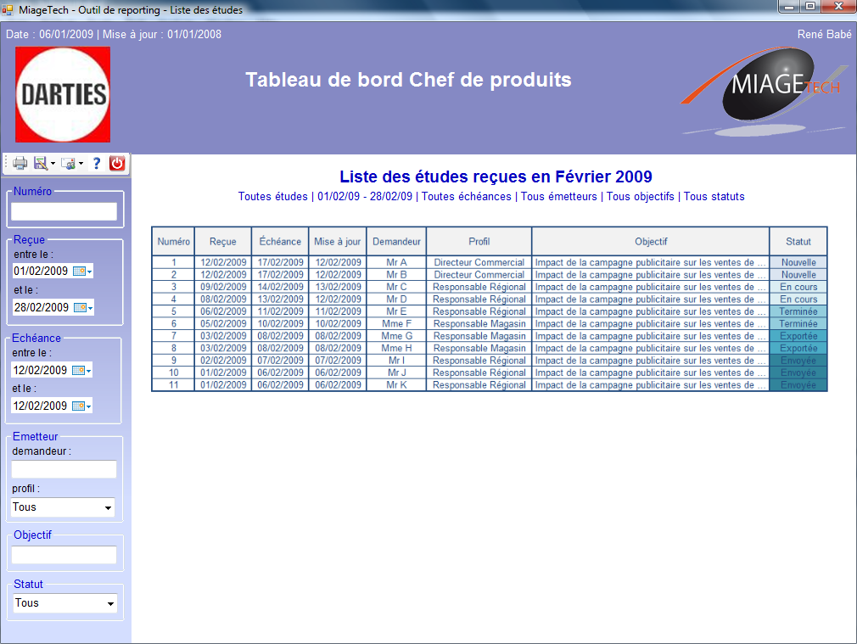

**Comment utiliser l’aide**

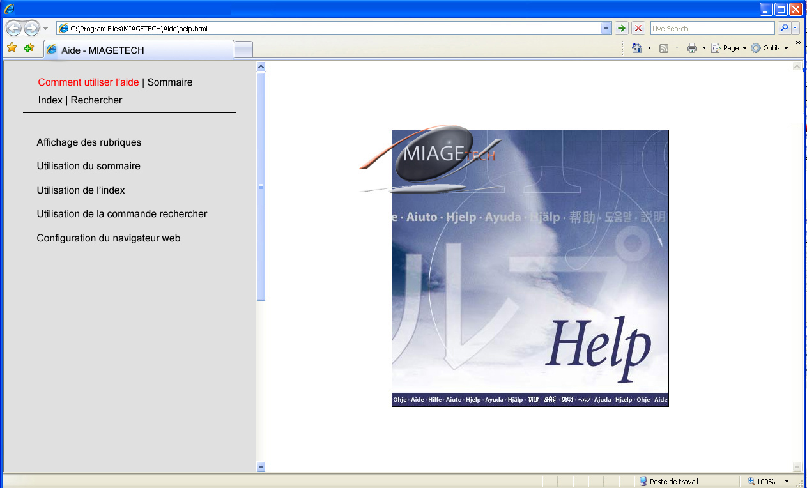

Maquette : Aide n°1

La première fois que l’utilisateur se servira l’aide, il se peut que ce dernier soit un peu perdu. C’est pourquoi nous avons fait en sorte de rendre cette section la plus intuitive possible. Néanmoins, il arrive qu’un utilisateur novice ait tout de même besoin d’un assistant pour comprendre le fonctionnement de l’aide.

C’est suite à cette réflexion que nous avons intégré un ensemble de tutoriaux pour apprendre à tirer profit de cette aide au maximum. Chaque chapitre composant l’aide est ainsi expliqué en détail afin de familiariser au mieux l’utilisateur avec cette dernière.

**Sommaire**

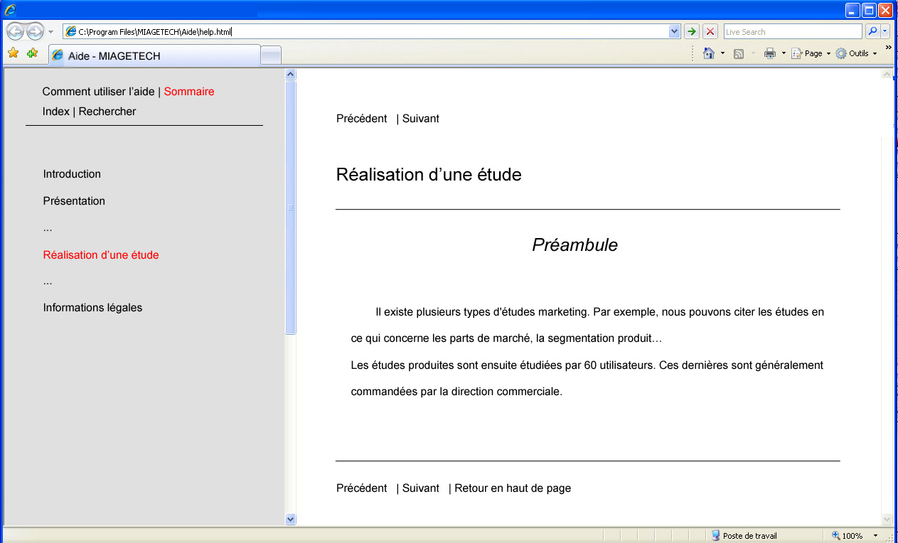

Maquette : Aide n°2

Comme son nom l’indique, le sommaire réunit les grands thèmes abordés dans cette aide. Cette section permet d’avoir une vue d’ensemble des possibilités de l’application. Il est évident que lorsque l’on cherche la réponse à un problème spécifique, ce n’est pas cette fonctionnalité qu’il faudra utiliser. Malgré tout, tout utilisateur gagnerait en efficacité s’il commençait sa formation en suivant pas à pas les différentes rubriques de cette section. Cela lui permettrait en survolant rapidement chaque partie de comprendre au mieux les tenants et aboutissants des tableaux de bord.

Remarque :

La fenêtre est découpée en 2 parties. On retrouve le menu de gauche qui permet de se déplacer de sections en sections. Le grand bloc de droite correspond au contenu de la dite section sélectionnée. Nous retrouvons différents niveaux de hiérarchies : Titre, Sous-titre, paragraphe, etc.

Il est bien évident que nous n’avons pas réussi à décrire « la réalisation d’une étude » en une seule page Web. Cela n’aurait pas été intuitif de créer une longue page sur laquelle l’utilisateur utiliserait un ascenseur pour naviguer. Nous avons fait le choix de hiérarchiser chaque thème abordé en nombreux sous-thèmes. Dans l’exemple que vous voyez, le sous-titre « Préambule » correspond à la première page permettant de comprendre comment est « réalisée une étude ». A partir de ce constat, nous avons eu besoin d’ajouter 2 boutons « précédent » et « suivant » pour se déplacer de pages en pages. Enfin, même si les pages se doivent d’être les plus synthétiques possibles, la fonction « retour en haut de page » est la bienvenue pour éviter d’avoir à utiliser dans certains cas l’ascenseur.

**Index**

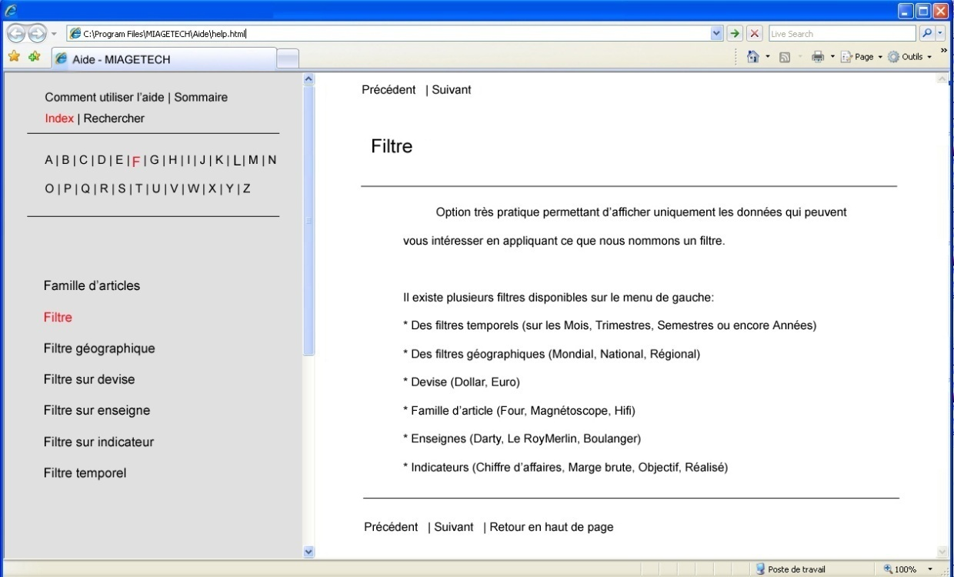

Maquette : Aide n°3

Contrairement à l’onglet « Sommaire » qui permettait d’avoir une vision globale des fonctionnalités, « Index » correspond à une volonté de l’utilisateur d’affiner sa recherche. Ce dernier sait ce qu’il veut et pense pouvoir l’obtenir rapidement en cherchant les possibilités qui sont ici ordonnées par ordre alphabétique. De plus, les sections présentes ici sont beaucoup plus précises que dans le « Sommaire » où l’utilisateur ne voyait que les grands thèmes. Dans cette section « Index », on retrouve l’intégralité des fonctions possibles de manière à tomber directement sur la page qui nous intéresse.

**Rechercher**

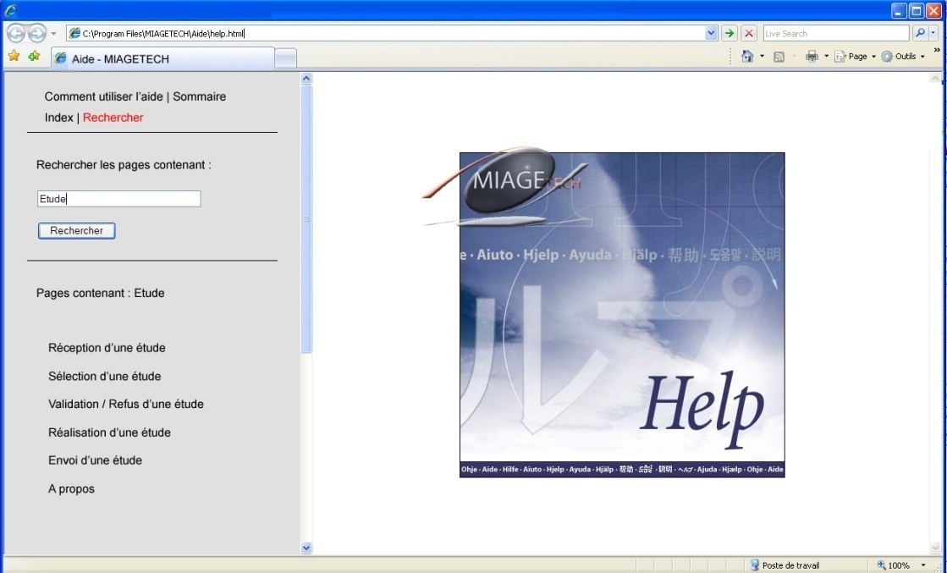

Maquette : Aide n°4

Cet onglet est une fonction complémentaire à « Index ». « Rechercher » permet d’accélérer la recherche en passant un mot-clé en paramètre. Il s’agit donc d’une interrogation de la base de données pour retrouver telle ou telle données. Cet onglet devrait être le plus utilisé par les utilisateurs expérimentés cherchant à accroître leurs connaissances.

#### La connexion

L’interface de connexion sera la même pour tous les utilisateurs de l’outil MiageTech, qu’ils soient Responsables Magasin, Responsables Régionaux, Chefs Produits ou faisant partie de la Direction Commerciale. Voici ci-dessous la présentation des écrans faisant partie de la phase de connexion et le lien avec les autres écrans en fonction des actions de l’utilisateur :

**Ecran n°1 : Interface principale**

Le premier écran est l’interface principale proposant à l’utilisateur de saisir son identifiant et son mot de passe pour se connecter :

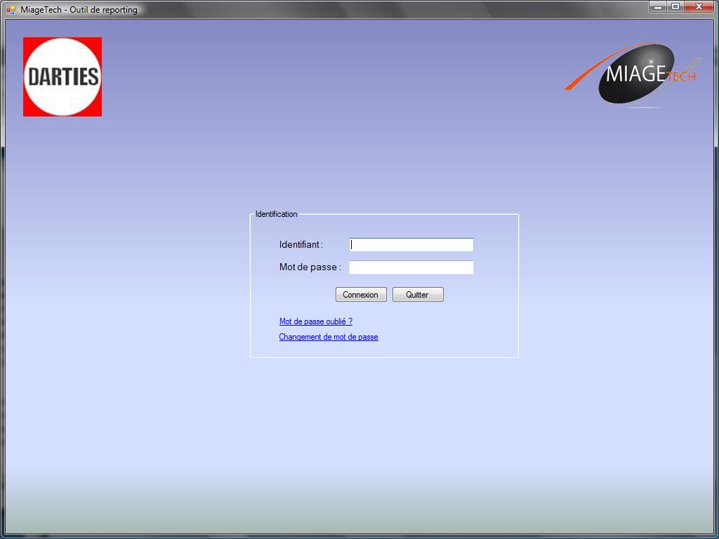

Maquette : Connexion n°1

**1 - Conditions :**

- Clic sur "Connexion"

- Identifiant et mot de passe corrects

- Mot de passe changé moins de 35 jours auparavant

**Résultats : Renvoi vers la page d’accueil**

**2 - Conditions :**

- Clic sur "Connexion"

- Identifiant et mot de passe incorrects

**Résultats : Renvoi vers l’écran n°1 - Interface principale**

**3 - Conditions :**

- Clic sur "Connexion"

- Identifiant et mot de passe corrects

- Mot de passe changé entre 35 et 44 jours auparavant

**Résultats : Renvoi vers l’écran n°4 - Interface Avertissement Mot de passe**

**4 - Conditions :**

- Clic sur "Connexion"

- Identifiant et mot de passe corrects

- Mot de passe changé 45 jours auparavant

**Résultats : Renvoi vers l’écran n°6 - Interface Changement de mot de passe obligatoire**

**5 - Conditions :**

- Clic sur "Mot de passe oublié ?"

**Résultats : Renvoi vers l’écran n°2 - Interface "Mot de passe oublié ?" partie 1**

**6 - Conditions :**

- Clic sur "Changement de mot de passe"

**Résultats : Renvoi vers l’écran n°5 - Interface Changement de mot de passe**

**7 - Conditions :**

- Clic sur "Quitter"

**Résultats : Sortie de l’application**

**Ecran n°2 : Interface "Mot de passe oublié ?" partie 1**

Cette fenêtre est affichée lorsque l’utilisateur a cliqué sur le lien "Mot de passe oublié ?". L’écran en arrière-plan est l’écran n°1. Cette fenêtre propose à l’utilisateur de saisir son identifiant pour prévenir le service de gestion des utilisateurs. Une fois prévenu, le service envoie le mot de passe de l’utilisateur par mail (Cette étape peut être faite automatiquement).

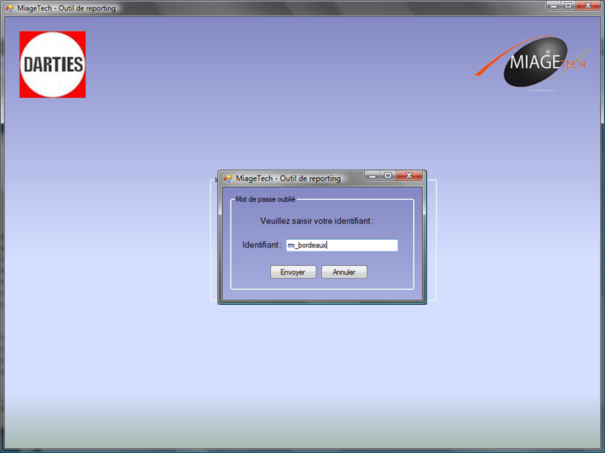

Maquette : Connexion n°2

**8 - Conditions :**

- Saisie d’un utilisateur valide

- Clic sur le bouton "Envoyer"

**Résultats : Renvoi vers l’écran n°3 - Interface "Mot de passe oublié ?" partie 2**

**9 - Conditions :**

- Saisie d’un utilisateur invalide

- Clic sur le bouton "Envoyer"

**Résultats : Renvoi vers l’écran n°2 - Interface "Mot de passe oublié ?" partie 1**

**10 - Conditions :**

- Clic sur le bouton "Annuler"

**Résultats : Renvoi vers l’écran n°1 - Interface principale**

**Ecran n°3 : Interface "Mot de passe oublié ?" partie 2**

Lorsque l’utilisateur a saisi son identifiant pour recevoir son mot de passe et dans le cas où l’utilisateur saisi est connu, cette fenêtre s’affiche pour prévenir l’utilisateur. L’écran en arrière-plan est l’écran n°1 :

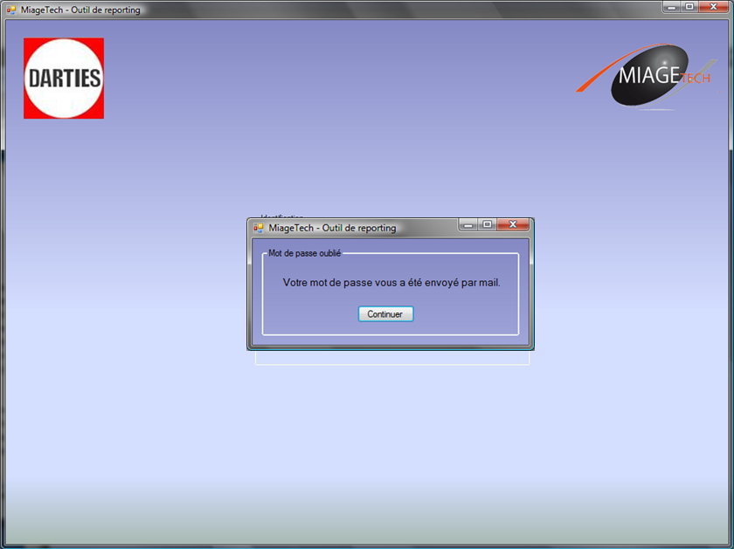

Maquette : Connexion n°3

**11 - Conditions :**

- Clic sur "Continuer"

**Résultats : Renvoi vers l’écran n°1 - Interface principale**

**Ecran n°4 : Interface Avertissement Mot de passe**

La fenêtre suivante s’affiche lorsque l’utilisateur n’a pas changé son mot de passe depuis plus de 35 jours et moins de 45 jours. Un message d’avertissement le prévient du nombre de jours qui lui restent pour changer son mot de passe. Il a le choix de se diriger vers l’interface de changement de mot de passe ou de continuer pour se diriger vers sa page d’accueil.

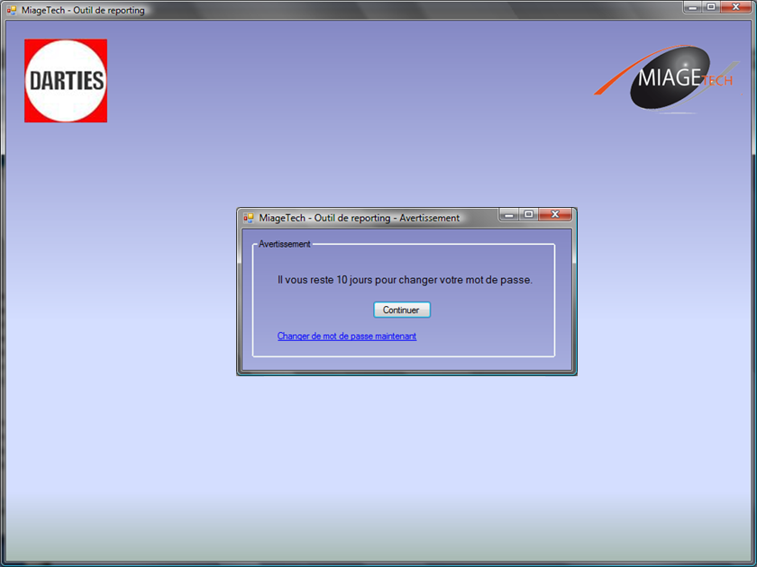

Maquette : Connexion n°4

**12 - Conditions :**

- Clic sur "Continuer"

**Résultats : Renvoi vers la page d’accueil**

**13 - Conditions :**

- Clic sur "Changer de mot de passe maintenant"

**Résultats : Renvoi vers l’écran n°5 - Interface Changement de mot de passe**

**Ecran n°5 : Interface Changement de mot de passe**

Cette interface permet de changer de mot de passe avant le terme des 45 jours. Un rappel du nombre de jours restants à l’utilisateur pour changer son mot de passe est affiché. Pour changer celui-ci, l’utilisateur saisit son identifiant, son ancien mot de passe et enfin son nouveau mot de passe deux fois pour éviter des fautes de frappe puis clique sur "Valider" :

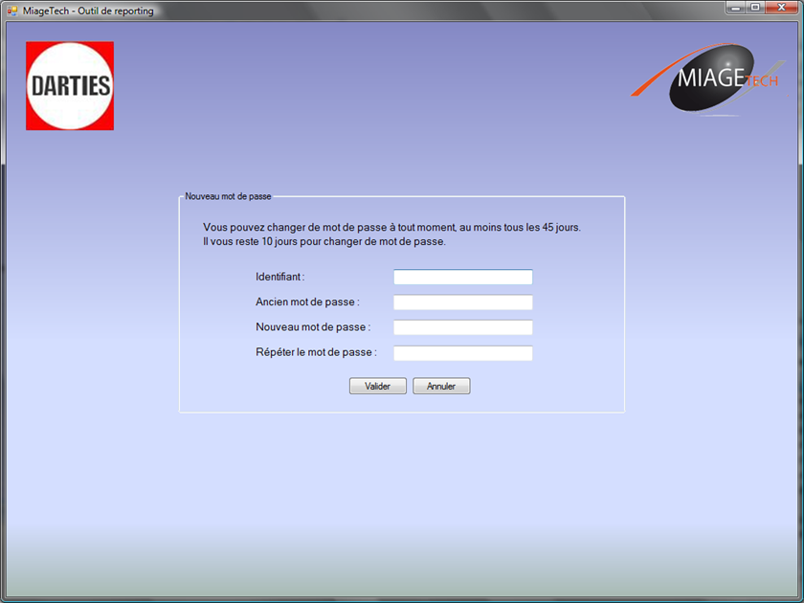

Maquette : Connexion n°5

**14 - Conditions :**

- Saisie d’un utilisateur valide

- Saisie de l’ancien mot de passe valide

- Saisie d’un nouveau mot de passe correct

- Clic sur "Valider"

**Résultats : Renvoi vers l’écran n°1 - Interface principale**

**15 - Conditions :**

- Saisie d’un utilisateur ou d’un mot de passe invalide

- Clic sur "Valider"

**Résultats : Renvoi vers l’écran n°5 - Interface Changement de mot de passe**

**16 - Conditions :**

- Clic sur "Annuler"

**Résultats : Renvoi vers l’écran n°1 - Interface principale**

**Ecran n°6 : Interface Changement de mot de passe obligatoire**

Cet écran s’affiche lorsque l’utilisateur tente de se connecter alors qu’il n’a pas changé son mot de passe depuis 45 jours. Son identifiant est repris, il doit seulement saisir son ancien mot de passe et son nouveau mot de passe deux fois :

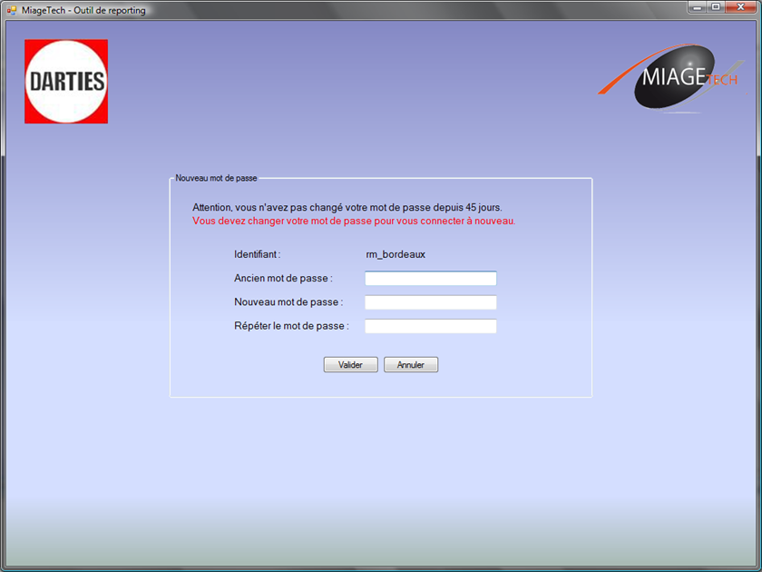

Maquette : Connexion n°6

**17 - Conditions :**

- Saisie de l’ancien mot de passe valide

- Saisie d’un nouveau mot de passe correct

- Clic sur "Valider"

**Résultats : Renvoi vers l’écran n°1 - Interface principale**

**18 - Conditions :**

- Saisie d’un mot de passe invalide

- Clic sur "Valider"

**Résultats : Renvoi vers l’écran n°6 - Interface Changement de mot de passe obligatoire**

**19 - Conditions :**

- Clic sur "Annuler"

**Résultats : Renvoi vers l’écran n°1 - Interface principale**

Schéma de transitions entre les différents écrans de la phase de connexion

(écran initial : I**nterface principale**) :

**Interface "Mot de passe oublié ?" partie 1**

**Interface "Mot de passe oublié ?" partie 2**

8

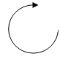

11

18

10

5

9



12

4

**Interface Changement de Mot de passe obligatoire**

**Interface Avertissement Mot de passe**

**Interface principale**

17

3

**Interface principale**

19



2

6

14

13

16

**Interface Changement de Mot de passe**



7

1

**Sortie de l’application**

15

**Page d’accueil**

### Responsable magasin

Cette section du rapport vous présentera les divers écrans que vous pourrez rencontrer en tant que responsable magasin. Nous commencerons par vous donner une vision globale (disponible également dans le livret des maquettes) des cinq onglets disponibles. Puis nous continuerons par une présentation plus détaillée des différentes fenêtres qui sont mises à votre disposition. Cette présentation a pour objectif de vous aider à vous fournir un aperçu des fonctionnalités qui vous seront offertes.

#### Scénario général

Le tableau de bord du responsable magasin est constitué d’une unique fenêtre. Cette dernière se compose de 5 onglets distincts que nous allons vous décrire plus en détail au cours du prochain chapitre.

Le schéma suivant récapitule le contenu des 5 onglets composant le tableau de bord de la région.

**Tableau de bord du responsable magasin**

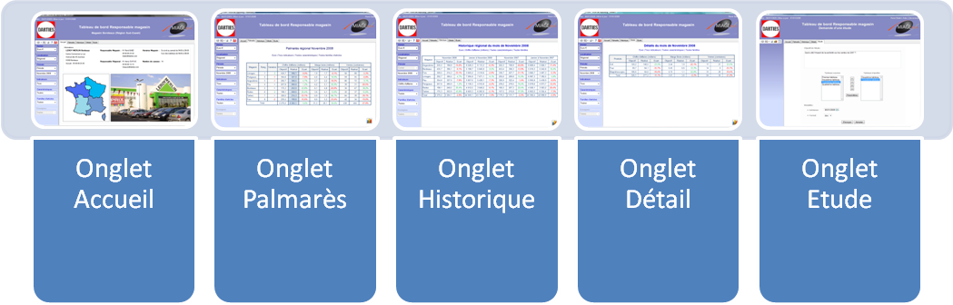

**Le premier onglet : Onglet Accueil**

Ce premier onglet présente la fiche d’identité du magasin, avec quelques informations pratiques, telles que les coordonnées du responsable magasin, ou bien les horaires d’ouverture.

**Le deuxième onglet : Onglet Palmarès**

Cet onglet permet de connaitre le palmarès des magasins, que ce soit au niveau régional ou au niveau national. Grâce à cet onglet, il est possible de déterminer si son magasin est en bonne position ou s’il doit faire des efforts.

**Le troisième onglet : Onglet Historique**

L’onglet historique permet de comparer l’activité actuelle du magasin à celle de l’année d’avant.

**Le quatrième onglet : Onglet Détail**

L’onglet détail permet d’avoir des renseignements précis sur les résultats du magasin.

**Le cinquième onglet : Onglet Etude**

Il permet de rédiger une demande d’étude, qui sera soumis à l’approbation de l’un des trois chefs de produit.

De manière générale, l’utilisateur aura la possibilité de modifier les informations qui souhaitera visualiser à l’aide des divers filtres qui lui sont proposés. Notons que les filtres, disponibles sont identiques pour chaque profil. De plus, les filtres non exploités par l’utilisateur doivent rester visible mais inaccessible. Pour cela, nous avons opté pour un grisement de l’item.

Maintenant, nous allons vous détaillez précisément chaque onglet.

#### Scénario détaillé

**Accueil**

En vous connectant sur un profil de type responsable magasin, vous tomberez sur une page d’accueil qui ressemblera à ceci :

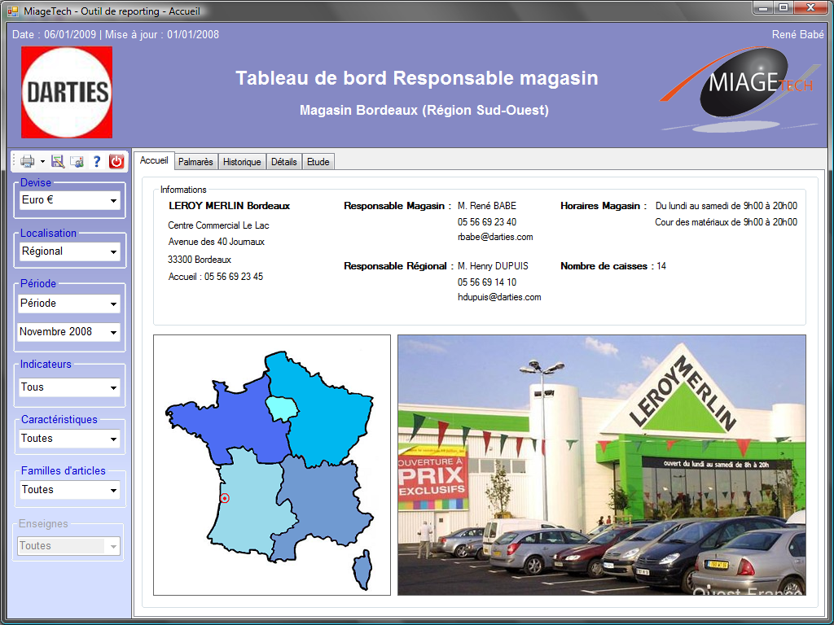

A l’accueil, on rajoute dans la bannière un sous-titre qui indique la ville du magasin, ainsi que sa région. Ceci est une particularité de l’accueil du profil responsable magasin, et uniquement de celui-ci. En dehors de cela, l’accueil magasin se décompose en trois parties :

* Une partie informations (1)
* Une carte de France, avec la localisation du magasin (2)
* Une photo de l’extérieur du magasin (3)

Dans la partie (1) se trouvent les informations suivantes, réparties en trois colonnes :

* Coordonnées complètes du magasin, avec le numéro de téléphone de l’accueil
* Nom, numéro de téléphone et adresse mail du responsable magasin et du responsable régional
* Horaires du magasin et nombre de caisses

**Palmarès**

Cet onglet du tableau de bord fait connaitre les palmarès des enseignes dans une région, ainsi qu’au niveau national voire même continental et mondial. Le responsable d’un magasin particulier peut donc identifier le comportement de son magasin par rapport aux autres magasins de la région (voire national, continental, …), et dire s’il se trouve dans le peloton de tête ou pas, s’il est en progression ou pas.

La présence dans l’interface des palmarès d’un magasin s’identifie par :

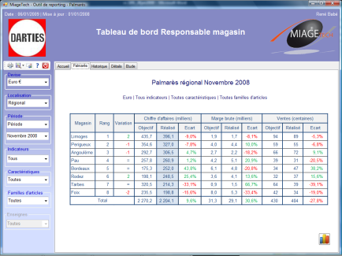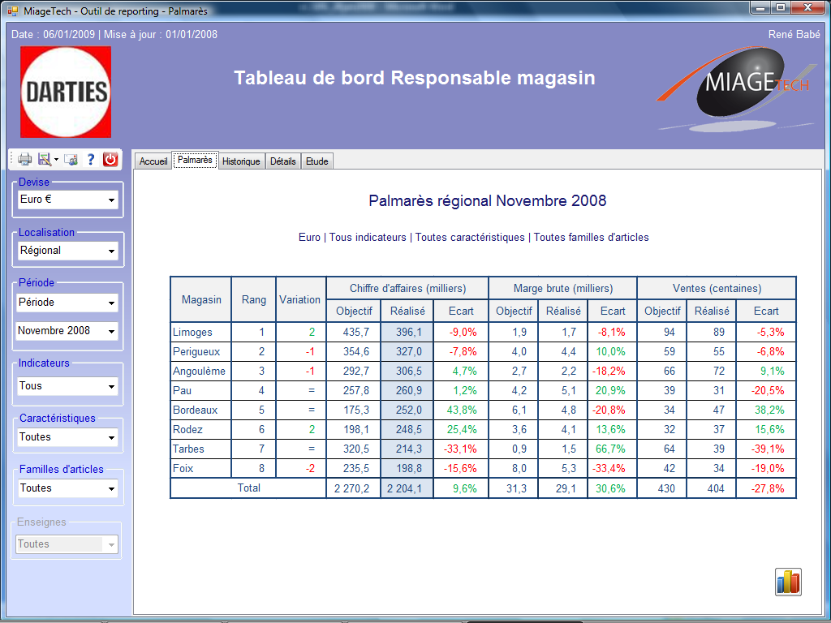

A ce niveau le responsable d’un magasin peut obtenir des informations (plus précisément son rang, son évolution) et avoir un début de réponse en ce qui concerne l’atteinte des objectifs fixés pour son magasin dans sa région.

La détermination des palmarès pour un magasin est fonction de certains paramètres. Ces paramètres sont des éléments du filtre, et permettrons au Responsable Magasin de définir ses besoins. A l’entrée dans l’onglet palmarès, nous avons par défaut, les filtres suivant :

* Devise : Euro
* Localisation : Régional
* Période : période, mois précédant le mois courant
* Indicateur : Tous
* Caractéristiques : Toutes
* Familles d’articles : Toutes

Le rang se calcule selon le chiffre d’affaires réalisé.

Voici le tableau auquel vous pourrez accéder, en tant que responsable magasin, lorsque vous cliquerez sur l’onglet Palmarès :

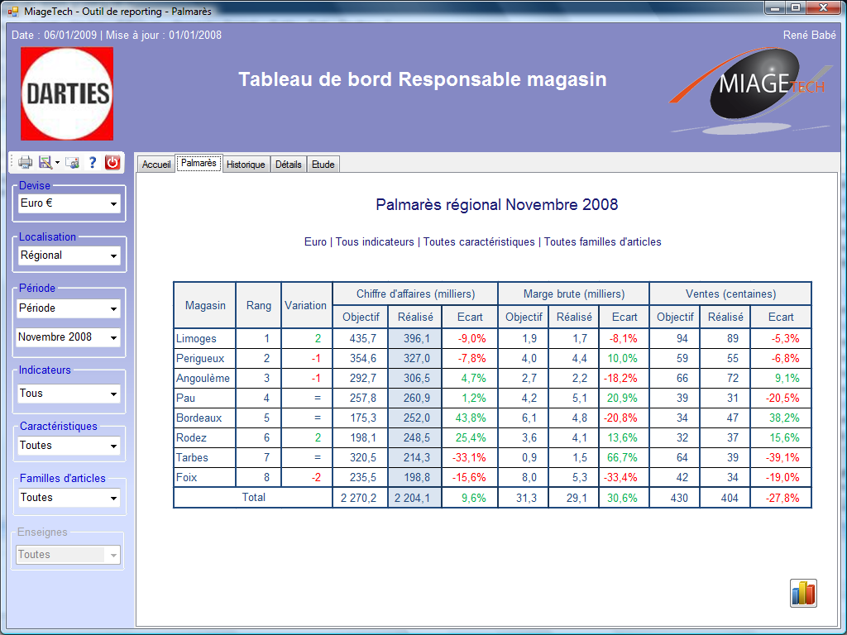

Maquette RM 1 : Palmarès n°1

Ainsi que vous pouvez le voir sur l’image ci-dessus, la colonne **Variation** indique les places gagnées ou perdues par les magasins, par rapport à la période précédente. Dans cet exemple, la période précédente est le mois d’octobre 2008. Vous pouvez également remarquer la colonne de fond bleu, qui détermine le critère de calcul du rang.

* **Palmarès régional cumulé d’avril 2008**

La fenêtre ci-dessous présente le palmarès régional cumulé d’une région (Sud-ouest) ayant huit enseignes. Il s’agit du palmarès des magasins du mois de janvier au mois d’avril 2008, c'est-à-dire le classement selon les résultats cumulés. Pour la représentation du tableau avec pour titre « Palmarès régional Cumul Avril 2008 », tous les indicateurs, toutes les caractéristiques des indicateurs et toutes les familles d’articles ont été pris en considération. Le rang est définit selon les ventes réalisées (comme nous pouvons le constater sur le graphique, la colonne en fond bleu) et la variation par rapport au classement du « Palmarès régional Cumul Mars 2008 ».

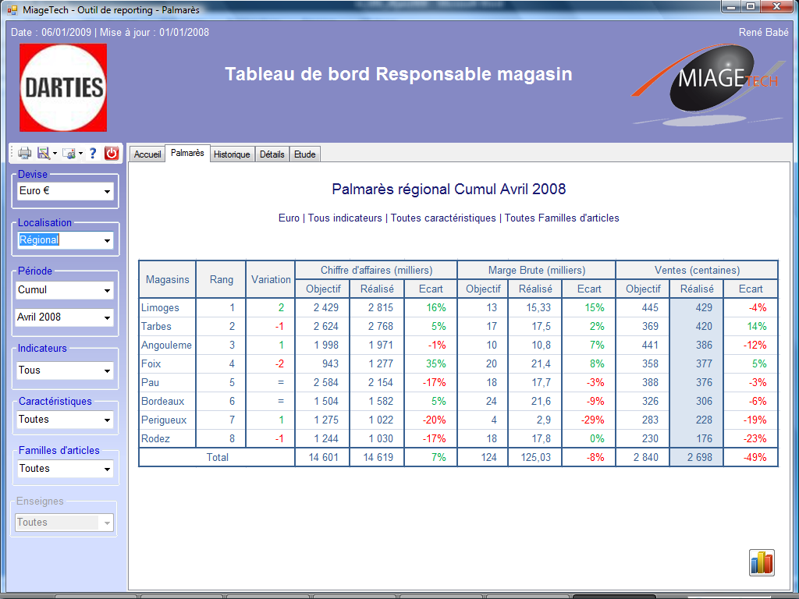

Maquette RM 2 : Palmarès n°2

Le bouton en bas à droite permet de basculer en mode graphique de même qu’étant sur le graphe, on peut basculer en mode tableau. D’autres types de graphique sont disponibles en faisant un clic droit sur le graphique (fonctionnalité expliquée dans le scénario du responsable région).

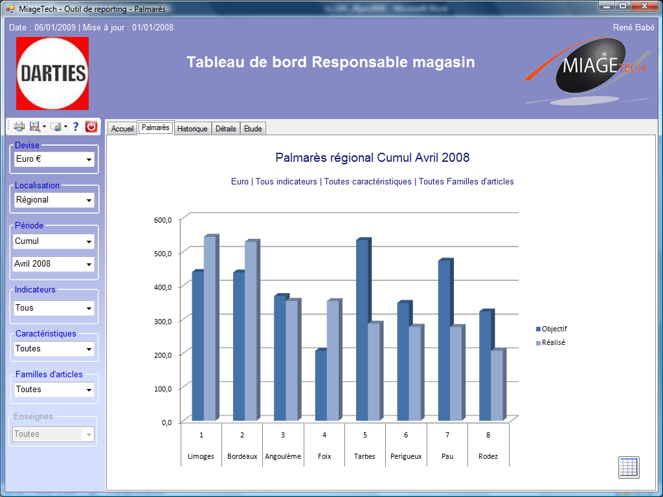

Maquette RM 3 : Graphique Palmarès

* **Palmarès régional du 1er trimestre 2007**

En jouant avec les filtres, toutes les variations sont possibles et imaginables. On peut tout à fait visionner les résultats d’un trimestre par exemple. La fenêtre « Tableau de bord Responsable magasin » ci-dessous présente les palmarès régional pour le compte du 1er trimestre 2007. Seul l’indicateur Chiffre d’affaires est sélectionné et le rang portera sur le réalisé. De plus, les résultats sont encore filtrés sur les familles d’articles, puisqu’on ne garde que les chiffres concernant l’Hi-fi.

On peut souligner, à ce stade, un point intéressant, qui est la possibilité de voir tous les chiffres dans le détail de tous les magasins de France et de Navarre. Le responsable magasin pourra toujours se comparer aux autres magasins à tout degré de détails.

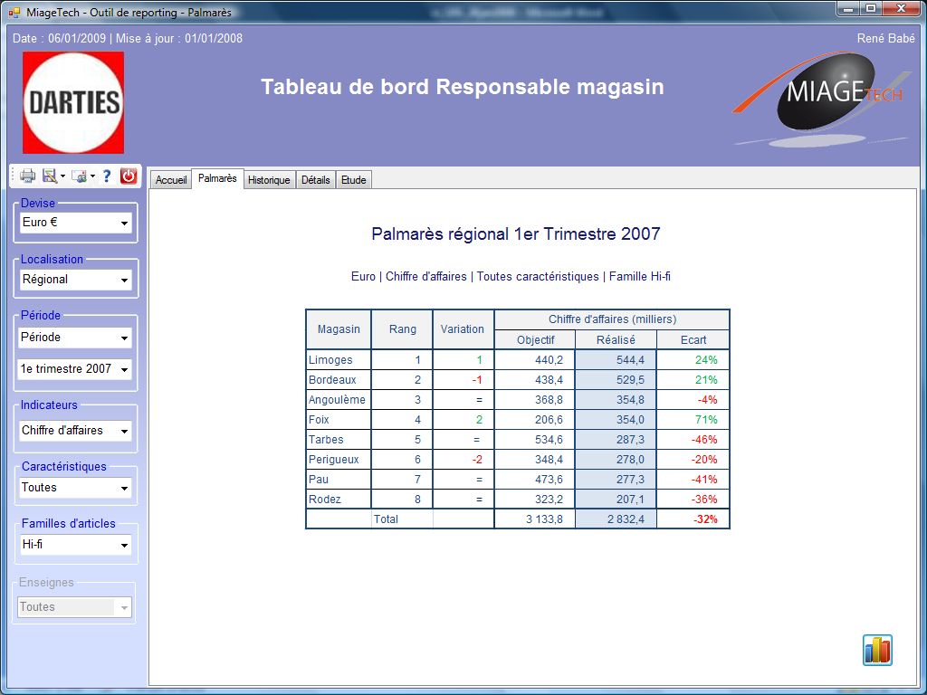

Maquette RM 4 : Palmarès n°4

**Historique**

Après un clic sur l’onglet historique, vous obtenez la page suivante :

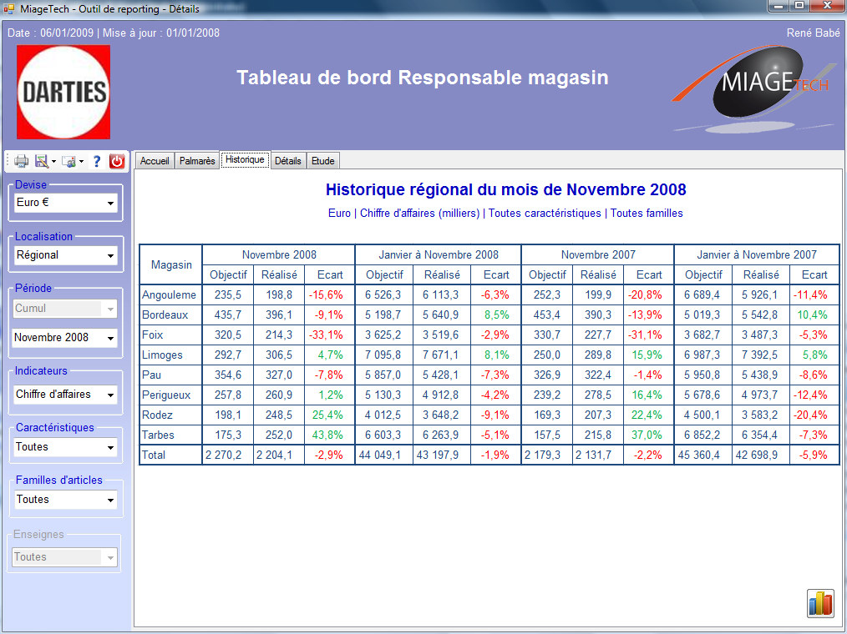

Maquette RM 5 : Historique n°1

Le tableau affiché l’a été grâce aux filtres par défaut pour cet onglet :

* Devise : Euro
* Localisation : Régional
* Période : Cumul, Novembre 2008
* Indicateur : Chiffre d’affaires
* Caractéristiques : Toutes
* Familles d’articles : Toutes

L’onglet historique permet de consulter les résultats du mois sélectionné, les résultats cumulés du mois de janvier au mois sélectionné, ainsi que les mêmes résultats pour l’année précédente.

Ce tableau affiche donc le chiffre d’affaires (en milliers d’euros) pour toutes les caractéristiques et toutes les familles dans la région sud-ouest lors des mois de novembre 2008, novembre 2007, ainsi que les cumuls de janvier à novembre 2008 et de janvier à novembre 2007.

Le responsable magasin peut ainsi aisément vérifier si les objectifs ont été atteints et comparer les résultats par rapport à l’année précédente.



En cliquant sur le bouton graphique ( ), vous pouvez accéder aux graphiques correspondants au tableau précédent.

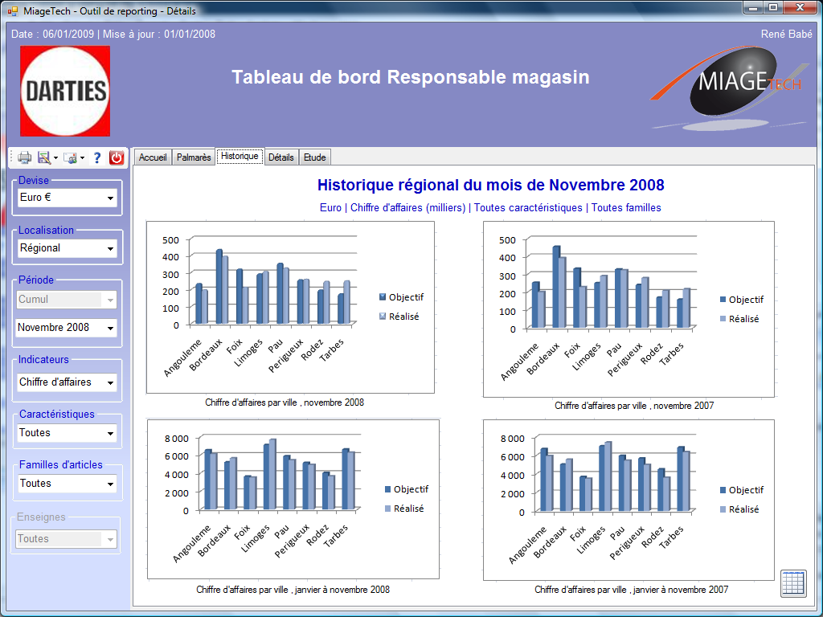

Maquette RM 6 : Graphiques Historique n°1



Le bouton tableau ( ), permet de réafficher les tableaux. Lors du changement de mode, les filtres restent inchangés.

Comme vous pouvez le constater sur la capture ci-dessus, quatre graphiques sont proposés pour l’onglet Historique de base, un pour chaque partie du tableau. Vous pourrez ainsi visualisez aisément et rapidement l’évolution des résultats d’une période à l’autre. En un coup d’œil, vous constaterez les différences grâce au choix d’un type de tableau clair et simple.

Vous pouvez bien entendu changer les filtres pour afficher des résultats différents. Voici un deuxième exemple de tableau où vous pouvez consulter le nombre de ventes (en centaines) réalisées dans la famille Hifi lors des mois d’avril 2008, avril 2007, ainsi que les cumuls de janvier à avril 2007 et de janvier à avril 2008.

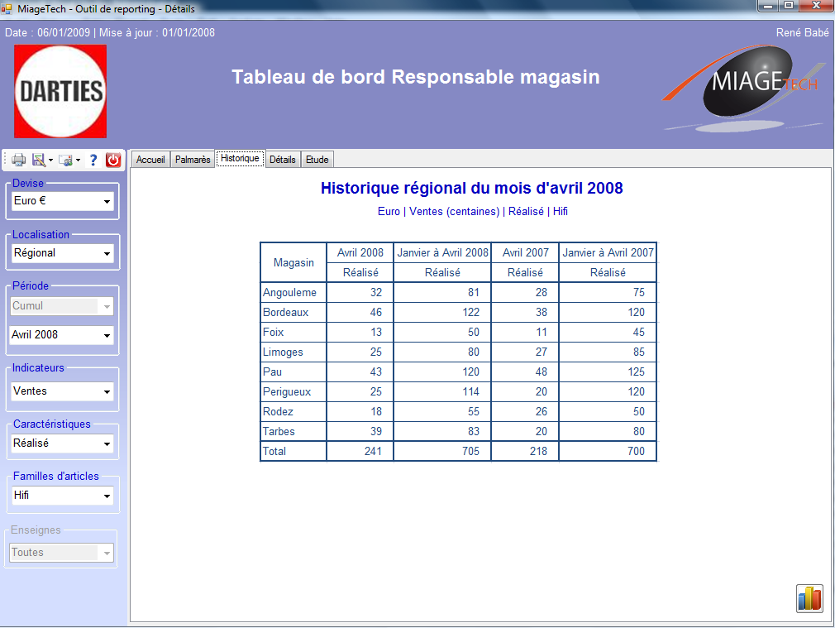

Maquette RM 7 : Historique n°2

De la même manière que précédemment, on peut accéder aux graphiques correspondant à ce tableau en cliquant sur le bouton graphique.

Comme le tableau ne concerne qu’une seule caractéristique (Réalisé), il est possible de comparer sur le même graphique les résultats d’avril 2008 et d’avril 2007 ainsi que les cumuls de janvier à avril 2008 et de janvier à avril 2007.

Ces graphiques permettent donc de comparer rapidement les évolutions des ventes entre les années 2007 et 2008.

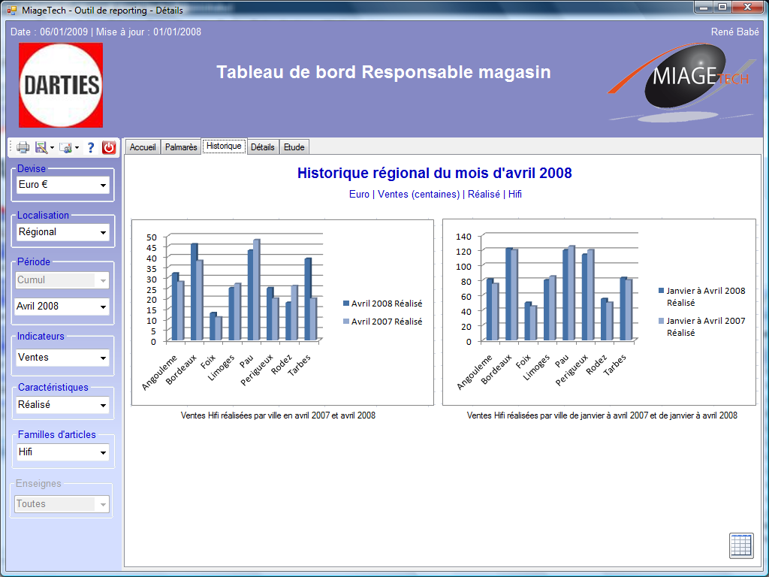

Maquette RM 8 : Graphiques Historique n°2

**Détails**

Après avoir donné la possibilité au responsable magasin de comparer ses résultats aussi bien avec ceux de ses collègues qu’avec les siens passés, l’onglet Détails propose simplement de donner les résultats du magasin, en fonction des familles d’articles. La capture d’écran ci-dessous est éloquente.

Il est toujours possible de visualiser ces données sous la forme d’un graphique.

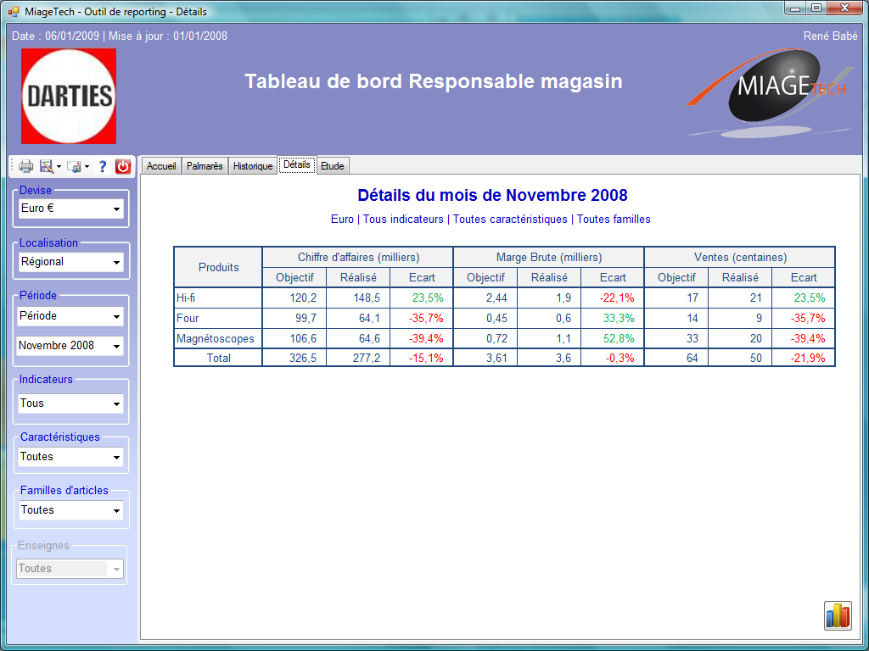

Maquette RM 9 : Détails

### Responsable régional

Cette section du rapport vous présentera les divers écrans que vous pourrez rencontrer en tant que responsable régional. Nous commencerons par vous donner une vision globale (disponible également dans le livret des maquettes) des possibilités qui vous sont offertes. Nous poursuivrons ensuite par une présentation plus détaillée des différentes fenêtres qui sont mises à votre disposition. Cette présentation a pour objectif de vous aider à vous fournir un aperçu des fonctionnalités qui vous seront offertes.

#### Scénario général

Le tableau de bord du responsable de région est constitué d’une unique fenêtre. Cette dernière se compose de 5 onglets distincts que nous allons vous décrire plus en détail au cours du prochain chapitre.

Le schéma suivant récapitule le contenu des 5 onglets composant le tableau de bord de la région.

**Tableau de bord du responsable de région**

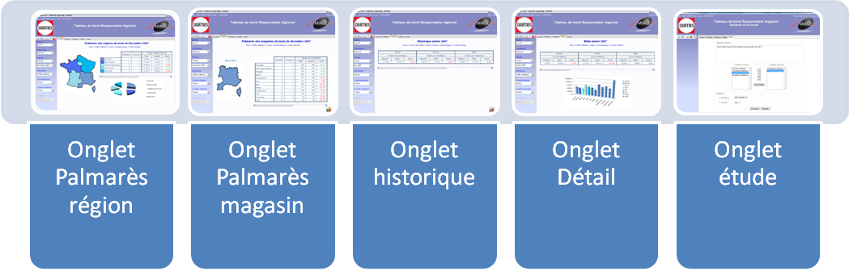

**Le premier onglet : Onglet Accueil**

Ce dernier présente le palmarès des régions. Il permet à l’utilisateur de connaitre son positionnement par rapport aux autres régions mais également toutes les informations qui les différencient. De plus, cet onglet permet une visualisation rapide des informations sous la forme d’un graphique circulaire par défaut.

**Le deuxième onglet : Onglet Palmarès**

Cet onglet permet de connaitre le palmarès des magasins de sa région. Grâce à cette onglet, il est possible de déterminer les magasins moteurs de la région et inversement.  Attention, le responsable régional, ne peut accéder qu’aux informations de sa région.

**Le troisième onglet : Onglet Historique**

L’onglet historique permet de retracer l’ensemble de l’activité depuis le début de l’année. Ce dernier effectue un cumul sur les divers indicateurs avec lesquels nous travaillons.

**Le quatrième onglet : Onglet Détail**

L’onglet détail permet d’avoir des renseignements précis la région en fonction des filtres sélectionné.

De manière générale, l’utilisateur aura la possibilité de modifier les informations qu’il souhaitera visualiser à l’aide des divers filtres qui lui sont proposés. Notons que les filtres, disponibles sont identiques pour chaque profil. De plus, les filtres non exploités par l’utilisateur doivent rester visibles mais inaccessibles. Pour cela, nous avons opté pour un grisement de l’item. Ainsi, les filtres qui devront toujours être grisés au niveau du responsable régional sont :

* Le filtre famille d’article : En effet, le responsable régional ne se préoccupe pas des ventes de chaque type d’article
* Dans le filtre localisation : seuls les éléments régional et national doivent rester disponibles

Ajoutons également que l’utilisateur pourra à tout moment modifier son type de graphique à l’aide d’un clic droit. De plus, l’ensemble des informations sont fourni en euros car DARTIES reste pour le moment un groupe français, uniquement implanté en France.

#### Scénario détaillé

Une fois l’authentification réussie, vous accédez immédiatement à la page d’accueil ci-dessous.

**Accueil**

L’accès à la page accueil s’effectue soit dès l’authentification soit en cliquant sur l’onglet accueil.

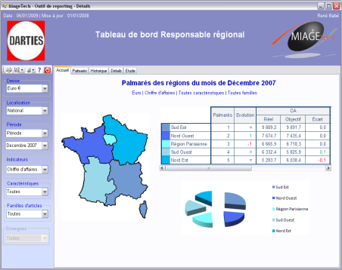

Cette première page est composée d’une carte de France découpée en 5 régions. A droite de la carte se trouve un tableau synthétique ainsi qu’un graphique représentant les données.

Maquette RR 1 : Visualisation de l'onglet d'accueil : palmarès des régions

Bandeau avec la fonction de la personne connectée

Représentation graphique du tableau de données situé juste au dessus

Tableau permettant de situer votre région par rapport aux autres régions. Une pastille de couleur a été mise en place afin de mieux visualiser et rappeler la région.

Titre de l’onglet

Filtre indiquant les critères de construction du tableau

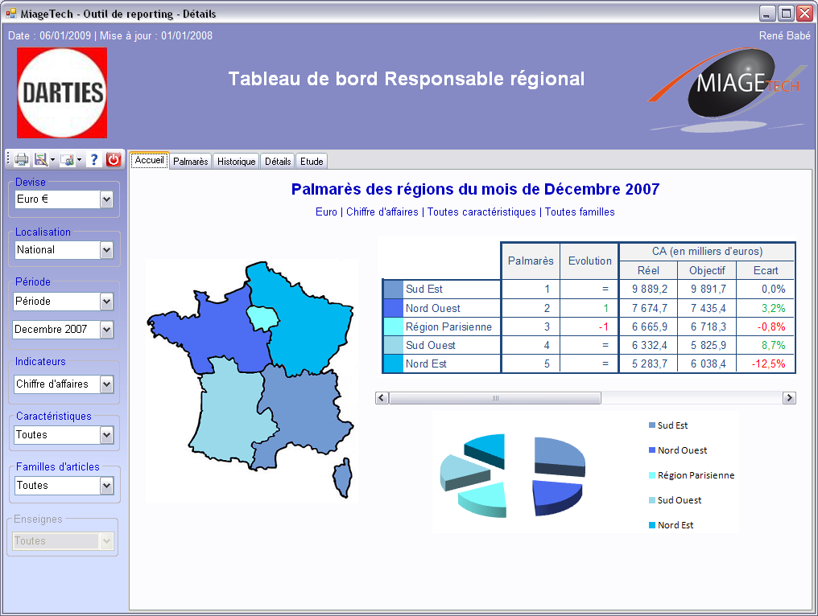

Carte de France permettant de visualiser et repérer rapidement les régions

NB : Vous pouvez constater qu’une barre de défilement a été mise à la disposition de l’utilisateur lorsque les tableaux sont trop grands. En effet, pour des raisons d’ergonomie il était préférable d’utiliser ce mécanisme de barre de défilement plutôt que d’avoir un immense tableau non lisible.

Cette première page est semblable aux autres profils. La présentation du bandeau ainsi que du menu de droite est similaire au profil des responsables magasins et directeur commercial. De plus, le système d’onglet est à nouveau disponible pour éviter toute désorientation de la part de l’utilisateur.

En tout premier lieu, un responsable de région se pose des questions générales sur sa région :

* Quel est mon rang ?
* Quel est mon chiffre d’affaires ?
* Ai-je bien atteint mes objectifs du mois ?
* Quel écart existe-t-il entre ma région et une autre ?
* ...

La page accueil du responsable régional permet à se dernier de connaitre son rang mais également de se positionner vis-à-vis des autres régions. Cette information sur le rang est facilement accessible soit par le tableau récapitulatif ci dessous:

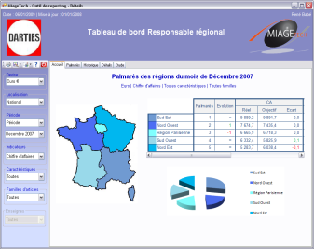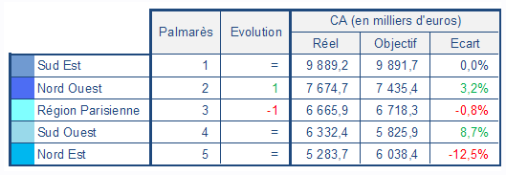

Maquette RR : Extrait du tableau de la page d'accueil

Soit par le graphique circulaire ci-dessous :

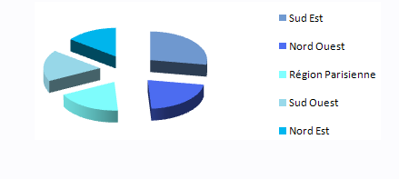

Maquette RR  : Graphique circulaire des parts de chaque région

Ces deux représentations permettent ainsi aux utilisateurs de mieux se positionner mais également de connaitre la compétitivité de chaque région. De plus, cette première page permet de connaitre l’évolution du rang de la région par rapport au mois précédent.

Vous constaterez que le tableau se compose de la manière suivante :

* Une pastille de couleur rappelant la couleur de la région
* Le nom de la région
* Le palmarès ou le rang de la région
* Son évolution par rapport au précédent mois. Nous constatons ainsi que la région du Sud-Est est toujours au 1er rang.
* Le chiffre d’affaire en milliers d’euros
* Le nombre de vente en centaine d’unité
* La marge brute en pourcentage

De plus, les filtres qui seront utilisés par défaut seront :

* La localisation nationale
* Le chiffre d’affaires
* Toutes les caractéristiques doivent être présentées (Objectif, Réel, Ecart)
* Le mois en cours

**Palmarès**

L’accès au palmarès magasin s’effectue en cliquant sur l’onglet palmarès.

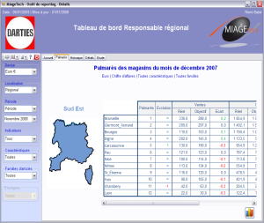

A ce moment là, il est possible d’obtenir de plus amples informations concernant sa région. En effet, savoir son positionnement est une chose mais vous vous posez certainement des questions telles que :

* Quels sont les magasins qui ont atteint leurs objectifs ?
* Quels sont les marges brutes de chacun de mes magasins ?
* Où faut il que je donne plus de budget ?
* Quels sont les magasins qui posent problèmes
* ...

Pour répondre à toutes ces interrogations, l’onglet Palmarès est là pour vous aider. Ce dernier permet de lister l’ensemble des magasins de la région mais également de connaitre leur position.

D’autres informations sont disponibles telles que le chiffre d’affaires réalisé, la marge brute...

Par défaut, les filtres appliqués au tableau seront :

* Une localisation régionale : à savoir la région dont l’utilisateur est responsable
* Le chiffre d’affaires
* Toutes caractéristiques détaillées
* Le mois en cours

Maquette RR 4 : Visualisation de l'onglet Palmarès

Tableau vous permettant de connaître le positionnement des magasins de votre région

Bouton qui vous permet de basculer en mode graphique

Filtre indiquant les critères de construction du tableau

Titre de l’onglet

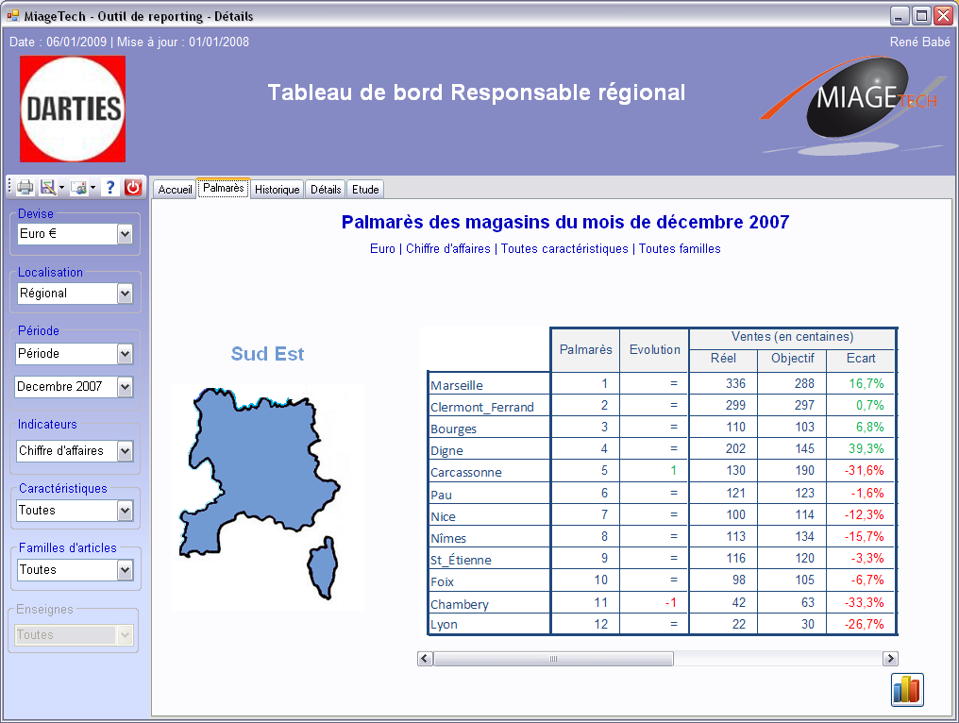

Carte de votre région. Vous remarquerez que le nom de votre région vous ait rappelé juste au dessus de la carte

Comme vous pouvez le voir, une carte de la région est disponible afin de vous permettre de visualiser votre région. Un tableau est uniquement lisible dans un premier temps. En effet, pour des raisons de place, nous basculerons du mode graphique à tableau et vice verse, en cliquant sur le bouton prévu à cet effet.

Ce mécanisme a été mis en place iniquement pour permettre la lisibilité des informations.

Notons que ce bouton apparait uniquement lorsque le tableau est trop volumineux. Dans le cas contraire les deux représentations sont disponibles pour l’utilisateur.

Tableau vous permettant de connaître le positionnement des magasins de votre région

Bouton qui vous permet de basculer en mode tableau

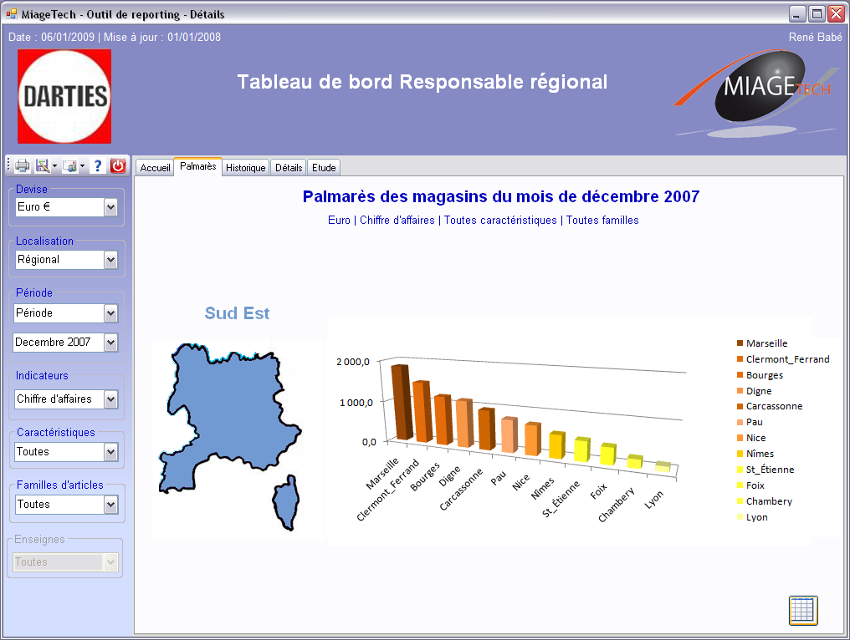

Maquette RR 4bis : Visualisation de l'onglet Palmarès

Ainsi le tableau permet de voir le classement des magasins :

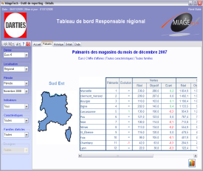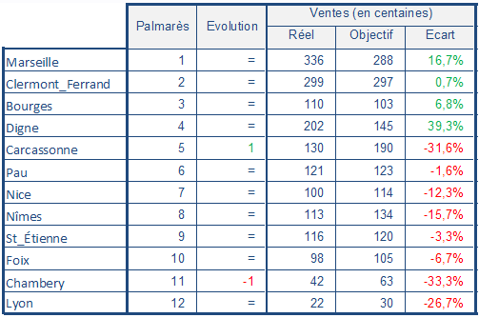

Maquette RR  : Extrait du tableau visible par l’utilisateur

Ce tableau est composé de :

* la liste des magasins de la région dont est responsable l’utilisateur actuellement connecté.
* Le rang de chaque magasin dans la région
* L’évolution de ce rang
* Le nombre de vente pour chaque magasin
* Le chiffre d’affaire du magasin
* La marge brute

Une représentation graphique en bâton est également disponible. Elle permet de visualiser les données du tableau. La représentation graphique permet une meilleure visualisation des résultats.

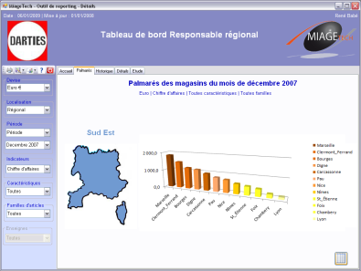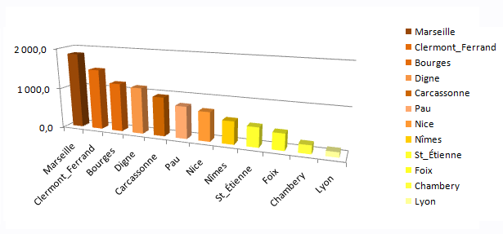

Maquette RR  : Représentation en bâton des données du tableau

Des questions concernant, la performance de ma région entre aujourd’hui et l’année dernière peuvent survenir. C’est pourquoi, l’onglet Historique a été mise en place afin de répondre au mieux à ce type d’interrogation.

**Historique**

L’accès à l’historique s’effectue en cliquant sur l’onglet historique

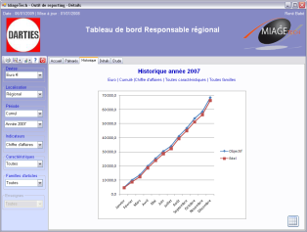

Dans l’onglet Historique, on retrouve le cumul de l’indicateur choisi dans les filtres (chiffre d’affaires, vente ou marge brute), pour tous les mois de l’année. Par défaut le filtre portera sur le chiffre d’affaires, toutes caractéristiques détaillées. Ce cumul commence à partir du mois de Janvier et s’arrête à la période renseignée dans le filtre « période ». Par défaut, le filtre portera sur le mois en cours. On choisit de visualiser cet historique avec un graphique ou un tableau.

Graphique vous permettant de visualiser les données que vous avez sélectionnez à l’aide des filtres

Bouton qui vous permet de basculer en mode tableau

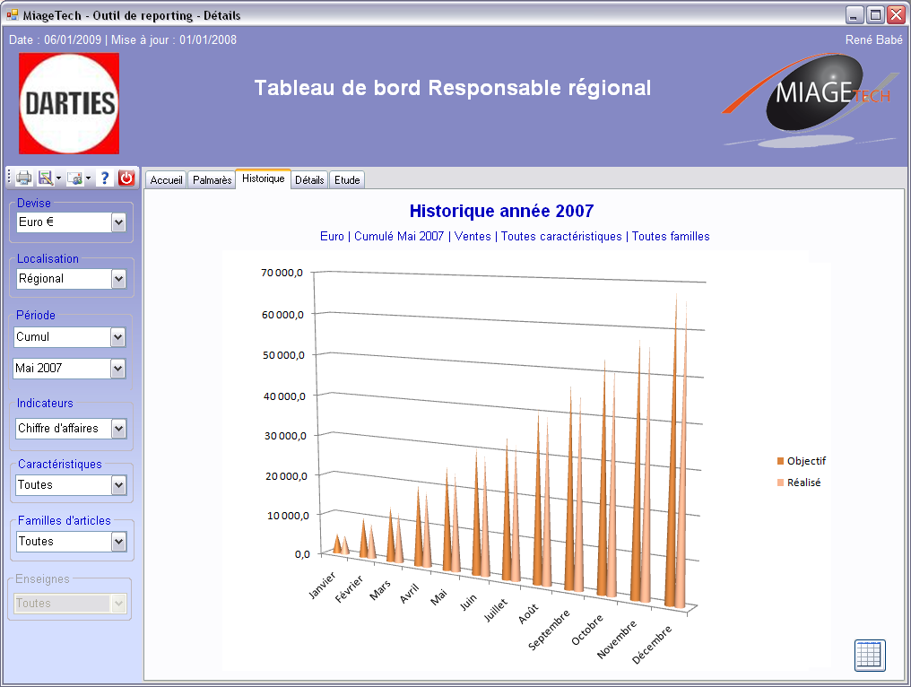

Maquette RR 7 : Graphique de l’historique

Tableau vous permettant voir le cumul de l’indicateur de votre choix

Bouton qui vous permet de basculer en mode graphique

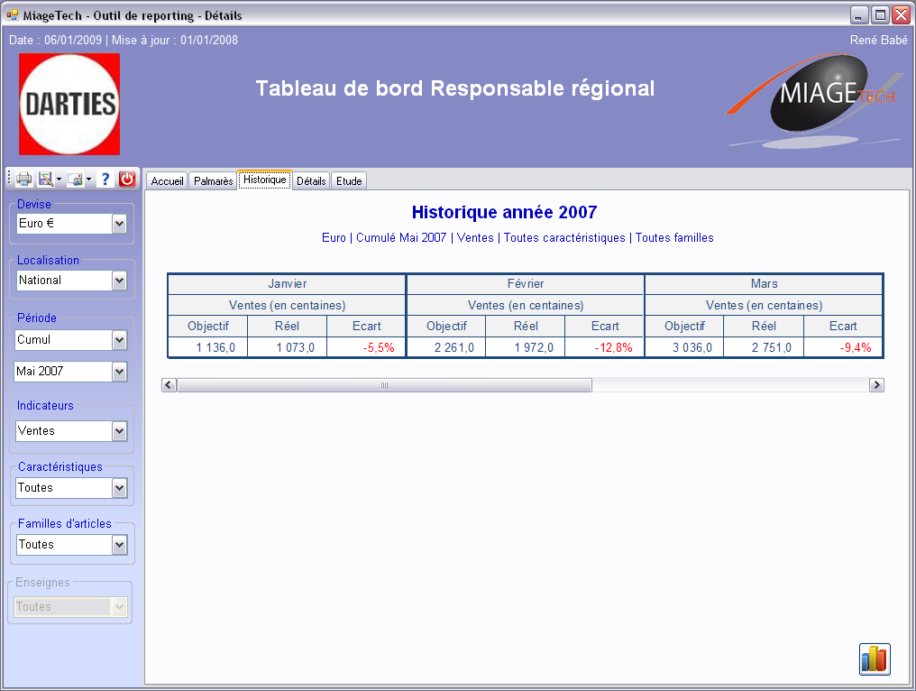

Maquette RR 8 : Historique

Le tableau historique est composé de l’ensemble des mois de l’année en cours ou de l’année précédente en fonction du choix des filtres. Pour chaque mois, le tableau comprend les différentes informations concernant le chiffre d’affaires. Nous observons, dans la capture d’écran ci-dessus l’objectif, le réel ainsi que l’écart.

NB : Il est possible pour une meilleure interprétation des données de modifier le type de graphique. Pour cela, effectuer un clic droit à l’aide de votre souris. Un menu contextuel sera alors disponible et vous pourrez choisir le graphique qui vous semble le plus adapté.

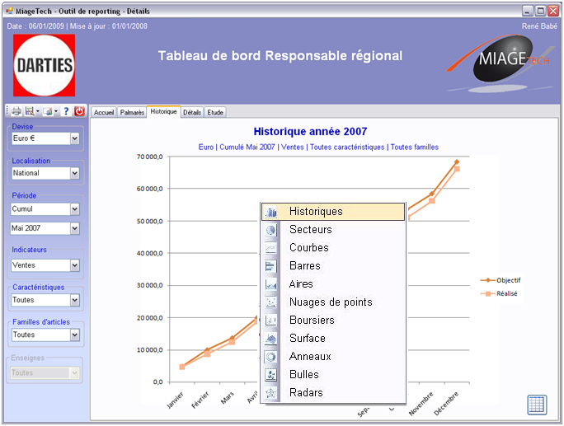

Maquette RR 9 : Changement de graphique

**Détails**

Pour accéder au détail, cliquez sur l’onglet détails.

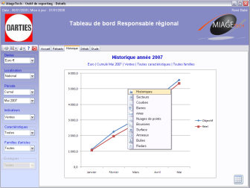

En tant que responsable et décideur de région, il est nécessaire d’avoir des informations très précises afin de prendre les meilleures solutions. C’est ainsi que l’onglet détail a été mise en place afin de répondre à ce besoin.

Dans cet onglet, vous retrouverez toutes les informations, choisies dans les filtres, pour tous les mois de l’année.

Par défaut, il s’agira :

* du chiffre d’affaires pour tous les mois de l’année
* Toutes caractéristiques confondues

Graphique représentant les données du tableau ci dessus

Tableau regroupant les informations choisies dans les filtres concernant le chiffre d’affaires pour chaque mois de l’année

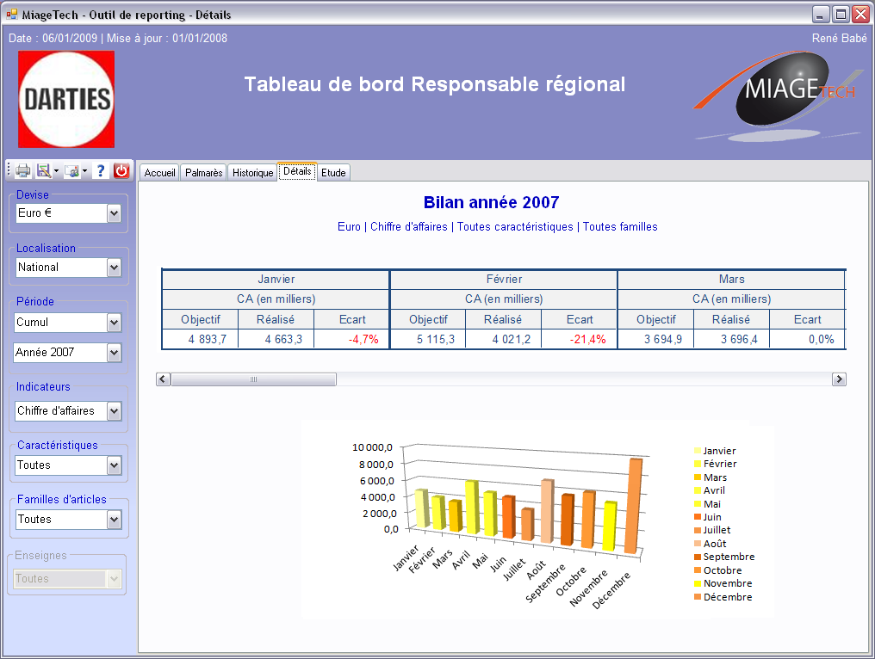

Maquette RR 10 : Onglet détails

Le tableau de cet onglet est composé :

* Des 12 mois de l’année
* Du chiffre d’affaires en fonction de l’objectif fixé
* Du chiffre d’affaires réalisé
* De l’écart entre l’objectif et le réalisé présenté sous la forme d’un pourcentage

### Direction commerciale

Le directeur commercial veut, à travers ses interfaces, pouvoir suivre l’activité de l’entreprise rapidement et, surtout, facilement. Les tableaux sont globalement simples et sont conçus pour permettre d’accéder rapidement aux informations les plus couramment recherchées. Le directeur commercial s’arrête à une vision nationale de l’entreprise mais peut remonter jusqu'à une vision Continentale et même mondiale, même si actuellement seule la France possède des magasins du groupe Darties. Si il souhaite avoir accès à des données plus précises le directeur commercial peut se loguer en tant que tout autre profil, et avoir ainsi accès aux tableaux de ceux-ci, détaillés dans les parties correspondantes.

#### Scénario général

Le schéma suivant récapitule le contenu des 5 onglets composant le tableau de bord de la région.

**Tableau de bord du directeur commercial**

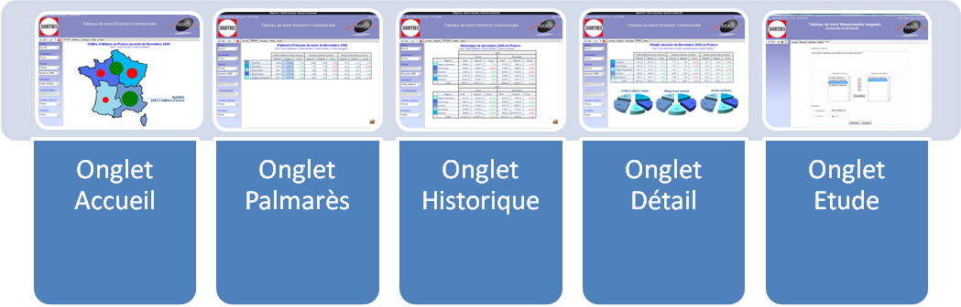

**Le premier onglet : Onglet Accueil**

Cet écran est le premier écran affiché après authentification. Il à pour but de permettre à l’utilisateur de voir d’un coup d’œil l’état global de l’entreprise grâce à une carte de France munie de repères graphiques.

**Le deuxième onglet : Onglet Palmarès**

Cet onglet permet de comparer les régions. On y trouve donc un classement des régions paramétrables selon les divers indicateurs.

**Le troisième onglet : Onglet Historique**

Alors que le Palmarès à pour but de comparer les régions, l’Historique permet de faire de même selon l’axe temporel. On peut y comparer les indicateurs du mois en cours avec les chiffres de l’année précédente par exemple.

**Le quatrième onglet : Onglet Détail**

Un tableau complet qui affiche toutes les informations de la période voulue.

**Le cinquième onglet : Onglet Etude**

Cet onglet permet au directeur commercial de soumettre une demande d’étude aux chefs de produits par le biais d’un formulaire.

#### Scénario détaillé

**Accueil**

Légende affichée au survol de la région

Carte de France divisée en régions

Nom du tableau visualisé

Filtres indiquant les critères de construction du tableau

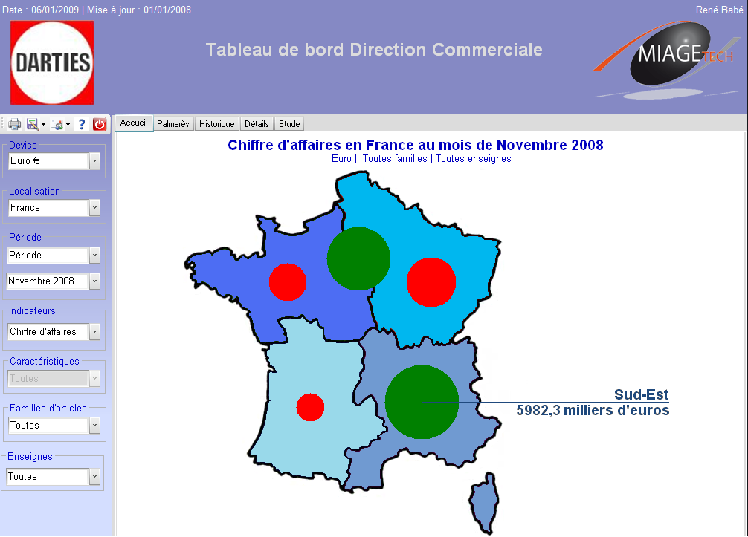

Maquette DC 1 : Onglet Accueil

Nous ne reviendrons pas sur le menu de gauche et le bandeau qui sont semblables aux tableaux des autres profils.

L’image que vous pouvez voir sur la figure DC1 ci-dessus est le premier écran que le directeur commercial voit après s’être authentifié. Elle présente une carte de France divisée en régions, sur lesquelles on a placé des cercles représentatifs du chiffre d’affaires du mois précédent pour chacune des régions et pour tous les produits. D’une manière générale, les filtres par défaut sont toujours le mois précédent (dernier dont on a les chiffres) pour toutes les familles et enseignes.

Les couleurs des régions sont fixées et nous les retrouvons tout au long des écrans, ainsi que pour les autres profils.

Revenons plus précisément sur le système de cercles. Par défaut ils représentent le chiffre d’affaires réalisé de la région, mais en utilisant les filtres de gauche, on peut changer sa signification et afficher les ventes ou la marge brute sur une période particulière. Les cercles sont placés au centre de la région qu’ils symbolisent et ont un diamètre proportionnel au chiffre réalisé par celle-ci. La couleur du cercle est rouge ou vert, selon que l’écart entre le chiffre d’affaires (ou tout autre indicateur) réalisé et le chiffre d’affaires objectif est respectivement négatif ou positif. Ainsi le directeur commercial voir en un coup d’œil les régions n’ayant pas atteint leurs objectifs pour enquêter plus précisément sur celles-ci.

En survolant avec la souris une région sur la carte, une légende s’affiche à droite avec le libellé de cette région et son chiffre exact.

Le directeur commercial ne peut pas zoomer à l’intérieur des régions mais il peut reculer jusqu’au niveau continental (Europe) ou même mondial. Au niveau Europe par exemple, la carte affichée sera celle du continent et les régions seront remplacées par les pays possédant des magasins Darties. Mis à part cela, l’interface fonctionnera de manière semblable. En cliquant sur un pays dans la carte Europe nous zoomons sur la carte nationale correspondante comme celle de la France.

On peut le voir sur la gauche de la figure, il est possible de préciser un certains nombre de filtres comme dans les autres écrans. Notons qu’ici il est impossible de sélectionner une caractéristiques (objectif, réalisé), seul le réalisé étant affiché en légende, l’écart apparaît sous la forme simplifiée de code couleurs sur la carte.

En résumé cet écran permet à l’utilisateur d’avoir une vue globale et rapide de la situation à un moment donné, le plus souvent le mois le plus récent, pour déterminer les régions qui nécessitent une attention plus détaillée. Avec l’évolution de l’entreprise hors France, cela permettra d’avoir le même type d’informations au niveau des pays, voire des continents.

**Palmarès**

Mode graphique/tableau

Classement des régions

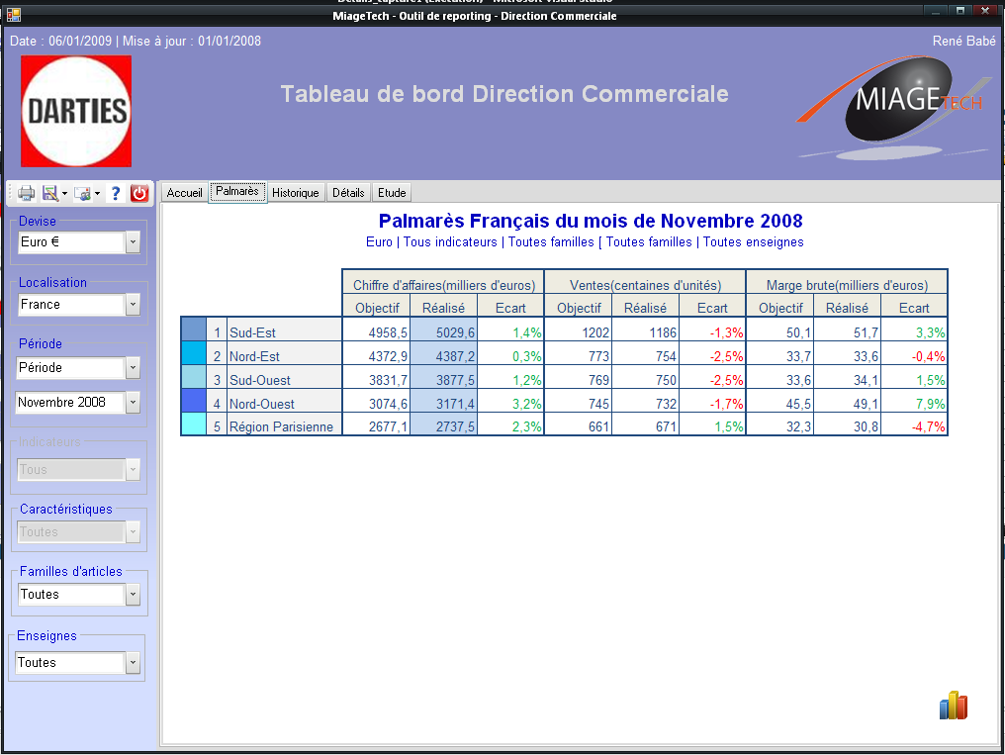

Maquette DC 2 : Onglet Palmarès

L’onglet palmarès est composé simplement d’un tableau de classement des régions. La maquette DC2 est le premier écran que l’on y voit.

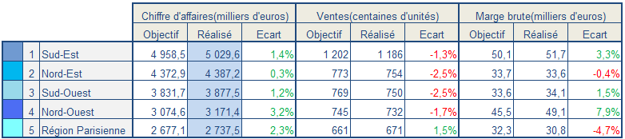

Critère de tri sélectionné

Maquette DC 2.1

Rang selon le critère

Code couleur des régions

Le tableau est constitué en lignes des régions et en colonnes de tous les indicateurs et leurs 3 modalités : objectif, réalisé, écart.

Les régions sont précédées d’une pastille avec leur code couleur et d’une colonne avec leur rang selon le critère de tri. Ce critère de tri est par défaut le chiffre d’affaires réalisé par la région mais on peut en changer en cliquant sur la colonne voulue. Lorsqu’on choisit de trier en fonction d’un certain indicateur, la colonne en question est surlignée et les lignes sont classées par ordre décroissant de cette valeur. On peut comparer les régions entre elles par ce moyen selon un critère choisi. Les filtres permettent comme précédemment de sélectionner un sous ensemble comme uniquement une certain enseigne par exemple. Par défaut la période est le mois précédent et toutes enseignes pour toutes les familles.

Ici les filtres de choix d’indicateur sont grisés car tous les chiffres sont affichés.

Cet écran possède également un mode graphique accessible par l’icône en bas à droite.

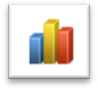

Barres horizontales :  
Chiffre d’affaires par région

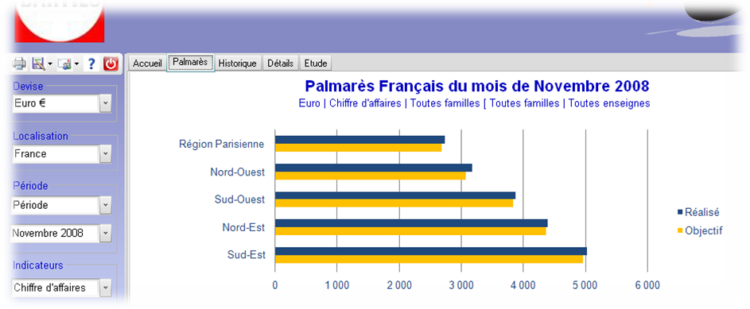

Maquette DC2.2

Le mode graphique représente des données un peu différentes. Tout d’abord il s’agit d’un graphique de type barres horizontales. On se limite ici à un seul indicateur pour ne pas nuire à la lisibilité, chose difficile avec 5 régions et 2 indicateurs ce qui ferait une vingtaine de barres, l’indicateur pouvant être choisi dans le menu de filtres. Ici encore les régions sont classées en fonction du critère choisi et on affiche pour chacune une barre objectif et une barre réalisé.

On sélectionne un indicateur à représenter dans les filtres. Par défaut le chiffre d’affaires. On affiche toujours objectif et réalisé.

Cet onglet est utilisé pour comparer de manière précise les régions entre elles. On peut répondre aisément aux questions telles que : Quelle est la région qui vend le plus ? Quelle est la région la plus profitable ?

**Historique**

Cumul de l’année jusqu’au mois choisi

Mois choisi

Année précédente

Année courante

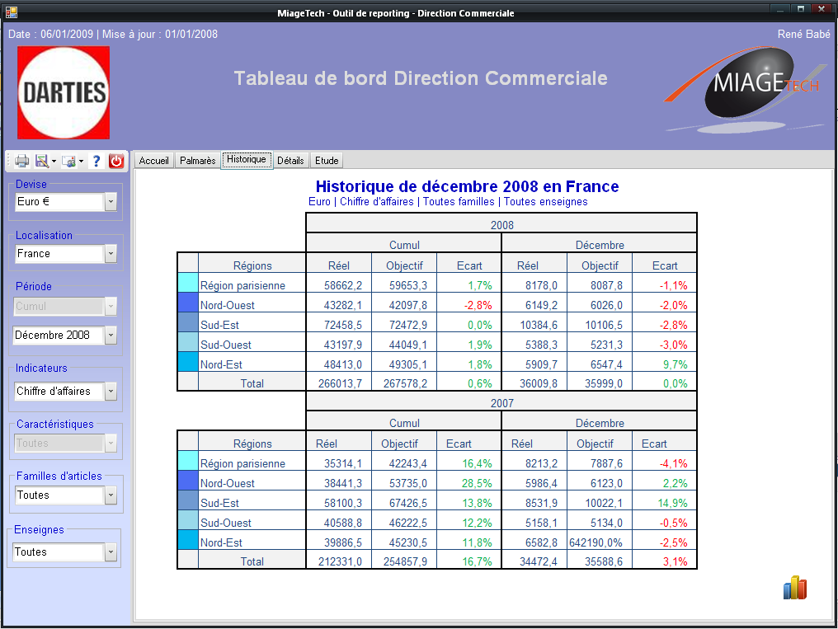

Maquette DC 3 : Historique

L’historique permet de comparer des périodes. En sélectionnant un mois dans les filtres (mois précédent par défaut) le directeur commercial visionne un tableau plutôt complet. On peut le séparer en 4 parties : le mois choisi de l’année courante, le cumul de l’année courante jusqu'à ce mois et en parallèle, le même mois pour l’année précédente et le cumul de l’année précédente jusqu’à ce mois. Et ce pour toutes les régions ainsi que le total. Au croisement de ces dimensions, nous avons le chiffre d’affaires (par défaut) objectif, réalisé et son écart. Encore une fois par défaut c’est le mois en cours qu’on prend comme repère, et il est possible de comparer un autre mois. Dans ce tableau la sélection de a période se limite aux derniers 12 mois. Cumul et période sont affichés conjointement.

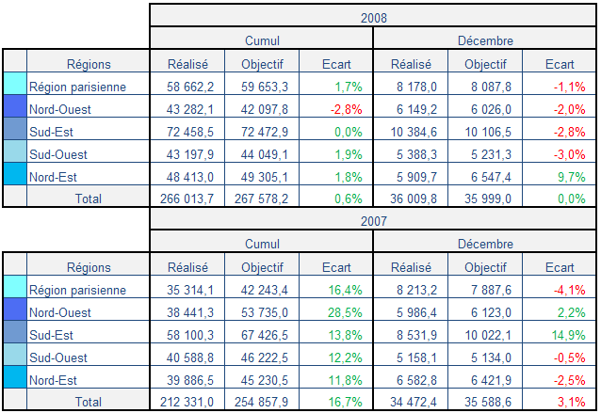

Maquette DC 3.1 : Onglet Historique en gros plan

En mode graphique, c’est un histogramme vertical qui est affiché, présentant cette fois ci l’année courante pour montrer l’évolution temporelle au cours de cette année.

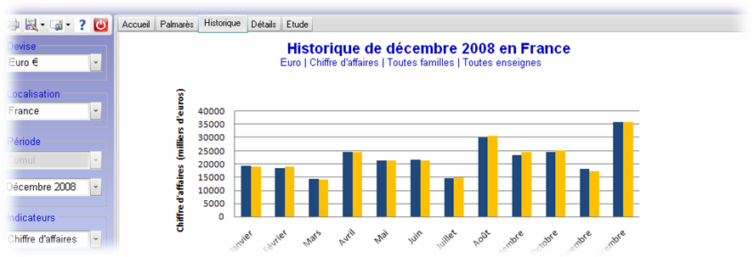

Maquette DC 3.2 : graphiques historique

Les filtres permettent encore ici de choisir la période à analyser notamment, ainsi que les familles et enseignes à traiter.

L’objectif de cet onglet est double. Avec le tableau on peut comparer l’activité de cette année avec celle de l’année précédente. Il est nécessaire de comparer les mêmes mois, car l’activité est dépendante de la saison. On peut ainsi voir si l’exercice en cours est meilleur que le précédent, mois en cours et cumul de l’année. Le graphique donne une vision évolutive de l’activité au cours des derniers mois. On peut voir les variations saisonnières par exemple, a quelle période l’activité est plus forte.

**Détails**

Graphiques de répartition

Tableau détaillé

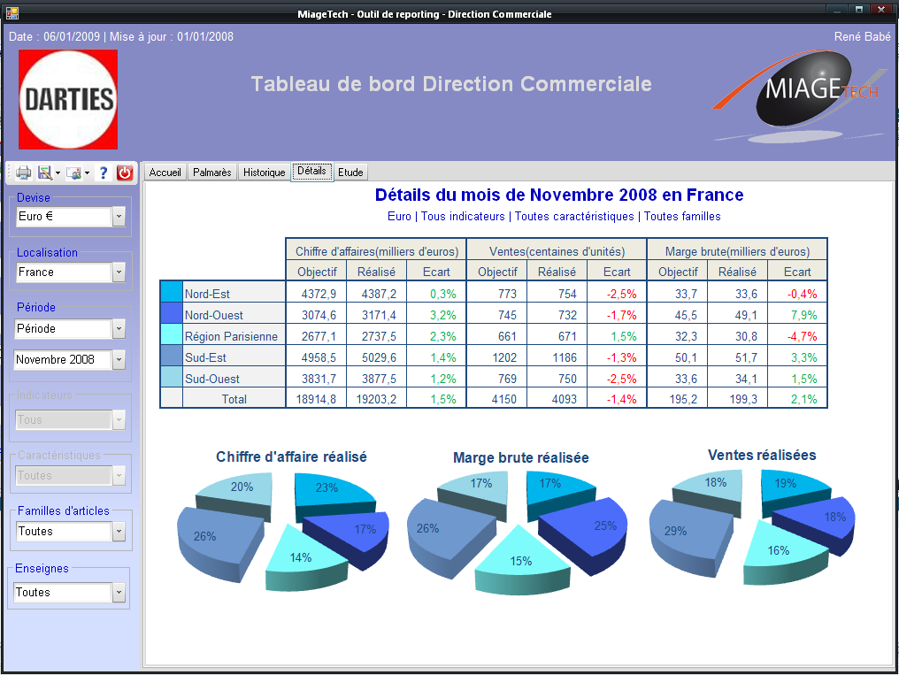

Maquette DC4 : Onglet Détails

L’écran de détails est un condensé de toutes les informations sur les régions. On y trouve tout d’abord un tableau complet, qui présente tous les indicateurs pour toutes les régions et le pays entier.

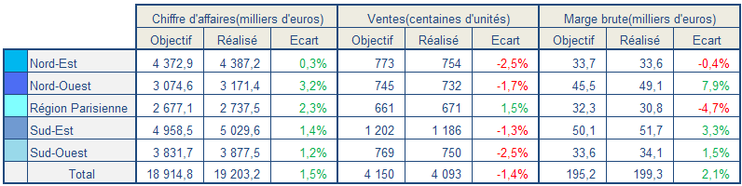

Maquette DC4.1

Attardons nous un peu plus sur les 3 graphiques. Chaque camembert correspond à un indicateur et à son chiffre réalisé. Chaque section représente une région et est représenté par sa couleur. On peut voir la répartition entre les diverses régions de ces 3 indicateurs, pour répondre aux questions comme : Ou les ventes se font –elles ? D’où viens le chiffre d’affaires ?

### Chef de produit

#### Demande d’une étude

Différents profils d’utilisateurs peuvent avoir besoin d’études (Responsables de magasin, Responsables régionaux, Directeurs commerciaux). Ces utilisateurs doivent établir des demandes d’études, ces dernières étant rédigées par les trois chefs de produits Darties. Les paragraphes suivants montrent comment établir ces demandes.

**Comment faire une demande d’étude ?**

Pour accéder au formulaire de demande, il faut activer l’onglet « Etude ». Ensuite, la demande se déroule en 4 étapes. Dans l’exemple suivant, on suppose que c’est un responsable de magasin qui fait une demande.

1. **Définition d’un objectif :**

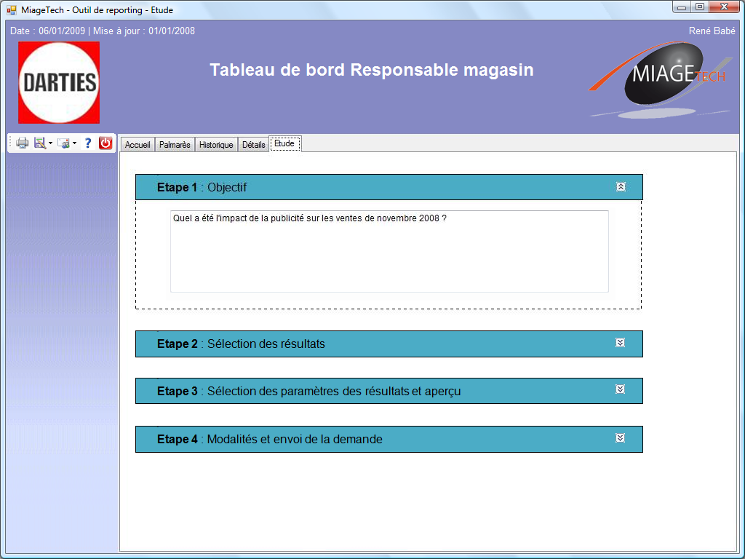

Maquette CP1 : Etude numéro 1

Le formulaire de demande d’étude est composé de quatre onglets horizontaux. Ils permettent de faire apparaître ou disparaître le contenu de l’onglet. Pour ce faire, il convient de cliquer sur le bouton pou déplier l’onglet et sur pour le rétracter. Plusieurs onglets peuvent être dépliés à un moment donné. Si besoin est, une barre de défilement apparaît sur la droite.



La première étape consiste à remplir l’objectif de l’étude dans la zone de texte dédiée. Ensuite, cliquer sur de l’étape 2.



1. **Sélection des résultats :**

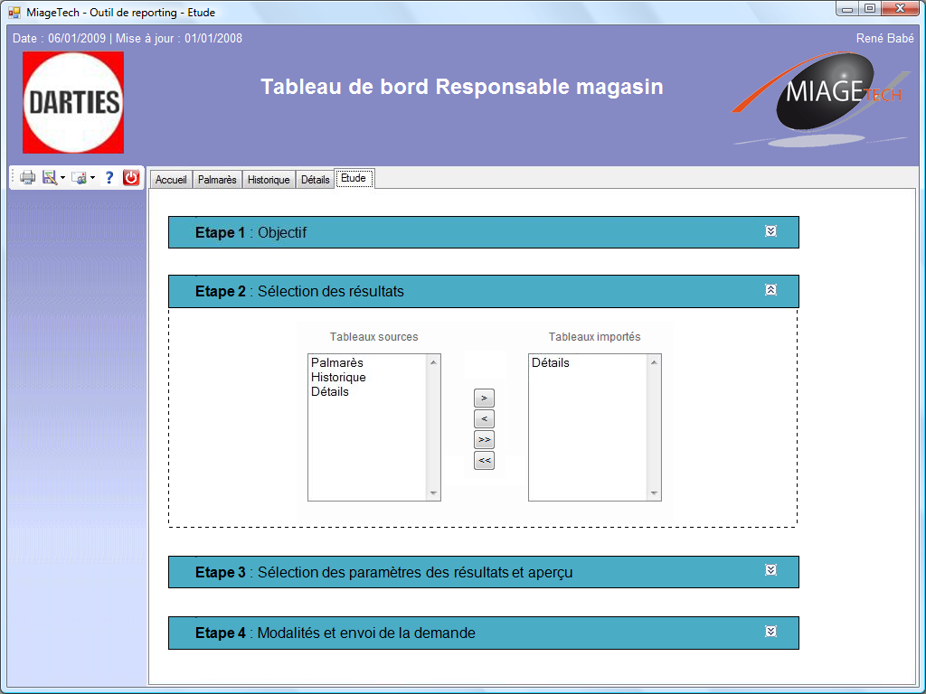

Maquette CP2 : Etude numéro 2

La deuxième étape permet de sélectionner les résultats à utiliser dans l’étude. Par exemple, les responsables de magasin ont à leur disposition trois types de tableaux principaux (Palmarès, Historique et Détails). Il convient de choisir parmi les tableaux disponibles (Tableaux sources), le ou les tableaux à utiliser dans l’étude (Tableaux importés).

1. **Sélection des paramètres des résultats et aperçu :**

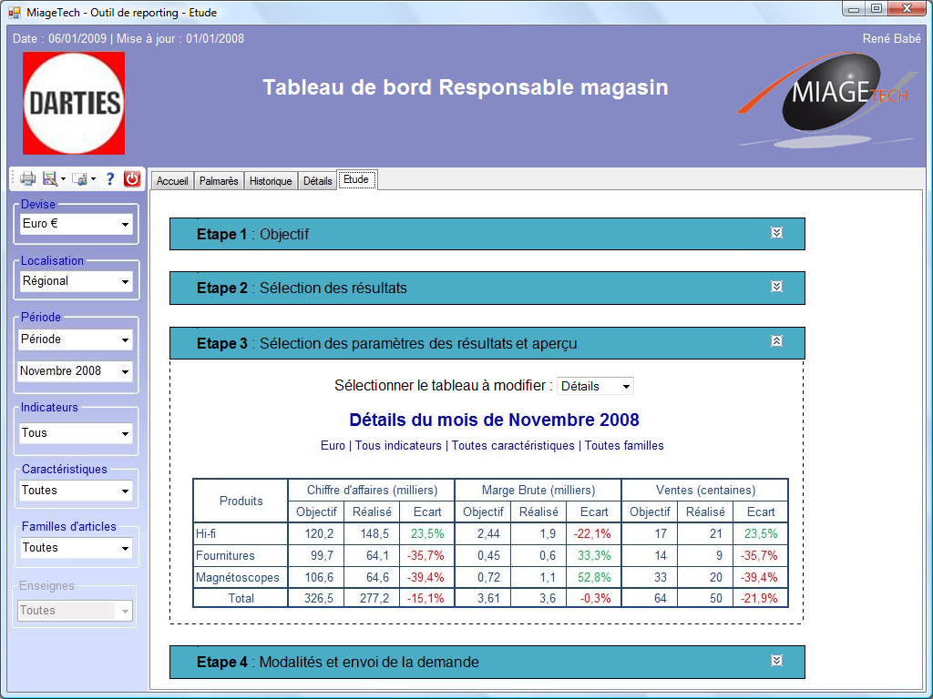

Maquette CP3 : Etude numéro 3

La troisième étape permet de paramétrer les tableaux résultats à utiliser dans l’étude (par exemple changer la période d’étude ou les indicateurs concernés). Tout d’abord, il convient de sélectionner le tableau à modifier dans la liste déroulante du panneau central. Une fois que le tableau à été sélectionné, tous les filtres possibles apparaissent sur la gauche (Ex : Devise, Localisation, etc.). Ils permettent de modifier le tableau et d’avoir un aperçu du résultat en temps réel. Une fois que le résultat attendu à été obtenu, on peut procéder de même pour un autre tableau de résultats en le sélectionnant de la même façon dans la liste déroulante ou procéder à l’étape suivante en déroulant l’onglet numéro 4. Les modifications sur les tableaux sont automatiquement enregistrées.

Modalités et envoi de la demande :

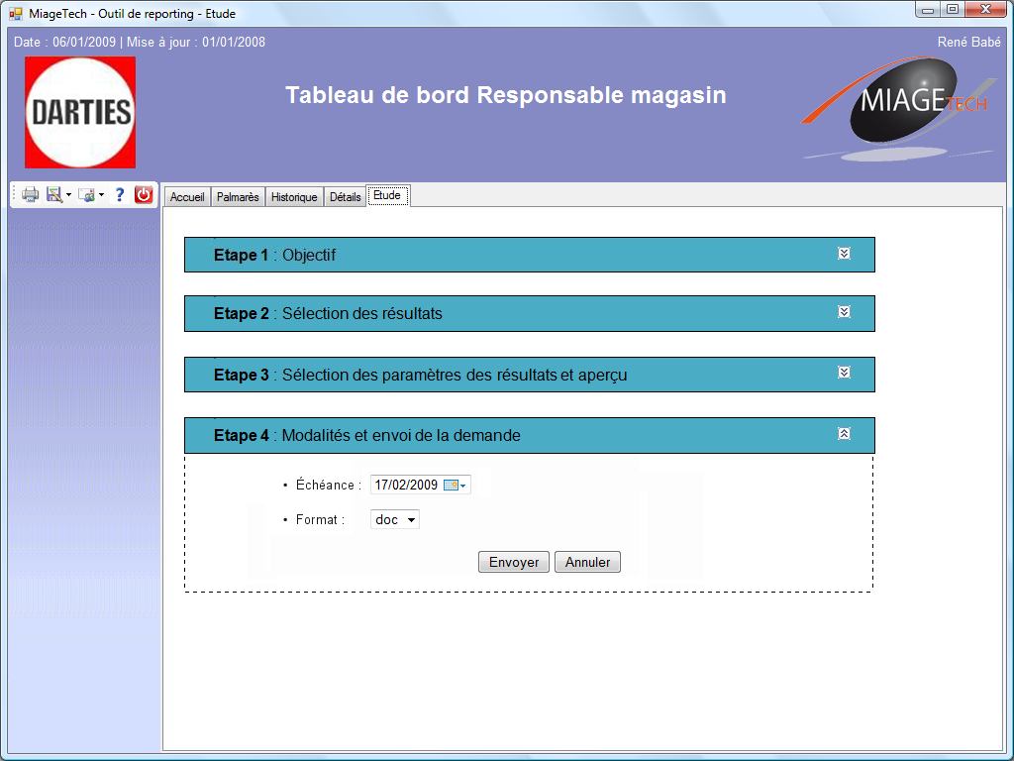

Maquette CP4 : Etude numéro 4

La quatrième et dernière étape permet de spécifier l’échéance à laquelle l’étude devra être renvoyée par le chef de produit ainsi que le format (Doc ou PDF). Ensuite, il suffit de cliquer sur le bouton « Envoyer » pour envoyer la demande automatiquement par mail.

#### Liste des études

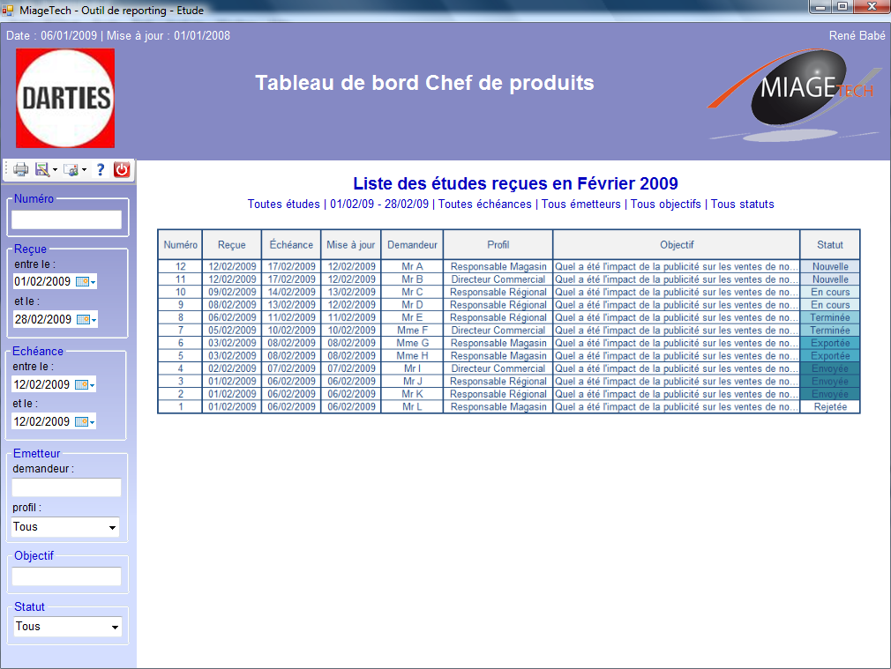

Maquette CP5 : Etude numéro 5

Une fois que l’utilisateur (le chef de produit) s’est connecté à l’application, il arrive sur un écran principal que l’on peut décomposer en deux parties. La partie de droite contient un tableau où sont recensées toutes les études demandées par les 3 autres profils : directeur commercial (DC), responsable régional (RR) ou responsable magasin (RM). On peut remarquer que l’étude que le RM a demandée se trouve présente dans ce tableau. Il s’agit de celle portant le numéro 12. La partie de gauche énumère tous les filtres que l’utilisateur a à sa disposition afin d’affiner sa recherche sur les études souhaitées.

Le tableau des études se compose de toutes les informations minimales dont a besoin l’utilisateur pour effectuer une étude :

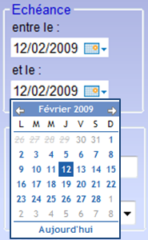

* **Un identifiant** unique représenté par un numéro. Cet identifiant permet de différencier les études les unes des autres.
* Plusieurs indications de temps : la **date de réception**, de **mise à jour** et d’**échéance** à laquelle le demandeur souhaite que l’étude lui soit retournée. L’utilisateur peut, s’il le souhaite, filtrer le tableau selon les dates de réception et/ou d’échéance. Lorsqu’il sélectionne un des quatre champs date un calendrier s’affiche qui lui permet de choisir une date à partir du jour présent.
* La nature du **demandeur par son nom et son profil**. L’utilisateur peut là aussi filtrer le tableau avec ces deux caractéristiques :
  + Il peut afficher toutes les études d’un demandeur par son nom en le saisissant entièrement ou partiellement dans un champ texte. S’il a déjà effectué une demande d’étude, le fait de saisir le début de son nom permettra au système de lui suggérer.

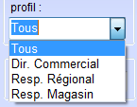

* + Il peut aussi choisir d’afficher toutes les études relatives à un profil. Le choix d’un profil est facilité par une liste déroulante des profils autorisés à demander une étude (directeur commercial, responsable régional, responsable magasin).
* Un aperçu de l’**objectif de l’étude**. Il peut trier le tableau selon un objectif en saisissant dans un champ texte des mots clés relatifs à un objectif.

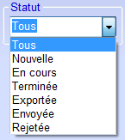

* **Le statut de l’étude**. Une étude peut avoir 5 statuts différents selon son état d’avancée (nouvelle, en cours, terminée, exportée, envoyée). Le choix d’un statut est facilité par une liste déroulante des statuts.

Lorsque l’utilisateur a affiné ou non sa recherche sur le tableau des études, pour accéder au contenu de l’étude voulue, il lui suffit de double cliquer dessus.

#### Etablissement d’une étude

1. Ouverture d’une étude « nouvelle »

Lorsque le chef de produit sélectionne une nouvelle étude celle-ci est ouverte dans la fenêtre. Une étude est constituée de sept étapes distinctes :

1. les informations générales sur l’étude qui résument principalement les données du formulaire de demande d’une étude : le demandeur, son profil, la date d’échéance, etc.
2. l’objectif de l’étude défini par le demandeur dans le formulaire.
3. les résultats, c’est-à-dire l’ensemble des données sur lesquelles l’étude sera construite.
4. l’interprétation du chef de produit sur les résultats ci-dessus.
5. les statistiques éventuelles permettant à l’aide de SAS de produire une analyse plus poussée (prévisions, classifications…).
6. l’exportation de l’étude finale dans le format souhaité.
7. l’envoi par mail de l’étude directement au demandeur.

Chaque étape est graphiquement représentée par un panneau déroulant :

|  |
| --- |
| **Panneau fermé** |

|  |
| --- |
| **Panneau ouvert** |

Données

Chaque panneau déroulant possède une couleur indiquant au chef de produit le statut de l’étape concernée :

|  |  |
| --- | --- |
| Etape non terminée | Etape terminée |

Par défaut, lors de l’ouverture d’une nouvelle étude, les étapes 1, 2 et 3 respectivement informations générales, objectifs et résultats sont considérées terminées car issues du formulaire et non modifiables par le chef de produit.

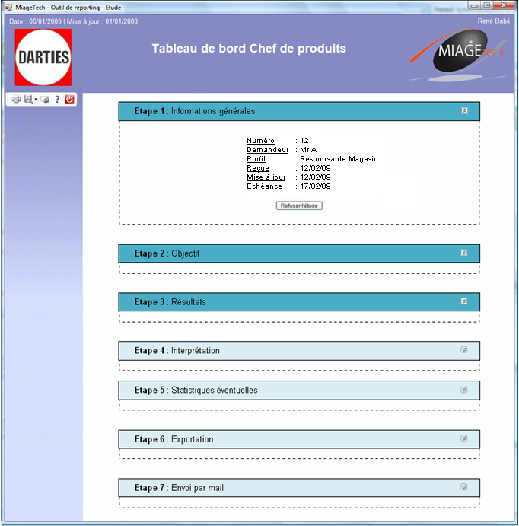

Maquette CP6 : Etude numéro 6

Ouverture d’une étude « en cours » de rédaction

Le chef de produit remplit successivement les différentes sections. Le fonctionnement des différentes étapes possédant des écrans est détaillé à la suite. Sinon se reporter aux spécifications fonctionnelles pour connaître le comportement de chaque section.

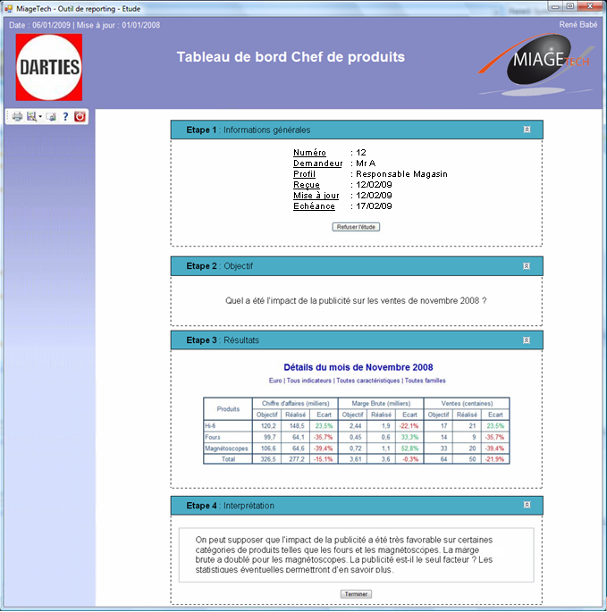

Maquette CP7 : Etude numéro 7

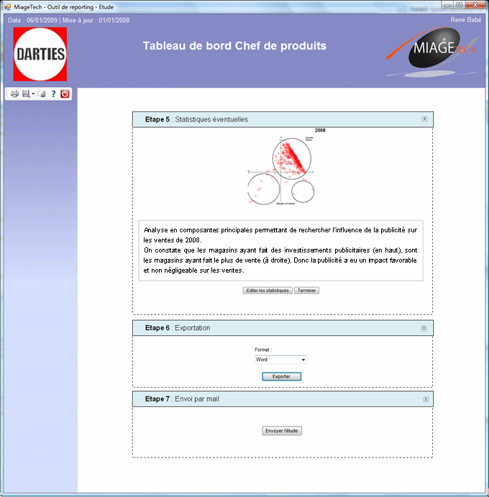

Maquette CP8 : Etude numéro 8

Refus d’une étude

Le chef de produit peut à tout moment refuser une étude qui lui a été soumise. Il utilise dans ce cas le bouton « Refuser l’étude » à l’étape 1 (Informations générales) qui ouvre Outlook Express dans le but de rédiger un mail au demandeur en lui précisant le motif de refus.

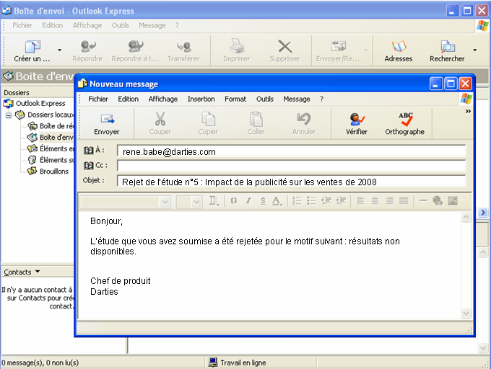

Maquette CP9 : Etude numéro 9

Etape 5 : Ajout de statistiques à une étude

Après avoir réalisé les quatre premières étapes de l’étude, si l’utilisateur le souhaite il peut étoffer l’étude en générant des statistiques depuis le logiciel SAS. L’application offre au chef de produit une interface avec SAS sous forme d’un assistant. En cliquant sur « Editer les statistiques », l’assistant suivant apparaît :

##### **Assistant – Exportation**

Le chef de produit choisit l’action qu’il désire effectuer. Ici, nous exportons des données vers SAS pour les traiter :

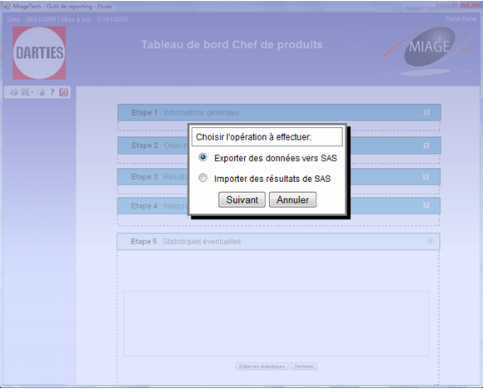

Maquette CP10 : Etude numéro 10

##### Paramétrage de la connexion pour l’exportation

L’étape suivante consiste à établir une connexion entre l’application et SAS. Il faut pour cela définir plusieurs paramètres :

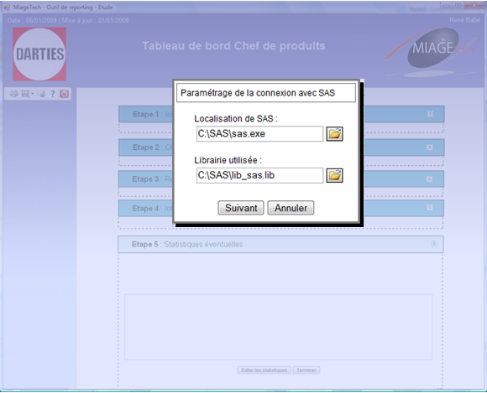

Maquette CP11 : Etude numéro 11

##### Définition des sources de données

Cet écran présente l’ensemble des sources des tableaux qui seront exportés. Les données exportées sont des tableaux appartenant à des sources de données différentes dont on a restreint les paramètres (= les colonnes).

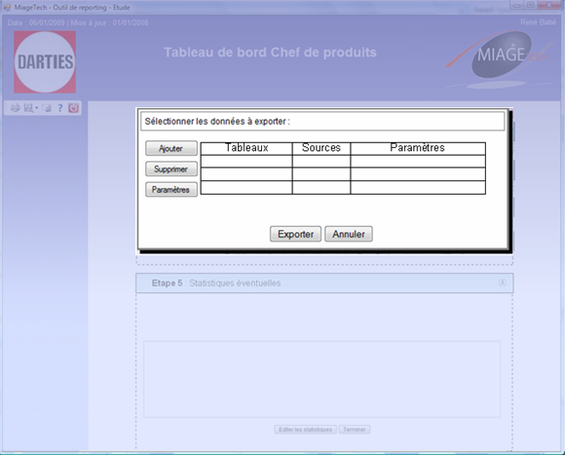

Maquette CP12 : Etude numéro 12

##### Sélection d’une source de données

En cliquant sur « Ajouter », le chef de produit sélectionne une source de données :

1. l’étude en cours, c’est-à-dire l’ensemble des résultats de l’étude.
2. Ou, une étude déjà réalisée auparavant dont on souhaite réutiliser les données.
3. Ou, des données parmi les modèles de tableaux disponibles.
4. Ou, une autre source de données telle qu’un fichier externe.

Voici les paramètres selon la source de données sélectionnée :

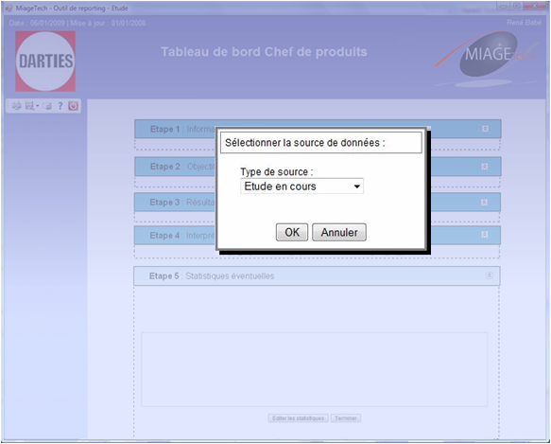

Maquette CP13 : Etude numéro 13

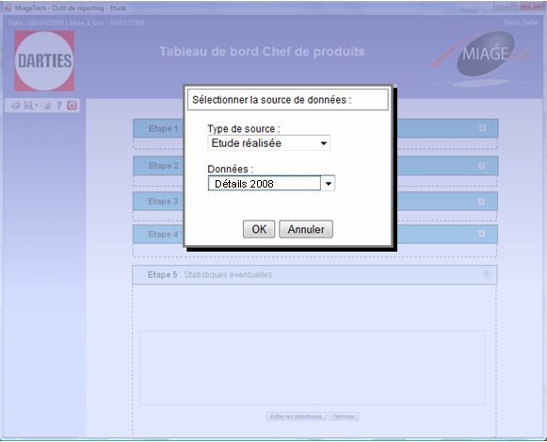

Maquette CP14 : Etude numéro 14

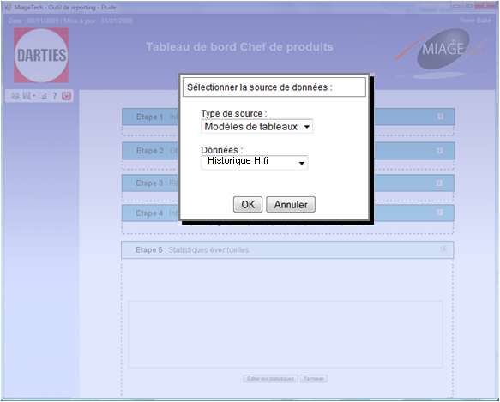

Maquette CP15 : Etude numéro 15

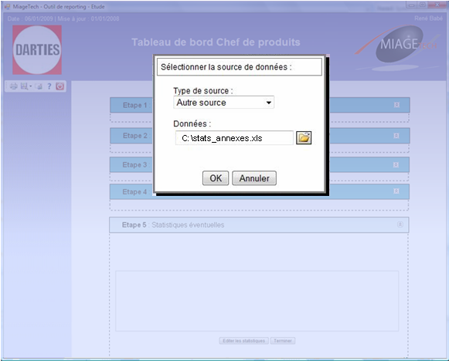

Maquette CP16 : Etude numéro 16

##### Définition des paramètres d’un tableau

Une fois le tableau ajouté, le chef de produit peut définir les paramètres qu’il désire conserver en cliquant sur le bouton « Paramètres ».

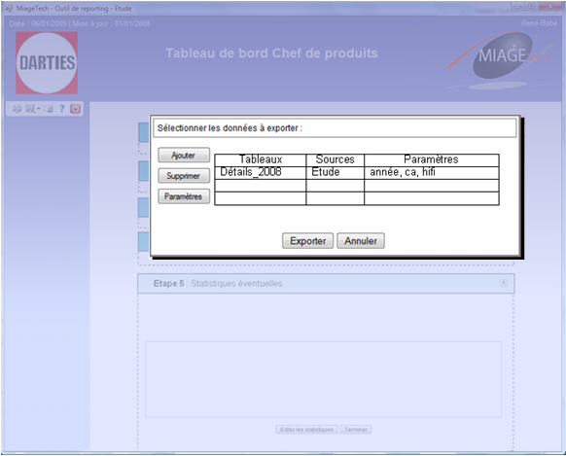

Maquette CP17 : Etude numéro 17

Pour conserver les colonnes souhaitées, le chef de produit sélectionne les paramètres (encadrés en bleu).

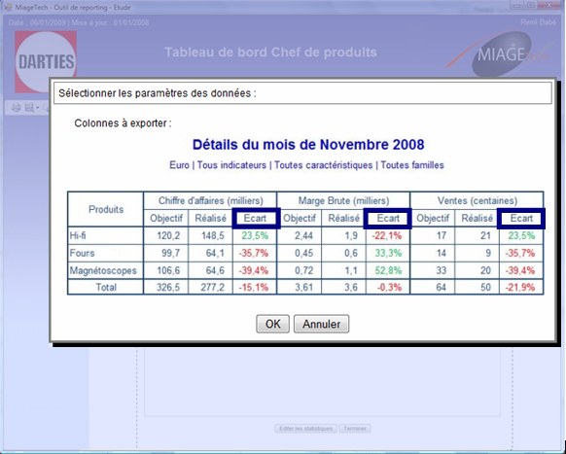

Maquette CP18 : Etude numéro 18

##### Export des données finales

Les étapes 4.1.3 à 4.1.4 doivent être répétées pour chaque nouvelle source de données qui doit être exportée vers SAS. Le bouton « Exporter » lance SAS avec les données sélectionnées.

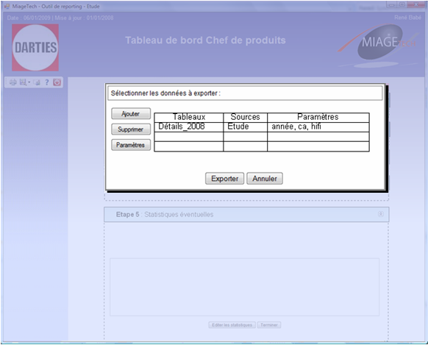

Maquette CP19 : Etude numéro 19

##### Traitement des données sous SAS

Le chef de produit traite les données exportées sous SAS pour produire de nouvelles statistiques permettant d’enrichir l’étude.

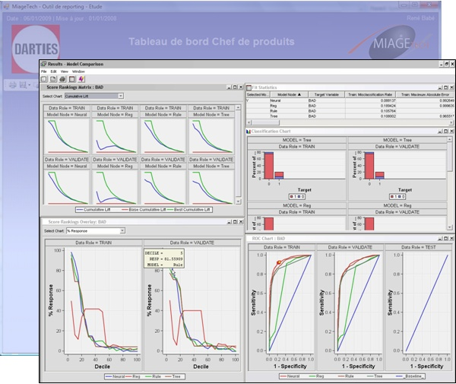

Maquette CP20 : Etude numéro 20

##### **Importation des données**

Le processus inverse est effectué lorsqu’il s’agit d’importer depuis SAS des résultats pour les intégrer dans l’étude.

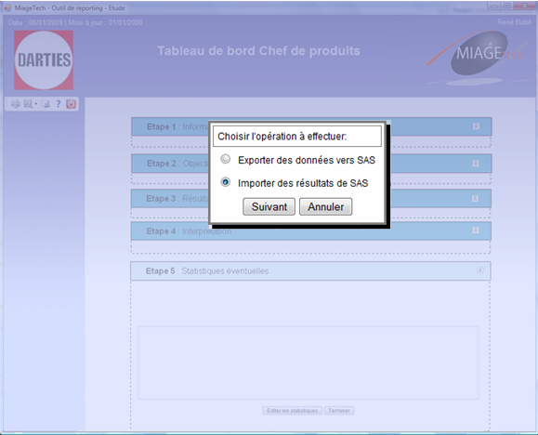

Maquette CP21 : Etude numéro 21

##### Paramétrage de la connexion pour l’exportation

L’étape suivante consiste à établir une connexion entre l’application et SAS. Il s’agit du même procédé que pour l’importation.

Voir chapitre 4.1.1, « Maquette : Etude numéro 11 ».

##### Sélection des données

Parmi la librairie de SAS, le chef de produit sélectionne les tableaux qu’il désire importer dans l’étude. Le bouton « Actualiser » permet de mettre à jour la liste des tableaux en consultant la librairie SAS. Le bouton « Supprimer » permet au chef de produit de supprimer un tableau qu’il ne souhaite pas intégrer dans l’étude. Pour terminer, le bouton « Importer » ajoutera les statistiques dans l’étude.

Il est possible pour le chef de produit d’ajouter des commentaires sur les statistiques qu’il vient d’ajouter à l’étude. Ces commentaires sont facultatifs.

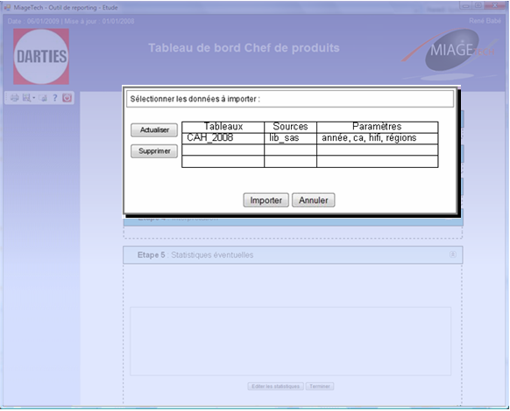

Maquette CP22 : Etude numéro 22

Etapes 6 et 7 : Etude terminée et envoyée

Lorsque toute l’étude est rédigée, le chef de produit n’a plus qu’à exporter le résultat final (en format Word ou PDF selon le choix du demandeur) et lui envoyer l’étude.

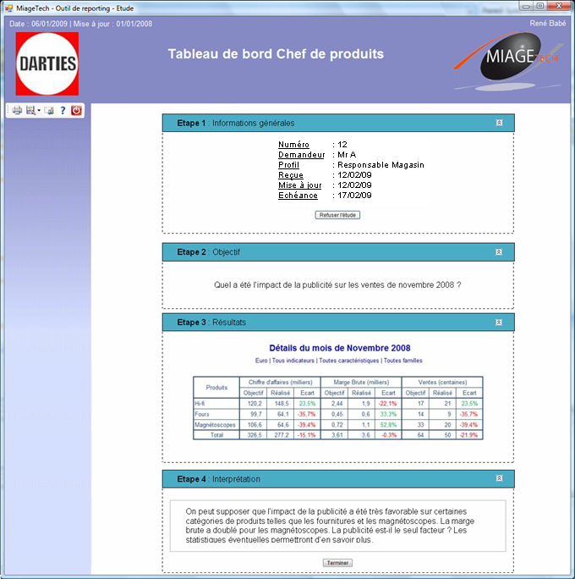

Maquette CP23 : Etude numéro 23

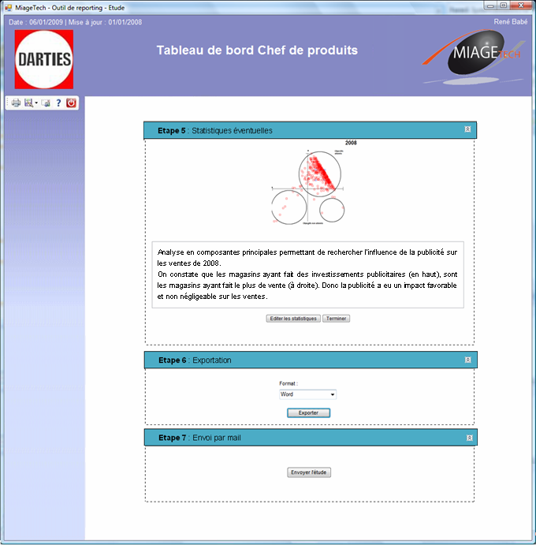

Maquette CP24 : Etude numéro 24

Vous trouverez un exemple d’exportation en format .doc présent dans le fichier joint « Exemple_exportation_.doc ».

## Spécifications techniques

### Traitement des données

#### Installation de la base de données

Lors de l’installation de la base de données, cette dernière ne contient aucun enregistrement : il s’agit d’une base de données vierge. Dans cette partie, nous allons vous décrire précisément la procédure à suivre afin de mettre en exploitation votre base de données.

Nous ne détaillerons pas la forme des données qui seront dans la base car ces dernières ont été expliquées précisément dans le dictionnaire des données que nous vous avons fourni avec le modèle de données.

Nous vous proposons un paramétrage en deux temps. Nous commencerons tout d’abord par une présentation de la procédure d’ajout d’enregistrement concernant la gestion du tableau de bord. Puis, nous poursuivrons par la procédure de gestion des utilisateurs et donc des différents profils qui utiliseront le tableau de bord.

#### Mise en exploitation de la base de données

Après la création de la base de données et son ajout dans votre système d’information, nous allons détailler les étapes à suivre afin d’ajouter des informations pour l’utilisation du tableau de bord.

Nous vous signalons que les étapes 1, 2 et 3 peuvent être interchangées sans aucune répercussion d’erreurs pour la suite du paramétrage de la base. L’ordre des étapes 4, 5 et 6 doit quant à lui être rigoureusement respecté.

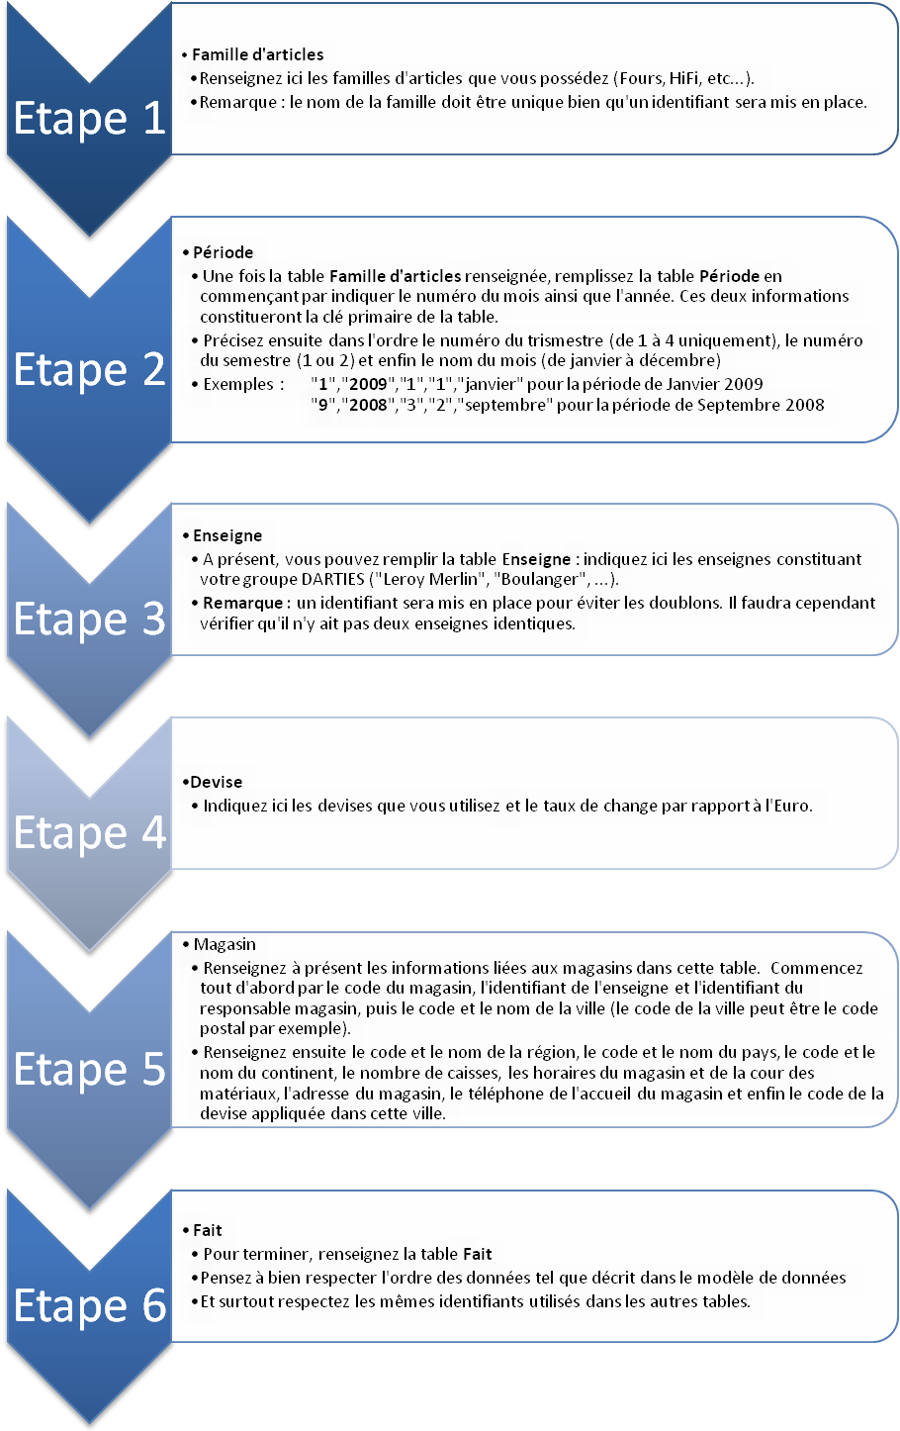

#### Mise en exploitation de la gestion des utilisateurs

Nous allons à présent nous intéresser à la gestion des utilisateurs. En effet, pour accéder à l’espace utilisateur ou tout simplement au tableau de bord, un login et un mot de passe sont nécessaires. Voici les étapes à suivre pour la gestion des profils ainsi que des utilisateurs.

Un utilisateur possède un profil particulier. Il est donc logique que le profil soit ajouté dans la base avant l’utilisateur.

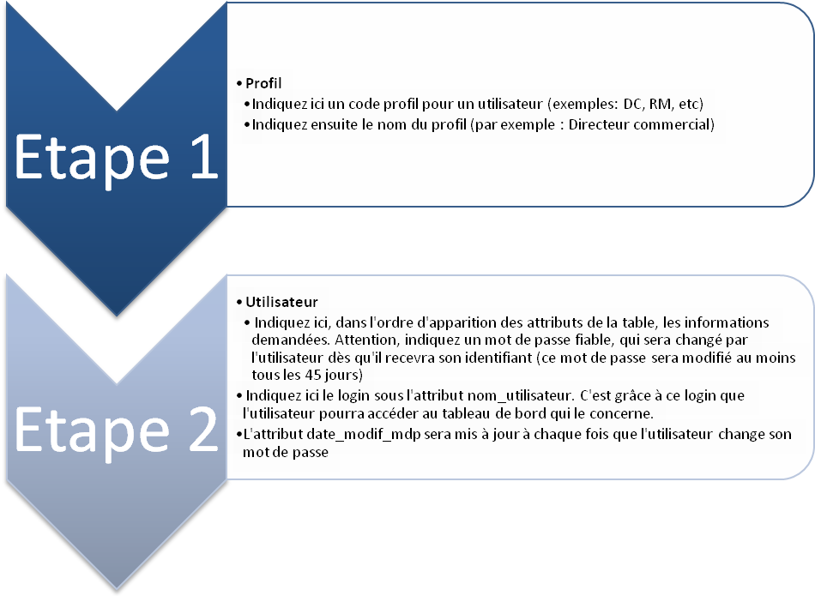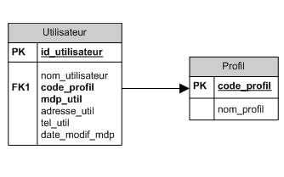

Figure  : Tables utilisateur et profil

Par la suite, la gestion des utilisateurs se fera au niveau du service administratif. Les besoins liés à cette gestion sont détaillés plus loin dans la partie Administration.

#### Alimentation annuelle

Une entreprise définit chaque année ses objectifs, en fonction de plusieurs paramètres, notamment en fonction des résultats de l’année précédente. Plus tard, au cours de l’année, l’entreprise peut être amenée à revoir ces objectifs.

Nous allons donc voir dans cette partie comment ajouter les objectifs dans l’entrepôt de données. La mise à jour des objectifs au cours de l’année sera étudiée dans la partie **Alimentation exceptionnelle.**

Au cours du dernier trimestre de l’année précédente, les objectifs sont définis pour chaque magasin et pour l’année entière. Il s’agit ici d’une planification à long terme.

Nous allons voir à présent comment pourront être ajoutés ces renseignements dans l’entrepôt de données.

Le service chargé de définir les objectifs de chaque magasin pourra donc remplir en fin d’année un fichier Excel. Celui-ci contiendra les objectifs pour chaque magasin et pour un mois donné (par exemple : les objectifs de janvier 2009 du magasin Leroy Merlin de Bordeaux). Les champs suivants sont à définir :

- le code identifiant le magasin

- le numéro du mois

- l’année correspondante

- la valeur de l’objectif à atteindre pour les ventes de fours

- la valeur de l’objectif à atteindre pour les ventes de hifi

- la valeur de l’objectif à atteindre pour les ventes de magnétoscopes

- le chiffre d’affaires à atteindre concernant les fours

- le chiffre d’affaires à atteindre concernant la hifi

- le chiffre d’affaires à atteindre concernant les magnétoscopes

- la marge brute à atteindre concernant les fours

- la marge brute à atteindre concernant la hifi

- la marge brute à atteindre concernant les magnétoscopes

Le fichier Excel sera donc de la forme suivante (l’aperçu du fichier est découpé pour plus de lisibilité) :

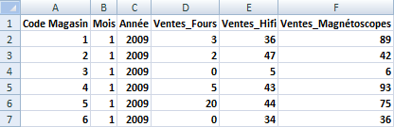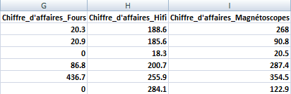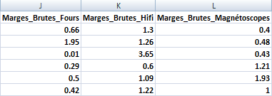

Pour saisir ces objectifs, nous pouvons également prévoir une interface de saisie pour remplacer la saisie directe dans un tableau Excel.

Au 1er janvier de chaque année, les données sont importées dans le système de l’entrepôt de données. Nous verrons par la suite de quelle façon le fichier sera importé (partie Import des données).

Les données arrivent au système de gestion de bases de données du tableau de bord. A ce moment-là, de nouvelles lignes, que nous nommons enregistrements, vont être ajoutées dans l’entrepôt de données. Un contrôle sera effectué sur les données pour éviter d’importer des données incohérentes.

Avant d’insérer les objectifs concernant une période dans la table de **Faits**, il faut au préalable ajouter la période correspondante dans la table **Période.** La première table qui sera modifiée sera donc la table **Période** pour ajouter les mois, années, trimestres et semestres correspondants.

Les données insérées dans la table Période sont les suivantes :

- le numéro du mois

- l’année

- le numéro du trimestre

- le numéro du semestre

- le mois

Exemple : **"1", "2009", "1", "1", "janvier"** pour la période du mois de janvier 2009

Une fois la table **Période** modifiée, la table **Faits** peut être modifiée. Voici concrètement l’ordre et les informations à ajouter dans la table **Faits :**

**-** le code du magasin

- le numéro du mois

- l’année

- la référence de la famille d’article

- un commentaire

- l’objectif du chiffre d’affaires

- l’objectif de la marge brute

- l’objectif des ventes

Exemple : **"135", "1", "2009", "hifi", "", "100000",** null**, "0",** null**, "2000",** null

Cet exemple signifie que pour la période du mois de janvier 2009, dans le magasin identifié par le nombre 135, les objectifs du chiffre d’affaires dans la catégorie Hi-Fi sont de 100 000 €, l’objectif de la marge brute est à 0 et l’objectif des ventes est de 2000 unités.

#### Alimentation mensuelle

Chaque fin de mois, les données concernant l’activité des différents magasins doit être exploitable le plus rapidement possible pour pouvoir prendre les bonnes décisions au plus tôt.

Une procédure permettra donc de récupérer les résultats d’activité pour chaque magasin issus du système opérationnel actuel et envoyées vers le système de l’entrepôt de données :

**Entrepôt de**

**données**

**Base de données du Système opérationnel**

**actuel**

Mise à jour de la table **Faits**

Chaque fin de mois

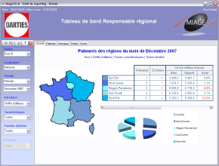

Figure 2 : Tables utilisateur et profil

Lorsque les données sont importées, celles qui correspondent aux catégories d’articles et aux magasins dans les tables **Famille d’articles** et **Magasins** sont déjà définies. Les périodes correspondantes sont également définies dans la table **Période** car elles ont déjà été ajoutées lors de la saisie des objectifs.

L’import de ces données implique donc l’implémentation d’une méthode qui va contrôler la cohérence des données puis va ajouter les résultats d’activité dans la table **Faits** de l’entrepôt de données. Pour chaque fichier, la méthode va faire appel à trois requêtes d’ajout, une pour chaque catégorie d’articles. Les objectifs ne doivent pas être changés lors de cet ajout de données.

#### Alimentation exceptionnelle

Nous utiliserons la définition suivante pour **Procédure exceptionnelle** : Action effectuée occasionnellement ou rarement en vue de mettre à jour les données ou la structure des données.

Les alimentations exceptionnelles peuvent concerner la révision des objectifs à tout moment de l’année ou encore l’ajout d’un nouveau magasin, l’ajout d’une nouvelle famille d’articles.

Nous pouvons prévoir une interface permettant à un service particulier de lancer des alimentations exceptionnelles.

Lors d’une procédure exceptionnelle, plusieurs cas sont envisageables :

* Ajout de données :
  + Ajout d’une nouvelle enseigne
  + Ajout d’un nouveau magasin
  + Ajout d’une nouvelle devise
  + ...
* Mise à jour de données :
  + Modification de la délimitation d’une région (pour l’instant au nombre de 5), c’est-à-dire création d’une nouvelle région et modification de la région d’appartenance pour les magasins concernés
  + Modification d’une enseigne
  + ...
* Suppression de données
  + Suite à la crise financière et à la baisse de la clientèle un magasin est fermé
  + Suppression d’une devise inexploitée
  + Suppression d’une catégorie d’articles

Dans de telles situations, nous devons distinguer les actions à effectuer.

Nous pourrons donc employer une procédure exceptionnelle pour la redéfinition des régions. Il peut arriver également qu’un département ou un magasin dépende d’une nouvelle région. Il s’agit d’un cas rare mais tout à fait envisageable.

#### Ajout de données

Si de nouvelles données concernant les magasins, les catégories d’articles doivent être ajoutées, la table **Faits** ne sera pas concernée.

Nous souhaitons par exemple ajouter un nouveau magasin Leroy Merlin dans la ville de Toulouse dans le Sud-Ouest pour laquelle la devise est donc l’Euro. Une requête permettra d’ajouter l’enregistrement correspondant dans la table **Magasin**. L’enregistrement correspondant pourra être de la forme suivante :

"**158**", "**3**", "**12545**", "**Toulouse**", "**5**", "**Sud-Ouest**", "**1**", "**France**", "**1**", "**Europe**", "18", " **Du lundi au samedi de 9h00 à 20h00**", " **Du lundi au samedi de 9h00 à 19h00**", "**18 Avenue de la Liberté 31000 Toulouse**", "**1**", "**05 54 14 12 54**"

Code magasin : **158**

Id Enseigne : **3**

Id Responsable Magasin : **12545**

Code Ville : **31000**

Nom Ville : **Toulouse**

Code Région : **5**

Nom Région : **Sud-Ouest**

Code Pays : **1**

Nom Pays : **France**

Code Continent : **1**

Nom Continent : **Europe**

Nombre de caisses : **18**

Horaires Magasin : **Du lundi au samedi de 9h00 à 20h00**

Horaires Cour des matériaux : **Du lundi au samedi de 9h00 à 19h00**

Adresse Magasin : **18 Avenue de la Liberté 31000 Toulouse**

Code devise : **1**

Téléphone Accueil : **05 54 14 12 54**

Figure 3 : Schéma d’ajout de données

**Nouvelle donnée**

(Exemple : Ouverture d’un nouveau magasin dans le Sud-Ouest à Toulouse)

)

Base de données du tableau de bord

1 - Ajout dans la table : **Magasin**

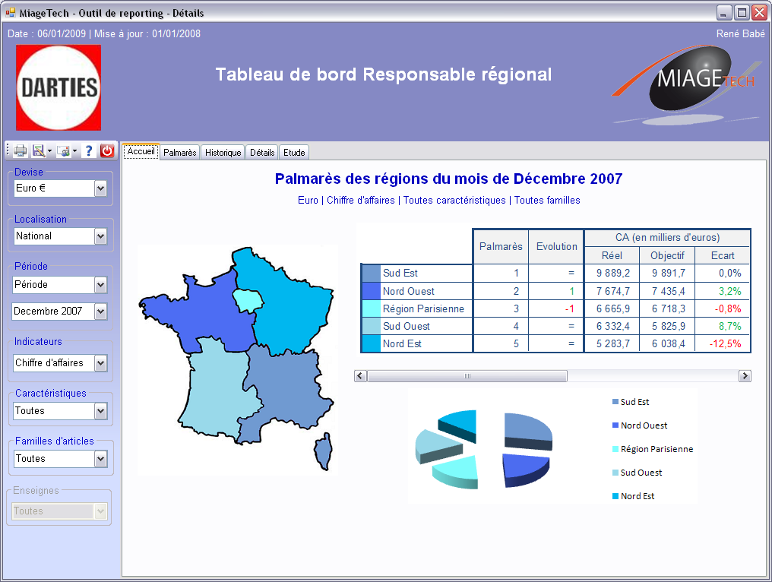

Nous souhaitons désormais ajouter une nouvelle famille d’articles. Une requête permettra d’ajouter l’enregistrement correspondant dans la table **Famille d’articles**. L’enregistrement correspondant pourra être de la forme suivante :

"**4**", "**Electroménager**"

Référence famille : **4**

Nom famille : **Electroménager**

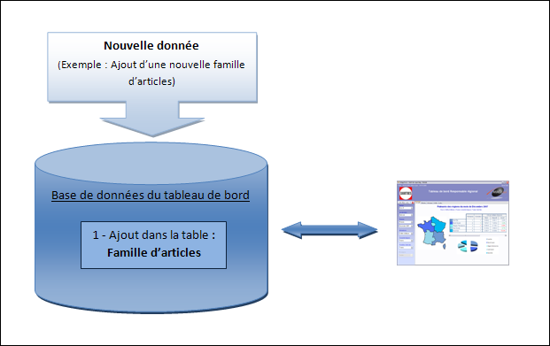

Figure 4 : Schéma d’ajout de données

#### Modification de données

Lors de la mise à jour d’informations, il est primordial d’effectuer les modifications sur la table **parent** avant de le faire sur la table **Faits** si la modification implique les deux tables. De manière générale, la modification faite dans une des tables de dimensions (Période, Magasin, Famille d’articles) peut permettre la modification automatique dans la table **Faits**.

Comme toute entreprise, DARTIES peut vouloir réviser ses objectifs définis en début d’année. Ainsi, au cours de l’année, les objectifs des ventes, des marges brutes et des chiffres d’affaires peuvent être modifiés pour chaque catégorie d’articles.

Dans la table des Faits de l’entrepôt, seuls les attributs suivants seront mis à jour pour une famille d’articles :

- Objectifs du chiffre d’affaires

- Objectifs de la marge brute

- Objectifs des ventes

Un test sera effectué sur chacune des valeurs mises à jour. Les valeurs incohérentes ne seront pas ajoutées.

Dans un autre cas, nous pouvons avoir une modification à établir sur les régions. Pour certaines raisons, les magasins situés en Auvergne faisant partie de la région Sud-Est vont désormais faire partie de la région Sud-Ouest. Nous devons donc modifier le code et le nom de la région des magasins situés en Auvergne, en l’occurrence celui de Clermont-Ferrand.

Il suffit de changer le code Région "4" et de lui affecter la valeur "5" et de changer le nom de la région "Sud-Est" en "Sud-Ouest". Les autres données restent inchangées.

**Modification de données**

(Exemple : changement de régions pour certains magasins)

Base de données du tableau de bord

1 – Mise à jour de la table **Magasin**



*

Figure 4 : Schéma de mise à jour de données

#### Suppression de données

La suppression de données est une phase délicate. Il faut s’assurer que les données sont réellement inutiles ou erronées. Une demande de confirmation est indispensable en cas de fausses manipulations.

Prenons le cas où l’enseigne "Boulanger" venait à disparaître et nous sommes sûrs que les données concernant ses magasins ne nous intéressent plus. Il faut supprimer les données de table en table en fonction des clés étrangères. La première chose à faire est de supprimer les données concernant les magasins "Boulanger" dans la table de **Faits**. Puis vient la suppression des magasins Boulanger dans la table **Magasin.** Enfin, l’enseigne Boulanger de la table **Enseigne** peut être supprimée à son tour :

Données à supprimer

(Exemple : Pas de magasin au niveau Mondial)

Base de données du tableau de bord



1 - Suppressions dans la table **Faits**

2 - Suppressions dans la table **Magasin**

3 - Suppressions dans la table **Enseigne**

Figure 5 : Suppression de données

La demande de suppression de données ne doit se faire qu’en cas de réelle nécessité. Il faut bien garder à l’esprit que les données qui concernent un magasin qui vient de fermer peuvent encore être utiles, pour diverses comparaisons. Assurez-vous bien que des données à supprimer n’apporteront réellement plus d’information à la gestion de votre activité.

Lors de modifications de ce type, l’entrepôt de données est peu modifié. Il ne nécessite pas de sauvegarde entière de l’entrepôt. Nous verrons dans la partie suivante que la sauvegarde de l’entrepôt de données sera effectuée lors des alimentations annuelles et mensuelles.

La mise à jour sera prise en charge par un service national qui mettra à jour l’entrepôt de données grâce à des procédures particulières.

#### Import des données

L’alimentation annuelle et l’alimentation mensuelle de l’entrepôt doivent être effectuées à des dates bien précises.

L’alimentation annuelle doit être faite dans la nuit précédant le 1er jour de l’année pour que les objectifs soient visibles par tous les Responsables Magasin et les autres utilisateurs dès le 1er janvier de chaque année. Le fichier Excel rempli par le service comptabilité ou marketing définissant les objectifs devra donc être à jour le 31 décembre au soir de chaque année ou le soir du dernier jour ouvré de l’année.

Cette alimentation sera permise grâce à l’implémentation d’un fichier batch présent dans le service marketing ou comptabilité.

Le principe des fichiers batch est d’exécuter une suite de commandes qui seront traitées automatiquement à une certaine période définie. Ils ne nécessitent pas d’exécution manuelle de la part d’un employé. En effet, il évite à une personne de devoir lancer la mise à jour des données vers l’entrepôt tous les mois.

En revanche, ce fichier devra se trouver dans un répertoire précis de la machine pour que l’alimentation se fasse correctement.

En ce qui concerne l’alimentation mensuelle de l’entrepôt, elle doit être effectuée durant la nuit précédant le premier jour de chaque mois. Des procédures permettront de récupérer les données dans le système opérationnel concernant l’activité de tous les magasins puis d’alimenter l’entrepôt de données (mise à jour de la table de Faits). les tableaux de bord de l’outil décisionnel pourront ainsi, dès le premier jour du mois suivant, afficher les études liées aux objectifs et résultats d’activité de chaque magasin.

#### Administration

La gestion des utilisateurs sera exclusivement gérée par le service administratif.

Tous les 45 jours au plus tard, chaque utilisateur devra modifier son mot de passe. Si le mot de passe n’a pas été modifié passé le délai de 45 jours, l’utilisateur sera redirigé vers l’interface de changement de mot de passe obligatoire. Tant que le mot de passe ne sera pas changé, il n’aura pas accès à l’outil décisionnel.

#### Ajout d’un utilisateur

Il peut arriver qu’un nouvel employé accède à une des quatre fonctions que nous avons mentionnées plus haut. Il est donc nécessaire que ce dernier soit ajouté dans la base de données afin d’accéder au tableau de bord qui lui est dédié.

Lors de l’ajout d’un utilisateur, seule la table **Utilisateur** est concernée par cette opération. La table **Profil** ne doit surtout pas être modifiée, le profil de l’utilisateur existant déjà.

#### Suppression d’un utilisateur

En période de crise, il est possible que des magasins ferment. Ainsi des responsables de magasins peuvent être licenciés par exemple. Dans une telle situation, la suppression du compte de l’utilisateur est nécessaire. Il est important de noter dans ce cas que seule la table **Utilisateur** doit subir des modifications.

#### Ajout ou suppression d’un profil

De nouveaux profils utilisateur peuvent se créer en fonction de l’évolution du besoin de la société. Au contraire, des profils peuvent être supprimés. De tels cas doivent être envisagés. Que ce soit l’ajout ou la suppression d’un profil, seule la table Profil est concernée par cette opération. Il est donc important de noter qu’un code unique pour le profil devra servir d’identifiant. A cela, s‘ajoute le libellé du profil.

#### Sauvegarde des données

Dès lors que nous modifions de manière significative la base de données, il est nécessaire de penser à la sauvegarde des informations en lieu sûr. Ainsi, nous procéderons à une sauvegarde des données complètes à chaque fois qu’une mise à jour annuelle ou mensuelle sera effectuée. Cette sauvegarde s’effectuera sur un autre matériel physique que celui où se situe la base de données. Par exemple, la sauvegarde peut être effectuée sur le serveur de base de données de secours.

**Base de données du tableau de bord**

**Base de secours du tableau de bord**

Données brutes

(Fichiers Excel)



Figure 6 : Sauvegarde des données



### Etudes

Pour gérer les études d’un chef de produit (CP), l’application utilise une base de données relationnelle. Cette dernière permet de stocker les nouvelles études et celles en cours de rédaction ou finies. Cette base de données appartient à l’architecture logique de l’application dans sa globalité. Autrement dit, la base de données doit communiquer avec l’entrepôt de données (pour récupérer des tableaux de données par exemple) et le modèle relationnel gérant les autres profils d’utilisateurs (nom, prénom des demandeurs d’étude par exemple).

La communication entre les bases de données de l’application :

Entrepôt de données

Base de données relationnelle

Chefs de produit

Autres profils

L’application dans sa globalité est un portail web. Ceci signifie que les utilisateurs doivent pouvoir y accéder quelque soit le poste utilisé. Il est donc impossible de prévoir l’application sous forme d’une installation. D’autre part, le poste client devra réaliser des interactions avec la base de données ci-dessus. Ceci pose plusieurs contraintes en termes de temps de réponse.

La communication entre clients et serveur :

CP1

CP2

CP3

BD

Web

Serveur

En termes techniques, il faut se préoccuper de la base de données et l’application client. Voici quelques solutions envisageables pour le développement :

|  |  |
| --- | --- |
|  | |
|  |  |
|  |  |
|  |  |
|  |  |
|  |  |
|  | |
|  |  |
|  |  |

La solution envisagée est la suivante :

Portail

Saisie de données

BD

Serveur

**SQL**

**HTML**

**JAVASCRIPT**

**ASP**

*Base SQLServer*

*Serveur Windows*

*Navigateur Web*

# Glossaire

## A-H

### Armoire serveur

Armoire permettant d’insérer des serveurs de type rack.

### Caractéristique

Les caractéristiques du tableau de bord sont :

* Objectif
* Réalisé
* Ecart

### Cumul

Somme d’un indicateur, à partir du premier mois de l’année en cours jusqu’au dernier mois en cours.

### Datamart

Un Datamart (littéralement en anglais magasin de données) est un sous-ensemble d’une base de données relationnelle utilisé en informatique décisionnelle. Un Datamart, selon les définitions, est issu ou fait partie d’un datawarehouse, et en reprend par conséquent la plupart des caractéristiques.

### Datawarehouse

Egalement appelé en français entrepôt de données. Voir définition Entrepôt de données.

### DMZ

DeMilitarized Zone ou zone démilitarisée en français. Sous-ensemble d'un réseau compris entre l'extérieur (Internet) et le réseau interne de l'entreprise (l'intranet). Ce sous-réseau constitue en quelque sorte la partie publique visible du réseau extérieur. La communication entre cette zone démilitarisée et les autres réseaux (extérieur et intérieur) est contrôlée par des dispositifs de sécurité (routeurs-filtrants, firewalls). C'est dans cette zone contrôlée que vont être mis les serveurs (web, messagerie, news, DNS, ftp, proxy) dont on veut que les ressources soient visibles à l'extérieur.

### Ecart

L’écart est la différence entre l’objectif et le réel pour un indicateur donné (chiffre d’affaires, marge brute, ventes). Il est exprimé en pourcentage de l’objectif.

### Entrepôt de données

Structure informatique dans laquelle est centralisé un volume important de données consolidées à partir des différentes sources de renseignements d'une entreprise (en l’occurrence des fichiers Excel dans notre cas). L'organisation des données est conçue pour que les personnes intéressées aient accès rapidement et sous forme synthétique à l'information stratégique dont elles ont besoin pour la prise de décision.

### ETL

"Extract Transform Load"

Outil informatique ou couche logicielle destiné à extraire des données de diverses sources (bases de données de production, fichiers, Internet, etc.), à les transformer et à les charger dans un entrepôt de données.

### Fibre optique

Support de transmission de données à très haut débit utilisant des lasers modulés à la place du courant électrique.

### Filtre

|  |  |
| --- | --- |
| Option permettant de sélectionner uniquement les informations nécessaires à l’utilisateur. Notre application, vous propose 7 types de filtres :   * Filtre sur la devise * La localisation * La période * Les indicateurs * Les Caractéristiques * Les familles d’article * Les enseignes |  |

### Go

Giga Octets

Unité de mesure correspondant à 1024 Méga-Octets (M.O.).

## I-P

### Indicateur :

Les indicateurs proposés dans le tableau de bord sont :

* Chiffre d’affaires
* Marge brute
* Vente

### Menu contextuel

|  |  |
| --- | --- |
| Menu qui s’ouvre lorsque l’utilisateur clique d’une façon particulière (en l’occurrence ici un clic droit) sur un élément du tableau de bord (en l’occurrence dans notre cas les graphiques) |  |

### MAJ

Mise à jour

### Modèle de données

Modèle qui décrit de façon abstraite comment sont représentées les données dans une organisation métier, un système d'information ou un système de gestion de base de données.

### Onglet

Fichier ou autre système de rangement, une petite excroissance porteuse d'une étiquette (typiquement, alphabétique) permettant un accès direct aisé aux documents, aux données…



### Objectif

L’objectif correspond au seuil qui était à atteindre pour un indicateur donnée (chiffre d’affaires, marge brute, ventes).

### OLAP

Online Analytical Processing, système d’extraction des données dans les bases de données multidimensionnelles (aussi appelées cubes ou hypercubes).

### Processeurs Dual-Core

C’est un processeur équipé de deux unités de calcul qui travaillent en parallèle et peuvent donc accomplir plusieurs tâches en même temps.

## Q-Z

### Rack 1U

Rack "1 Unit", une unité de stockage serveur correspondant à une épaisseur de 44.54mm.

### RAID 5

Technologie permettant de stocker des données sur de multiples disques durs afin d'améliorer la tolérance aux pannes et les performances d’accès aux données.

### Réel

Le réel est le chiffre réalisé pour un indicateur donné (chiffre d’affaires, marge brute, ventes).

### RPM :

Révolution Per Minute (expressions anglophones), c’est une unité pour mesurer une vitesse de rotation.

### SGBD

Système de gestion de base de données, c’est une application qui stocke, conserve, situe et récupère les données contenues dans une base de données.

### Table parent

Nous désignons pas table parent une table ne contenant pas de référence vers une autre table.

# Annexes

Table de maquettes - Connexion

|  |  |
| --- | --- |
|  |  |
|  |  |
|  |  |
|  |  |
|  |  |
|  |  |

Table de maquettes du responsable magasin

|  |  |
| --- | --- |
|  |  |
|  |  |
|  |  |
|  |  |
|  |  |
|  |  |

|  |  |
| --- | --- |
|  |  |
|  |  |
|  |  |
|  |  |
|  |  |
|  |  |

|  |  |
| --- | --- |
|  |  |
|  |  |
|  |  |
|  |  |
|  |  |
|  |  |

Table de maquettes du responsable régional

|  |  |
| --- | --- |
|  |  |
|  |  |
|  |  |
|  |  |
|  |  |
|  |  |

|  |  |
| --- | --- |
|  |  |
|  |  |
|  |  |
|  |  |
|  |  |
|  |  |

|  |  |
| --- | --- |
|  |  |
|  |  |
|  |  |
|  |  |
|  |  |
|  |  |

|  |  |
| --- | --- |
|  |  |
|  |  |
|  |  |
|  |  |
|  |  |
|  |  |

Table de maquettes du directeur commercial

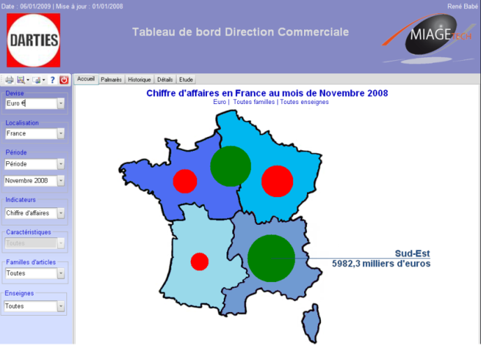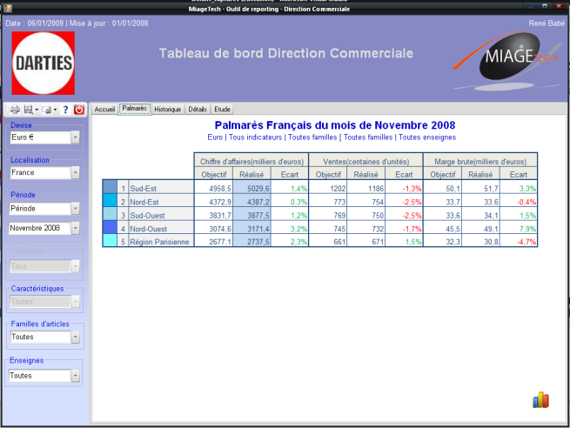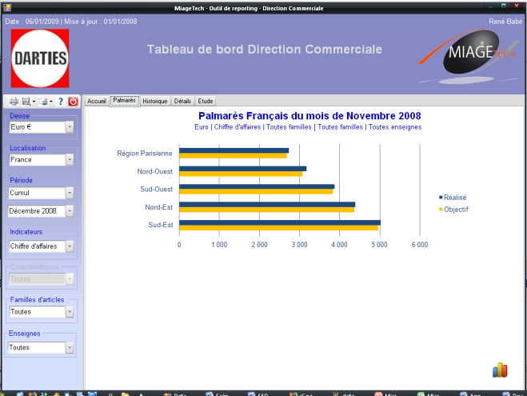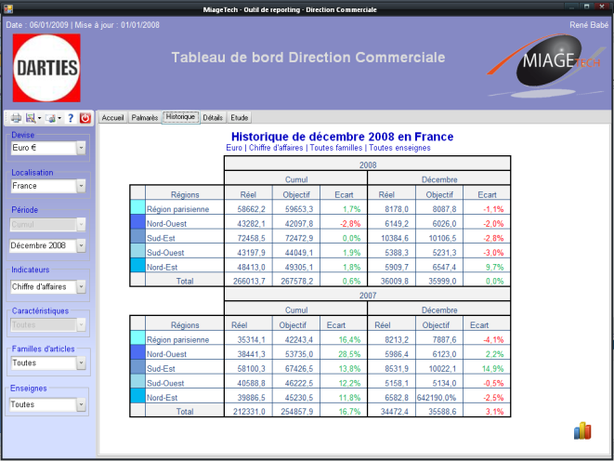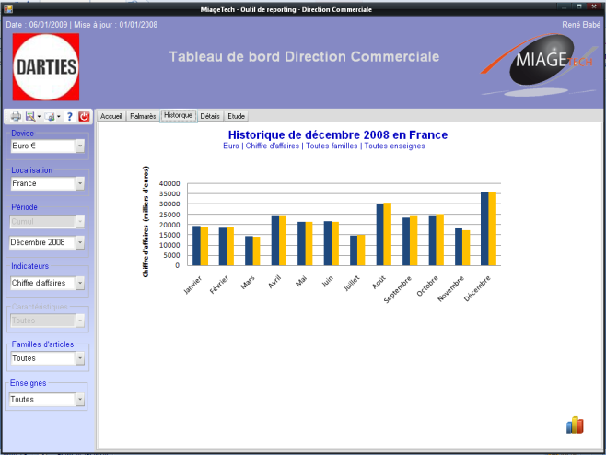

Table de maquettes du chef de produits

|  |  |
| --- | --- |
|  |  |
|  |  |
|  |  |
|  |  |
|  |  |
|  |  |

|  |  |
| --- | --- |
|  |  |
|  |  |
|  |  |
|  |  |
|  |  |
|  |  |

|  |  |
| --- | --- |
|  |  |
|  |  |
|  |  |
|  |  |
|  |  |
|  |  |

|  |  |
| --- | --- |
|  |  |
|  |  |
|  |  |
|  |  |
|  |  |
|  |  |

Exemple d’exportation d’une étude

(voir à la racine du dossier)

Devis

(voir à la racine du dossier)